Buku Panduan Model Simulasi Rupiah
Forecast dan skenario USD/IDR dengan Bayesian Model Averaging (BMA) dan Bayesian VAR dengan variabel eksogen (BVARX)
Versi model v4.1 · Data bulanan Januari 2013 – September 2026 · Horizon 6 bulan
Repositori: Simulasi-Rupiah (Stata 19, do-file 00–10)
November 2026
Daftar Isi
Cara Membaca Buku Ini 5
1. Gambaran Besar 7
1.1 Pertanyaan yang dijawab model 7
1.2 Dua model, dua tugas 7
1.3 Alur dalam satu gambar 7
1.4 Hasil saat ini 8
2. Daftar Lengkap Variabel dan Spesifikasi 10
2.1 Spesifikasi final dalam satu tabel 10
2.2 Semua kolom di database dan statusnya 10
2.3 Bentuk setiap variabel di model 11
2.4 Komponen tambahan: konstanta, musiman, dan dummy 12
2.5 Yang pernah diuji tetapi tidak dipakai 13
2.6 Riwayat versi singkat 14
3. Konsep Dasar yang Dipakai 15
3.1 Forecast sebagai distribusi: median dan rentang 15
3.2 Persen perubahan lewat logaritma 15
3.3 Stasioneritas dan unit root 15
3.4 In-sample, out-of-sample, dan overfitting 16
3.5 Random walk: patokan yang sulit dikalahkan 16
3.6 Cara berpikir Bayesian: prior, likelihood, posterior 16
3.7 Simulasi Monte Carlo dan "draw" 17
3.8 Dua cara meramal beberapa bulan ke depan 18
4. Data 19
4.1 Variabel dan sumbernya 19
4.2 Logika ekonomi: bagaimana setiap variabel memengaruhi rupiah 20
4.3 Transformasi ke bentuk model 21
4.4 Information set dan jeda rilis 22
4.5 Audit dan uji unit root 22
5. Model 1: Bayesian Model Averaging (Baseline) 24
5.1 Intuisi: komite 64 analis 24
5.2 Persamaan: regresi prediktif langsung 24
5.3 Ruang model: 64 kombinasi 25
5.4 g-prior Zellner: seberapa kuat koefisien disusutkan 25
5.5 Bobot model: marginal likelihood 26
5.6 Posterior inclusion probability (PIP) 26
5.7 Dari 64 model ke satu forecast 27
5.8 Satu persamaan per horizon, estimasi ulang setiap origin 29
5.9 Mengapa baseline naik bertahap: peran drift 29
6. Model 2: BVARX (Efek Skenario) 30
6.1 Intuisi: VAR sebagai sistem persamaan 30
6.2 Spesifikasi lengkap 30
6.3 Masalah utama: terlalu banyak parameter 31
6.4 Prior Minnesota 31
6.5 Posterior: rumus tertutup 32
6.6 Dari parameter ke jalur forecast 33
6.7 Forecast bersyarat (Waggoner dan Zha, 1999) 34
6.8 Bridge: menjembatani data yang sudah ada 36
6.9 Efek DXY dan diagnostik 36
6.10 Validation BVARX: memilih spesifikasi 37
7. Skenario dan Penggabungan 39
7.1 Apa itu skenario di model ini 39
7.2 Mengisi asumsi: sheet scenario_inputs 40
7.3 Bagaimana skenario merambat ke kurs 41
7.4 Rumus penggabungan 41
7.5 Hasil skenario 42
8. Evaluasi: Seberapa Bisa Dipercaya 44
8.1 Desain: validation dan test 44
8.2 Ukuran akurasi 44
8.3 Uji statistik: apakah keunggulan itu kebetulan? 45
8.4 Hasil: baseline BMA 45
8.5 Hasil: BVARX dan perbandingan 47
9. Hasil Lengkap 48
9.1 Forecast per skenario, lengkap 48
9.2 Asumsi skenario yang benar-benar dipakai 49
9.3 Hasil mentah BVARX sebelum digabung 51
9.4 Hasil BMA lengkap 51
9.5 Forecast akhir semua model 53
9.6 Akurasi lengkap 53
9.7 Diagnostik lengkap 55
9.8 Kesimpulan dari semua hasil 56
10. Menjalankan Model 58
10.1 Struktur folder 58
10.2 Siklus bulanan 59
10.3 Output utama dan cara membacanya 60
10.4 Daftar periksa setelah run 61
10.5 Setting di 00_master.do 61
10.6 Masalah yang sering terjadi 62
11. Keterbatasan dan Pengembangan 63
11.1 Keterbatasan 63
11.2 Arah pengembangan 63
Lampiran A. Glosarium 64
Lampiran B. Referensi 66
Peta referensi: teori atau pilihan model dan dasarnya 69
Lampiran C. Sumber Data 72

Cara Membaca Buku Ini
Buku ini menjelaskan model Simulasi Rupiah dari nol. Isinya mencakup data apa yang dipakai, cara kerja dua model di dalamnya, cara keduanya digabung menjadi skenario, seberapa akurat hasilnya, dan cara menjalankannya setiap bulan. Tujuannya sederhana: setiap angka yang keluar dari model harus bisa dijelaskan asal-usulnya.
Pembaca cukup memahami ekonometrika dasar, misalnya regresi OLS, koefisien, dan uji signifikansi. Istilah lain, termasuk istilah Bayesian seperti prior dan posterior, dijelaskan pelan-pelan di Bab 3 dengan contoh angka. Semua istilah juga dikumpulkan di Lampiran A.

Peta buku
Bab | Isi | Untuk siapa
1. Gambaran besar | Model ini menjawab apa, dan bagaimana alurnya dalam satu gambar | Semua pembaca
2. Daftar lengkap variabel dan spesifikasi | Semua variabel, mana yang dipakai di model mana, memakai dummy atau tidak, dan apa saja yang pernah diuji lalu dibuang | Semua pembaca; rujukan cepat
3. Konsep dasar | Log, stasioneritas, random walk, serta prior, likelihood, posterior, dan simulasi, lengkap dengan contoh angka | Yang ingin memahami cara kerja model
4. Data dan logika ekonomi | Sumber data, hubungan antarvariabel, aturan data yang boleh dipakai | Semua pembaca
5. Model 1: BMA | Model untuk baseline | Teknis
6. Model 2: BVARX | Model untuk efek skenario | Teknis
7. Skenario dan penggabungan | Cara menyusun skenario, cara mengisi sheet input, rumus penggabungan | Semua pembaca
8. Evaluasi | Cara akurasi diuji | Semua pembaca
9. Hasil lengkap | Semua tabel hasil beserta cara membaca dan artinya | Semua pembaca
10. Menjalankan model | Langkah rutin bulanan, daftar output, pemecahan masalah | Operator model
11. Keterbatasan | Hal yang perlu disebutkan saat hasil dipakai | Semua pembaca
Tabel 0.1 Peta buku.

Konvensi yang dipakai di seluruh buku
Simbol / istilah | Arti
USD/IDR, S_{t} | Kurs rupiah per dolar AS pada akhir bulan t. USD/IDR naik = rupiah melemah (depresiasi).
t | Bulan. Data bulanan, satu observasi per bulan.
h | Horizon: berapa bulan ke depan yang diramal (1 sampai 6).
Origin | Bulan saat forecast dibuat, yaitu bulan terakhir data kurs yang diketahui.
Anchor | Origin untuk forecast resmi saat ini: September 2026, dengan USD/IDR = 17.870.
Δx_{t} | Perubahan dari bulan lalu: x_{t} − x_{t−1}.
100 × Δln x_{t} | Perubahan logaritma dikali 100. Angkanya kira-kira sama dengan persen perubahan bulanan.
TB | Trade balance (neraca perdagangan barang), USD miliar per bulan.
Flows | Net flows asing: pembelian bersih saham, SBN, dan SRBI oleh investor asing, Rp triliun per bulan.
DXY | Indeks dolar AS terhadap enam mata uang utama dunia.
UST10Y | Imbal hasil (yield) obligasi pemerintah AS tenor 10 tahun, dalam persen.
RW | Random walk tanpa drift: forecast kurs ke depan sama dengan kurs hari ini.
Tabel 0.2 Notasi dan istilah dasar.
Angka di buku ini berasal dari run model 30 Oktober 2026 dengan anchor September 2026. Angka akan berubah setiap kali data atau asumsi skenario diperbarui, tetapi cara membacanya tetap sama.

1. Gambaran Besar

1.1 Pertanyaan yang dijawab model
Model ini dibuat untuk menjawab dua pertanyaan:
- Forecast (baseline). Dengan data yang ada hari ini, berapa kemungkinan besar USD/IDR dalam 1 sampai 6 bulan ke depan, dan seberapa lebar ketidakpastiannya?
- Skenario (what-if). Jika dolar global menguat, neraca perdagangan memburuk, dan modal asing keluar dengan besaran tertentu, sejauh mana rupiah bergeser dari baseline?
Dua pertanyaan ini butuh hal yang berbeda. Pertanyaan pertama butuh akurasi: angka yang sedekat mungkin dengan kenyataan nanti. Pertanyaan kedua butuh struktur: model harus "tahu" bagaimana dolar global, arus modal, dan neraca perdagangan memengaruhi rupiah, supaya bisa diberi asumsi ke depan. Dalam pengujian, tidak ada satu model yang unggul di kedua hal sekaligus. Ini sejalan dengan temuan bahwa kemampuan meramal kurs sangat bergantung pada model, horizon, dan periode (Rossi, 2013). Karena itu model ini memakai dua model dengan tugas masing-masing.

1.2 Dua model, dua tugas
 | BMA (Bayesian Model Averaging) | BVARX (Bayesian VAR dengan variabel eksogen)
Tugas | Menghasilkan baseline: angka forecast dan rentangnya | Menghasilkan efek skenario: berapa persen tiap skenario bergeser dari baseline
Cara kerja singkat | Membuat 64 regresi dengan kombinasi indikator berbeda, lalu merata-ratakan hasilnya | Memodelkan kurs, trade balance, flows, dan cadangan devisa sebagai satu sistem yang saling memengaruhi
Butuh asumsi ke depan? | Tidak. Cukup data yang sudah ada. | Bisa diberi asumsi jalur DXY, trade balance, dan flows
Kelebihan | Paling akurat dalam pengujian; rentangnya pas | Hubungan DXY dan arus modal ke rupiah masuk akal dan signifikan
Kelemahan | Tidak bisa membuat skenario | Akurasi forecast-nya hanya setara random walk
Tabel 1.1 Pembagian tugas BMA dan BVARX.

1.3 Alur dalam satu gambar
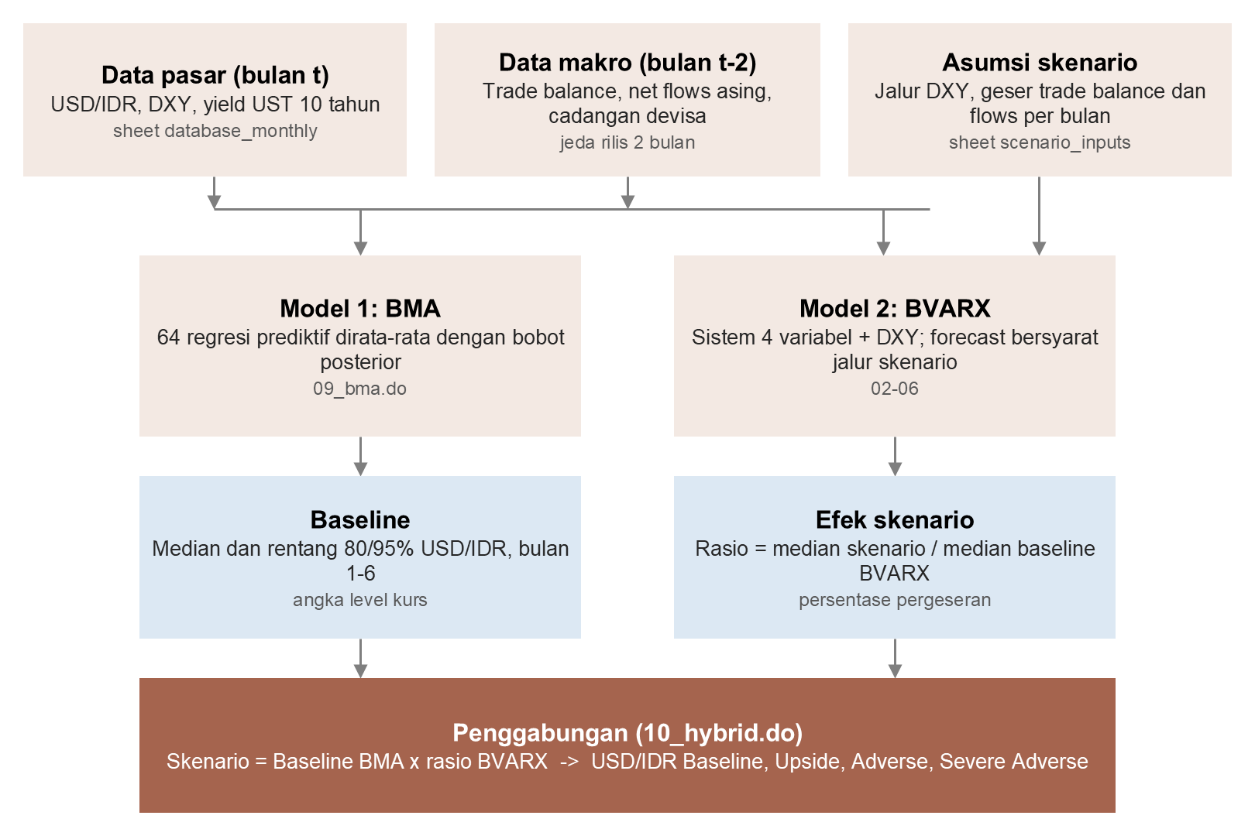
Gambar 1.1 Alur model dari data sampai hasil. Data pasar dan makro masuk ke kedua model; asumsi skenario hanya masuk ke BVARX. BMA memberi angka baseline, BVARX memberi rasio pergeseran, lalu keduanya dikalikan.
Langkah-langkahnya:
- Data. Kurs, DXY, dan yield UST bulan t sudah diketahui di akhir bulan t. Data makro (trade balance, flows, cadangan devisa) dianggap baru tersedia dua bulan kemudian.
- BMA meramal perubahan kurs 1 sampai 6 bulan ke depan. Hasilnya adalah baseline: angka tengah (median) dan rentang 80% serta 95%.
- BVARX dijalankan beberapa kali: sekali tanpa asumsi khusus (disebut baseline BVARX) dan sekali untuk setiap skenario, dengan jalur DXY, trade balance, dan flows diatur sesuai asumsi. Dari sini hanya diambil rasio: kurs skenario dibagi kurs baseline BVARX.
- Penggabungan. Skenario = baseline BMA × rasio dari BVARX, untuk setiap bulan.

1.4 Hasil saat ini
Skenario | USD/IDR Mar 2027 (median) | Rentang 80% | vs Sep 2026
Baseline (BMA) | 18.196 | 17.254 – 19.190 | +1,8%
Upside | 17.924 | 16.996 – 18.903 | +0,3%
Adverse | 18.465 | 17.509 – 19.473 | +3,3%
Severe Adverse | 18.935 | 17.954 – 19.969 | +6,0%
Tabel 1.2 Hasil per skenario untuk Maret 2027 (anchor September 2026 = 17.870). Hasil lengkap per bulan ada di Bab 9.
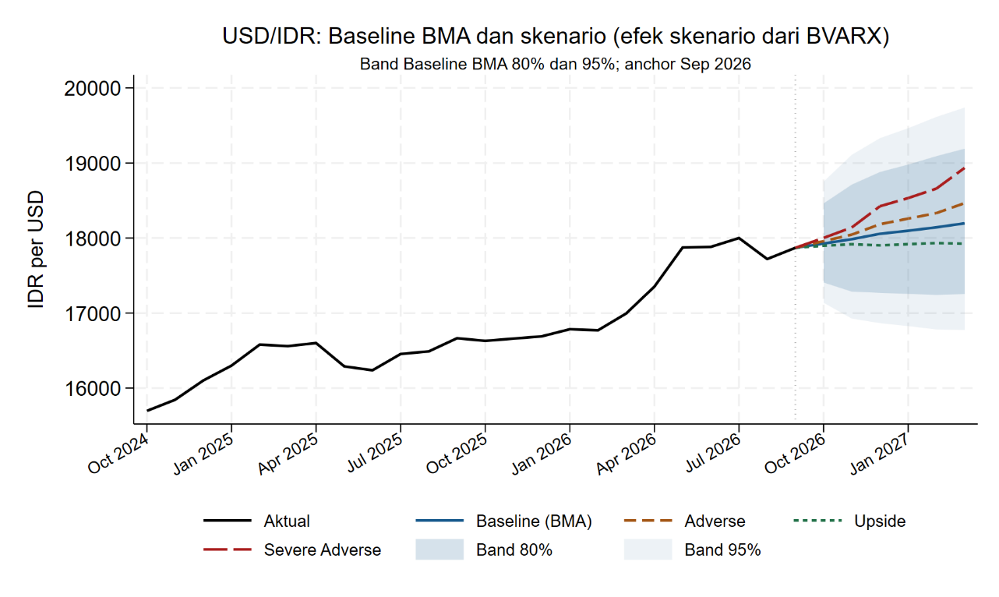
Gambar 1.2 Fan chart: riwayat 24 bulan, baseline BMA dengan rentang 80% dan 95%, dan median tiap skenario.
Cara membaca: angka 18.196 adalah titik tengah dari semua kemungkinan kurs Maret 2027 menurut model: peluang kurs di atasnya sama dengan peluang di bawahnya. Rentang 80% (17.254–19.190) artinya model memperkirakan kurs akan jatuh di rentang itu sekitar 8 dari 10 kali. Dalam pengujian historis (Bab 8), rentang 80% BMA memang memuat kurs sebenarnya 81–92% dari waktu, jadi rentangnya tidak terlalu sempit dan tidak terlalu lebar.

2. Daftar Lengkap Variabel dan Spesifikasi
Bab ini adalah rujukan cepat: semua yang masuk ke model, dalam bentuk apa, dan apa saja yang tidak masuk beserta alasannya. Penjelasan lebih dalam tentang logika ekonomi tiap variabel ada di Bab 4.

2.1 Spesifikasi final dalam satu tabel
Komponen | BMA (baseline) | BVARX (efek skenario)
Yang diramal | Persen perubahan USD/IDR dari bulan origin ke h bulan ke depan, satu persamaan untuk tiap h = 1, …, 6 | Empat variabel sekaligus: perubahan USD/IDR, trade balance, net flows, perubahan cadangan devisa
Sampel estimasi | Januari 2014 sampai data terakhir yang targetnya sudah diketahui | Januari 2014 – Agustus 2026 (152 bulan)
Variabel penjelas | 6 kandidat: perubahan USD/IDR, DXY, UST10Y (bulan t); net flows, trade balance, perubahan cadangan (bulan t−2) | Nilai 1 dan 2 bulan lalu dari keempat variabel (lag 2), ditambah perubahan DXY bulan yang sama
Konstanta | Ya, di semua model, tidak disusutkan (mewakili tren depresiasi rata-rata) | Ya, di setiap persamaan, prior sangat longgar
Musiman | Tidak | Ya: sin dan cos periode 12 bulan dan 6 bulan (4 variabel)
Dummy bulan ekstrem | Tidak | Ya: Okt 2015, Nov 2018, Mar 2020, Apr 2020 (nilai 1 hanya di bulan itu)
Dummy lain (rating, Lebaran) | Tidak | Tidak
Cara menyusutkan koefisien | g-prior Zellner, g = 0,25 (koefisien = 20% dari OLS) (Zellner, 1986; Fernández, Ley, & Steel, 2001) | Prior Minnesota, λ = 0,03 (sangat ketat); lag trade balance berpusat di 0,7 (Litterman, 1986; Kadiyala & Karlsson, 1997)
Jumlah model / simulasi | 64 model (semua kombinasi 6 prediktor) (Raftery, Madigan, & Hoeting, 1997) | 6.000 simulasi untuk forecast akhir dan skenario
Dipilih lewat | Uji validation: g = 0,25 dari pilihan 0,25 / 1 / 4 / n | Uji validation: 48 kombinasi awal sampel, lag, λ, prior UIP
Output yang dipakai | Median dan rentang 80%/95% (baseline) | Rasio median skenario ÷ median baseline BVARX
Tabel 2.1 Spesifikasi final kedua model (S0_settings, 00_master.do).

2.2 Semua kolom di database dan statusnya
File input/Database_Rupiah_Bulanan.xlsx, sheet database_monthly, berisi 25 kolom. Tidak semuanya dipakai model. Tabel berikut menunjukkan status setiap kolom.
Kolom | Isi | BMA | BVARX | Catatan
year, month, mdate | Penanda waktu | Dipakai sebagai indeks bulan
usdidr | Kurs USD/IDR akhir bulan | Ya | Ya | Target kedua model
trade_bal_usdbn | Trade balance, USD miliar | Ya (t−2) | Ya | Bisa dikunci di skenario
net_flows_idrtn | Net flows asing, Rp triliun | Ya (t−2) | Ya | Bisa dikunci di skenario
fx_reserves_usdbn | Cadangan devisa, USD miliar | Ya (t−2) | Ya
dxy | Indeks dolar AS | Ya | Ya (eksogen) | Jalurnya diisi di skenario
ust10y_pct | Yield UST 10 tahun | Ya | Tidak | Diuji di BVARX, tidak terpilih
vix | Indeks volatilitas pasar saham AS | Tidak | Tidak | Diuji di BVARX, tidak terpilih bersama dummy
bi_rate_pct, ff_lower_pct, ff_upper_pct, ff_mid_pct, bi_ff_diff_pp | BI rate, Fed funds, dan selisihnya | Tidak | Tidak | Selisih BI–Fed diuji dua cara di BVARX, tidak terpilih
rating_up, rating_down, outlook_up, outlook_down | Kejadian perubahan rating dan outlook | Tidak | Tidak | Hanya diimpor untuk dokumentasi (A0_rating_events); kejadiannya terlalu jarang
exports_usdbn, imports_usdbn | Ekspor dan impor | Tidak langsung | Tidak langsung | Dipakai lewat selisihnya (trade balance)
bi_framework7d, srbi_exists | Penanda rezim instrumen BI | Tidak | Tidak | Hanya informasi
baseline_sample, core_complete | Penanda kelengkapan data | Dipakai untuk menentukan bulan lengkap terakhir |  | core_complete diperiksa konsistensinya
Tabel 2.2 Status setiap kolom database. Sheet flow_components (saham, SBN, SRBI) dipakai untuk memeriksa bahwa net flows = jumlah ketiganya.

2.3 Bentuk setiap variabel di model
Variabel | Di BMA | Di BVARX | Mengapa bentuk ini
USD/IDR | Target: persen perubahan dari t ke t+h. Prediktor ds: persen perubahan bulan t | Persen perubahan bulanan (endogen) | Level kurs tidak punya rata-rata tetap; perubahannya punya
Trade balance | tb2: nilai bulan t−2 | Nilai apa adanya (endogen) | Sudah berupa arus bulanan yang stabil
Net flows | flow2: nilai bulan t−2, dibagi 10 | Nilai dibagi 10 (endogen) | Arus bulanan; dibagi 10 agar skalanya mirip variabel lain
Cadangan devisa | dres2: persen perubahan bulan t−2 | Persen perubahan bulanan (endogen) | Level tidak punya rata-rata tetap
DXY | ddxy: persen perubahan bulan t | Persen perubahan bulanan (eksogen) | Level tidak punya rata-rata tetap
UST10Y | dust: perubahan bulan t (poin persen) | Tidak dipakai | Perubahan yield lebih stabil dari levelnya
Tabel 2.3 Bentuk tiap variabel. "Persen perubahan" di sini dihitung sebagai 100 × perubahan logaritma (Bab 3.2).
Endogen dan eksogen. Di BVARX, variabel endogen adalah variabel yang dijelaskan oleh model dan saling memengaruhi: kurs, trade balance, flows, dan cadangan. Variabel eksogen memengaruhi sistem tetapi tidak dijelaskan model; nilainya ke depan harus diberikan dari luar. DXY dibuat eksogen karena ekonomi Indonesia tidak cukup besar untuk menggerakkan dolar global. Pembedaan variabel endogen dan eksogen dalam VAR mengikuti Lütkepohl (2005). Inilah yang membuat skenario DXY bisa dimasukkan langsung.
Jeda dua bulan (t−2). Di BMA, data makro diambil dari dua bulan sebelum origin karena data itu baru dirilis beberapa minggu setelah bulannya berakhir. Penjelasan lengkapnya di Bab 4.4.

2.4 Komponen tambahan: konstanta, musiman, dan dummy
Komponen | Dipakai? | Penjelasan
Konstanta (drift) | Ya, kedua model | Menangkap rata-rata perubahan kurs. Di BMA, konstanta inilah yang membuat baseline naik sekitar 0,3% per bulan, mencerminkan tren depresiasi rupiah sejak 2014.
Musiman sin/cos | Ya, hanya BVARX | Empat variabel (sin dan cos dengan periode 12 dan 6 bulan) untuk pola musiman yang halus, terutama trade balance (Hyndman & Athanasopoulos, 2021). Tidak dipakai di BMA karena forecast BMA langsung ke depan dan pola musiman kurs lemah.
Dummy bulan ekstrem | Ya, hanya BVARX | Empat bulan dengan perubahan kurs di atas 2,5 kali simpangan baku: Oktober 2015, November 2018, Maret 2020, April 2020. Dummy bernilai 1 hanya di bulan itu. Tujuannya agar satu-dua bulan ekstrem tidak mendistorsi koefisien (Hendry, Johansen, & Santos, 2008; Lenza & Primiceri, 2022). Di forecast, dummy bernilai 0. Dipilih lewat uji validation.
Dummy rating dan outlook | Tidak | Hanya 12 kejadian dalam 13 tahun dan efeknya ke kurs tidak bisa diestimasi dengan andal.
Dummy Lebaran / Idul Fitri | Tidak (pernah diuji) | Diuji di versi 3.2 untuk memperbaiki pola trade balance, tetapi tidak memperbaiki residual dan menurunkan akurasi, sehingga dibatalkan.
Lag | BMA: tidak ada lag kurs selain ds; BVARX: 2 bulan | Lag 2 di BVARX dipilih di validation dari pilihan 1 atau 2.
Tabel 2.4 Konstanta, musiman, dummy, dan lag.

2.5 Yang pernah diuji tetapi tidak dipakai
Model ini dikembangkan bertahap. Banyak pilihan diuji lalu dibuang karena tidak memperbaiki akurasi. Daftar ini penting agar pembaca tahu bahwa variabel yang "hilang" bukan terlupa, melainkan sudah diuji.
Yang diuji | Versi | Hasil | Keputusan
BVARX dalam level (bukan perubahan) | v1–v2 | Forecast tertarik ke rata-rata historis (Mar 2027 = 16.798, apresiasi 6%); test kalah jauh dari random walk (1,29 / 1,37 / 1,66) | Diganti model perubahan; arsip archive/v2_levels
Dummy sum-of-coefficients (untuk model level) (Doan, Litterman, & Sims, 1984; Sims & Zha, 1998) | v2 | Tidak terpilih di validation | Dibuang bersama model level
Yield UST10Y di BVARX | v3.3 | Tidak terpilih di validation | Tidak dipakai di BVARX (tetap dipakai di BMA)
Selisih BI rate − Fed funds sebagai eksogen | v3.3–v3.4 | Tidak terpilih | Tidak dipakai
VIX sebagai eksogen (Forbes & Warnock, 2012; Rey, 2013) | v3.4–v3.5 | Terpilih tanpa dummy, tetapi tidak terpilih setelah dummy bulan ekstrem tersedia | Tidak dipakai
Prior UIP (selisih bunga dengan koefisien berpusat di 1/12) (Engel, 2014) | v3.6 | Tidak terpilih | Tidak dipakai
Dummy Lebaran | v3.2 | Tidak memperbaiki residual trade balance; akurasi turun | Dibatalkan
VAR biasa tanpa prior (Sims, 1980) | v3.4 (di luar repo) | Lag 1 setara BVARX; lag 2 overfit (1,11 / 1,16 / 1,07 di validation) | Tidak dipakai
Random walk + drift selisih BI–Fed, dan kombinasinya dengan BVARX (Bates & Granger, 1969) | v3.3–v3.6 | Lebih baik dari BVARX, tetapi kalah dari BMA (rata-rata 0,965 dan 0,962 vs BMA 0,950) | Hanya pembanding di tabel (T6, T12)
BVARX sebagai baseline | v3–v3.6 | Test 1,05 / 1,04 / 0,98; rentang terlalu sempit | Diganti BMA; arsip archive/v3_5_bvarx
g = 1, 4, n di BMA | BMA | Skor validation 0,973 / 0,992 / 0,987 vs 0,968 untuk g = 0,25 | g = 0,25
Tabel 2.5 Riwayat pengujian. Angka relative RMSE untuk h = 1 / 3 / 6 bulan; di bawah 1 berarti lebih akurat dari random walk. Detail di CHANGELOG.md.

2.6 Riwayat versi singkat
Versi | Perubahan utama
v1 | Port Stata dari manual R: BVARX dalam level
v2 | Forecast akhir pindah ke model perubahan karena model level menarik kurs ke rata-rata
v3 – v3.6 | Semua tahap memakai BVARX perubahan; prior trade balance; grid λ diperluas; uji UST, selisih bunga, VIX, dummy, UIP
v4 | Baseline diganti BMA; BVARX hanya untuk efek skenario; penggabungan di 10_hybrid.do
v4.1 | Asumsi skenario dipindah ke sheet Excel scenario_inputs
Tabel 2.6 Riwayat versi.

3. Konsep Dasar yang Dipakai
Bab ini menjelaskan konsep yang dipakai berkali-kali di bab berikutnya, satu per satu, dengan contoh. Setiap konsep dijelaskan dengan pola yang sama: apa itu, mengapa perlu, dan bagaimana dipakai di model ini.

3.1 Forecast sebagai distribusi: median dan rentang
Apa itu. Tidak ada yang tahu pasti kurs bulan Maret 2027. Yang bisa dilakukan model adalah memberi distribusi: daftar kemungkinan nilai kurs beserta seberapa besar peluangnya. Bayangkan 6.000 kemungkinan masa depan yang berbeda; distribusi adalah kumpulan semua kemungkinan itu. Pendekatan ini disebut probabilistic forecasting (Gneiting & Katzfuss, 2014).
Ringkasan yang dilaporkan.
- Median: nilai tengah. Separuh kemungkinan berada di atasnya, separuh di bawahnya. Inilah angka "forecast" yang biasa dikutip.
- Rentang 80%: dari persentil ke-10 sampai ke-90. Dari 10 kemungkinan, 8 berada di dalam rentang ini.
- Rentang 95%: dari persentil ke-2,5 sampai ke-97,5.
Mengapa penting. Angka tengah saja bisa menyesatkan. Forecast 18.196 dengan rentang 17.254–19.190 memberi pesan yang berbeda dari 18.196 dengan rentang 18.100–18.300. Rentang menunjukkan seberapa yakin model. Rentang makin lebar untuk bulan yang makin jauh karena makin banyak hal tak terduga bisa terjadi.

3.2 Persen perubahan lewat logaritma
Apa itu. Model tidak bekerja dengan level kurs seperti 17.870, tetapi dengan perubahannya:
Δs_{t} = 100 × [ ln S_{t} − ln S_{t−1} ]
Angka ini hampir sama dengan persen perubahan. Contoh: kurs naik dari 17.000 ke 17.170. Persen perubahannya 1,00%; perubahan lognya 100 × ln(17.170/17.000) = 0,995. Hampir sama.
Mengapa dipakai.
- Membandingkan secara adil. Kenaikan Rp170 saat kurs 17.000 sama besarnya (1%) dengan kenaikan Rp97 saat kurs 9.700. Hubungan ekonomi lebih stabil dalam persen.
- Mudah dijumlahkan. Perubahan log enam bulan sama dengan jumlah perubahan log enam bulan berturut-turut.
- Lebih stabil secara statistik (lihat 3.3).
Kembali ke level. S_{t+h} = S_{t} × exp(perubahan/100). Contoh: anchor 17.870 dan forecast perubahan enam bulan 1,81 menghasilkan 17.870 × exp(0,0181) = 18.196.

3.3 Stasioneritas dan unit root
Apa itu. Seri stasioner adalah seri yang selalu kembali ke rata-ratanya: kalau sedang tinggi, cenderung turun; kalau rendah, cenderung naik. Contohnya trade balance bulanan, yang naik turun di sekitar rata-rata tertentu. Seri dengan unit root tidak punya rata-rata yang dituju. Setiap guncangan menggeser posisinya secara permanen. Level kurs rupiah adalah contoh klasik: tidak ada "kurs normal" yang selalu dituju.
Mengapa penting. Jika model diberi seri ber-unit root, model cenderung "mengira" seri itu punya rata-rata dan menarik forecast ke rata-rata sampel. Inilah yang terjadi pada versi awal model ini: forecast kurs Maret 2027 turun ke 16.798 hanya karena model menarik kurs ke rata-rata 2013–2026, bukan karena alasan ekonomi. Masalah hubungan palsu pada seri ber-unit root sudah dikenal sejak Granger dan Newbold (1974).
Cara menguji. Uji Augmented Dickey-Fuller (ADF; Dickey & Fuller, 1979; Said & Dickey, 1984) dan Phillips-Perron (PP; Phillips & Perron, 1988). Keduanya menguji hipotesis nol "seri ini punya unit root". Nilai p di bawah 0,05 berarti hipotesis itu ditolak, sehingga seri dianggap stasioner. Hasilnya: level kurs, cadangan, dan DXY diperlakukan dalam bentuk perubahan; trade balance dan flows dipakai apa adanya (Bab 4.5).

3.4 In-sample, out-of-sample, dan overfitting
Apa itu. Model selalu terlihat bagus pada data yang dipakai untuk membuatnya (in-sample), seperti murid yang mengerjakan soal latihan yang jawabannya sudah pernah ia lihat. Ujian sebenarnya adalah meramal data yang belum pernah dilihat (out-of-sample) (Hastie, Tibshirani, & Friedman, 2009).
Overfitting terjadi saat model terlalu menyesuaikan diri dengan kebetulan-kebetulan di data lama. Pada kurs risikonya besar, karena bagian kurs yang bisa diramal sangat kecil dibanding bagian yang acak.
Di model ini. Semua penilaian dilakukan out-of-sample: model dibuat hanya dengan data sampai suatu bulan, lalu ramalannya dibandingkan dengan kenyataan setelah bulan itu. Ini diulang untuk puluhan bulan (Bab 8; West, 1996).

3.5 Random walk: patokan yang sulit dikalahkan
Apa itu. Random walk mengatakan: kurs bulan depan sama dengan kurs hari ini, ditambah kejutan yang tidak bisa diramal. Ramalannya selalu datar di angka terakhir.
Mengapa jadi patokan. Meese dan Rogoff (1983) menemukan bahwa model kurs berbasis teori ekonomi umumnya tidak lebih akurat daripada ramalan sesederhana ini. Temuan itu masih bertahan sampai sekarang (Rossi, 2013). Jadi model kurs dianggap berguna jika bisa mengalahkan random walk, walaupun hanya sedikit.
Ukuran yang dipakai:
relative RMSE = kesalahan rata-rata model ÷ kesalahan rata-rata random walk
Angka 0,86 berarti kesalahan model 14% lebih kecil daripada random walk. Angka 1,05 berarti 5% lebih besar.
Drift. Drift adalah kecenderungan bergerak ke satu arah. Rupiah melemah rata-rata sekitar 0,37% per bulan dari Januari 2013 (9.740) ke September 2026 (17.870). Random walk yang dipakai sebagai patokan di sini tanpa drift: ia mengabaikan kecenderungan itu.

3.6 Cara berpikir Bayesian: prior, likelihood, posterior
Kedua model memakai statistik Bayesian (pengantar: Koop, 2003; Gelman et al., 2013). Istilahnya terdengar rumit, tetapi idenya sama dengan cara orang biasa memperbarui pendapat ketika mendapat informasi baru.
Dalam bahasa sederhana. Sebelum melihat data, Anda punya dugaan awal (prior). Lalu Anda melihat data, dan data punya "pendapat" sendiri (likelihood). Kesimpulan akhir Anda (posterior) adalah gabungan keduanya. Jika data kuat dan jelas, kesimpulan akhir mengikuti data. Jika data lemah atau berisik, kesimpulan akhir tetap dekat dengan dugaan awal.

Tiga istilah
- Prior: dugaan awal tentang suatu parameter sebelum melihat data, dinyatakan sebagai distribusi. Contoh: "efek DXY ke rupiah kemungkinan besar sekitar 0, dan hampir pasti antara −1 dan +1". Prior bukan tebakan sembarangan; di model ini prior selalu berbentuk "kemungkinan besar tidak ada efek", lalu kekuatannya dipilih lewat uji akurasi.
- Likelihood: seberapa cocok data dengan setiap kemungkinan nilai parameter. Ini bagian yang sama dengan regresi biasa. Jika hanya likelihood yang dipakai, hasilnya sama dengan OLS.
- Posterior: distribusi parameter setelah prior dan data digabung. Hasilnya bukan satu angka, melainkan rentang nilai yang masuk akal beserta peluangnya.

Contoh angka: memperkirakan efek DXY
Misalkan kita ingin tahu: jika DXY naik 1%, berapa persen rupiah melemah?
Prior. Dugaan awal: efeknya 0, dengan ketidakpastian simpangan baku 0,5. Artinya kita menganggap efek antara −1 dan +1 masuk akal.
Data (OLS). Regresi memberi estimasi 0,40 dengan standar error 0,10.
Posterior adalah rata-rata tertimbang keduanya. Bobotnya adalah presisi, yaitu 1 dibagi varians (Koop, 2003, Bab 2):
• Presisi prior = 1 / 0,5² = 4
• Presisi data = 1 / 0,10² = 100
• Rata-rata posterior = (4 × 0 + 100 × 0,40) / (4 + 100) = 0,385
• Simpangan baku posterior = √(1 / 104) = 0,098
Data jauh lebih presisi daripada prior, sehingga posterior (0,385) hampir sama dengan OLS (0,40).
Bandingkan jika datanya lemah. Misalkan OLS memberi 0,40 tetapi standar error 0,50. Presisi data = 4, sama dengan prior. Posterior = (4 × 0 + 4 × 0,40) / 8 = 0,20. Karena data tidak meyakinkan, estimasi ditarik setengah jalan ke arah 0.
Shrinkage (penyusutan). Contoh di atas memperlihatkan efek terpenting prior: estimasi yang tidak didukung data kuat "disusutkan" ke arah 0. Untuk forecast kurs ini sangat berguna. Koefisien OLS yang besar sering hanya kebetulan sampel; menyusutkannya membuat ramalan lebih hati-hati dan biasanya lebih akurat (Hastie et al., 2009; Bańbura, Giannone, & Reichlin, 2010). Di model ini, seberapa kuat penyusutan diatur oleh satu angka (λ di BVARX, g di BMA), dan angka itu dipilih lewat uji validation, bukan ditebak.
Ketidakpastian parameter ikut dihitung. Karena posterior adalah distribusi, model tahu bahwa efek DXY "sekitar 0,38, bisa 0,28 bisa 0,49". Ketidakpastian ini ikut masuk ke rentang forecast. Regresi biasa umumnya memperlakukan koefisien seolah pasti.

3.7 Simulasi Monte Carlo dan "draw"
Apa itu. Untuk model yang rumit, distribusi forecast sulit dihitung dengan rumus. Jalan keluarnya simulasi: komputer mengambil satu set nilai parameter secara acak dari posterior (satu draw), lalu membuat satu kemungkinan jalur masa depan dengan kejutan acak. Ini diulang 6.000 kali. Hasilnya 6.000 kemungkinan jalur kurs (Koop, 2003).
Analogi. Seperti melempar dadu 6.000 kali untuk mengetahui peluang tiap angka, alih-alih menghitungnya dengan rumus. Makin banyak lemparan, makin akurat gambaran peluangnya.
Di model ini. BVARX memakai 6.000 draw untuk forecast akhir dan skenario. Median adalah jalur ke-3.000 jika diurutkan; rentang 80% adalah jalur ke-600 sampai ke-5.400. Persentil dihitung dengan metode kuantil tipe 7 (Hyndman & Fan, 1996). Jumlah draw diatur lewat global profile: quick (600), standard (6.000), publication (30.000). BMA tidak perlu simulasi karena rata-rata dan simpangan bakunya bisa dihitung dengan rumus.

3.8 Dua cara meramal beberapa bulan ke depan
- Langsung (direct). Buat satu regresi khusus untuk setiap horizon. Untuk meramal 6 bulan ke depan, variabel terikatnya adalah perubahan kurs 6 bulan, dan variabel bebasnya data yang sudah ada hari ini. Tidak perlu meramal variabel lain. BMA memakai cara ini.
- Bertahap (iterated). Buat model satu bulan ke depan untuk semua variabel, lalu pakai ramalan bulan depan sebagai input untuk bulan berikutnya, dan seterusnya. Cara ini butuh model untuk setiap variabel, tetapi justru karena itu jalur variabel tertentu bisa diatur sesuai asumsi. BVARX memakai cara ini, dan itulah yang memungkinkan skenario. Perbandingan kedua cara dibahas oleh Marcellino, Stock, dan Watson (2006).

4. Data

4.1 Variabel dan sumbernya
Semua data ada di satu file: input/Database_Rupiah_Bulanan.xlsx, sheet database_monthly, satu baris per bulan dari Januari 2013. Kode tidak pernah menulis ke file ini; file hanya dibaca. Definisi lengkap setiap kolom ada di sheet sources.
Variabel | Definisi | Satuan | Agregasi bulanan | Sumber
USD/IDR | Kurs pasar rupiah per dolar (bukan JISDOR) | IDR per USD | Nilai akhir bulan | Bloomberg
Trade balance | Ekspor FOB dikurangi impor CIF | USD miliar | Total bulan | BPS; IMF ITG untuk impor 2013–2015
Net flows asing | Saham + SBN + SRBI oleh nonresiden | Rp triliun | Jumlah bulanan | Bloomberg/BEI, DJPPR, BI
Cadangan devisa | Foreign currency reserves (IRFCL I.A.1) | USD miliar | Posisi akhir bulan | IMF IRFCL; BI SDDS untuk Sep 2026
DXY | US Dollar Index | Indeks | Nilai akhir bulan | Bloomberg
UST10Y | Yield US Treasury 10 tahun | Persen | Nilai akhir bulan | Bloomberg
Tabel 4.1 Enam variabel yang dipakai model. Sheet juga memuat VIX, BI rate, Fed funds, selisih BI–Fed, dan penanda rating; variabel itu diuji tetapi tidak terpakai di spesifikasi akhir (Bagian 6.10).
Variabel | N | Rata-rata | Simp. baku | Min | Maks
USD/IDR | 165 | 14.219 | 1.735 | 9.664 | 18.000
Trade balance (USD bn) | 164 | 1,45 | 1,95 | −2,33 | 7,58
Net flows (Rp tn) | 165 | 5,5 | 26,8 | −120,0 | 82,6
Cadangan devisa (USD bn) | 165 | 117,2 | 13,0 | 85,9 | 140,3
DXY | 165 | 96,1 | 7,3 | 79,2 | 112,1
Tabel 4.2 Statistik deskriptif, Januari 2013 – September 2026. Trade balance September 2026 belum tersedia (N = 164). Sumber: T1_descriptive.
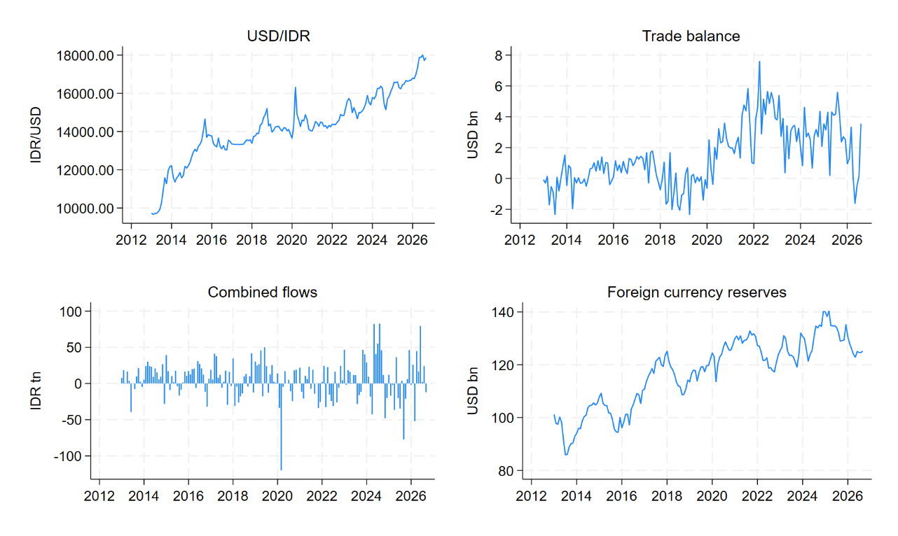
Gambar 4.1 Empat seri inti: USD/IDR, trade balance, net flows, dan cadangan devisa.

4.2 Logika ekonomi: bagaimana setiap variabel memengaruhi rupiah
Kurs adalah harga dolar dalam rupiah, ditentukan oleh permintaan dan penawaran dolar di pasar valas domestik. Setiap variabel dalam model dipilih karena memengaruhi salah satu sisi itu.
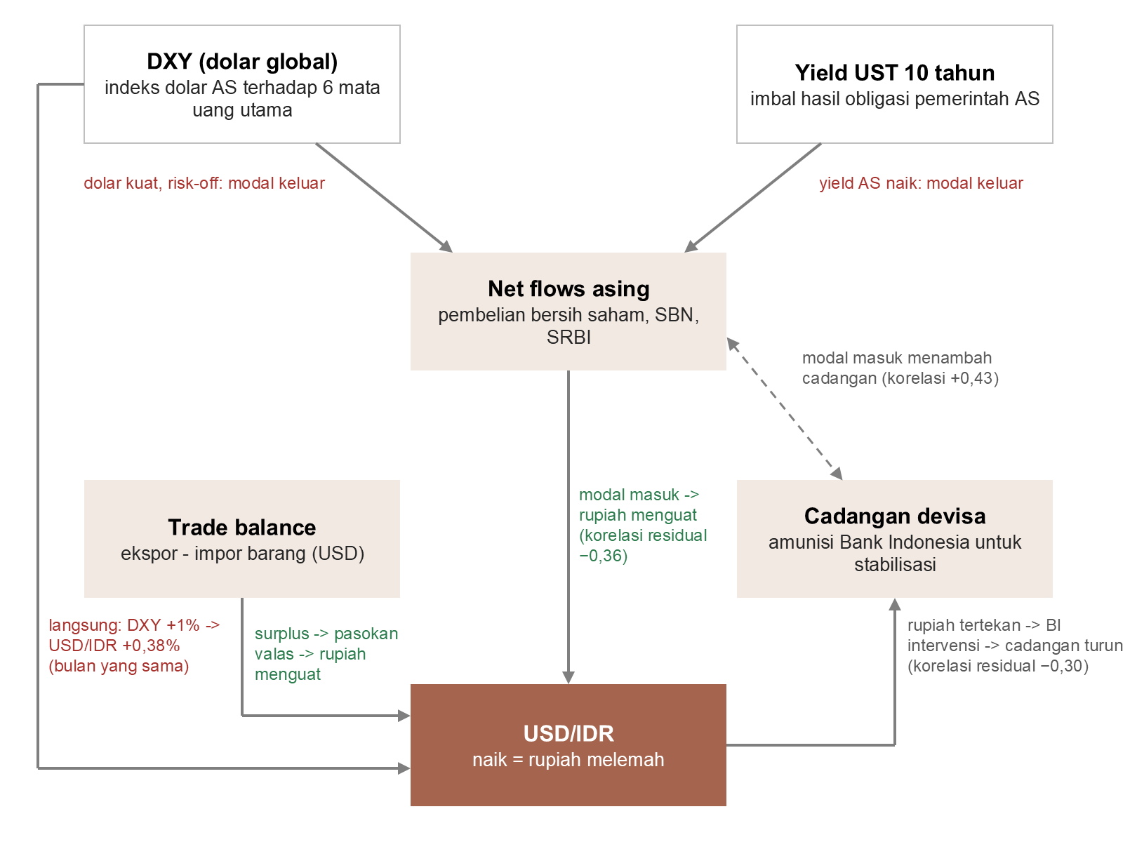
Gambar 4.2 Peta hubungan antarvariabel. Warna merah = tekanan pelemahan rupiah, hijau = penguatan. Angka korelasi berasal dari residual BVARX (D4_residual_corr) dan efek kontemporer DXY (D6_dxy_effect).

DXY: kekuatan dolar global
Saat dolar menguat terhadap mata uang utama dunia (DXY naik), dolar biasanya juga menguat terhadap mata uang negara berkembang, termasuk rupiah (Lustig, Roussanov, & Verdelhan, 2011; Verdelhan, 2018). Penyebabnya bisa kebijakan moneter AS yang lebih ketat, permintaan aset aman (safe haven) saat pasar global tegang, atau perbedaan pertumbuhan. Dalam BVARX, kenaikan DXY 1% dalam satu bulan disertai pelemahan rupiah rata-rata 0,38% di bulan yang sama (interval 90%: 0,28–0,49%), arus modal keluar Rp3,2 triliun, dan cadangan devisa turun 0,28%. Ketiganya berbeda nyata dari nol. DXY diperlakukan sebagai variabel eksogen: memengaruhi ekonomi Indonesia, tetapi tidak dipengaruhi balik oleh variabel Indonesia.

Yield UST 10 tahun
Kenaikan yield obligasi AS membuat aset dolar lebih menarik dibanding aset rupiah, sehingga investor asing cenderung menjual SBN dan saham Indonesia (Eichengreen & Gupta, 2015). Variabel ini masuk sebagai prediktor di BMA. Di BVARX, opsi memasukkan UST diuji di validation tetapi tidak meningkatkan akurasi, sehingga tidak dipakai.

Net flows asing
Pembelian bersih asing atas saham, SBN, dan SRBI berarti dolar masuk dan ditukar ke rupiah: permintaan rupiah naik, rupiah menguat (Evans & Lyons, 2002; Forbes & Warnock, 2012). Penjualan bersih berarti sebaliknya. Ini kanal tercepat dan paling volatil: simpangan baku bulanan Rp26,8 triliun, dengan arus keluar terbesar Rp120 triliun (Maret 2020). Di residual BVARX, guncangan flows berkorelasi −0,36 dengan guncangan perubahan kurs: bulan dengan arus masuk lebih besar dari perkiraan cenderung disertai rupiah yang lebih kuat dari perkiraan.

Trade balance
Surplus perdagangan berarti eksportir menerima lebih banyak dolar daripada yang dibutuhkan importir; pasokan dolar di pasar domestik bertambah dan rupiah cenderung menguat (Obstfeld & Rogoff, 1996). Efeknya lebih lambat dan lebih halus dari flows, karena eksportir tidak selalu langsung mengonversi devisa hasil ekspor. Trade balance sangat persisten (autokorelasi lag 1 sekitar 0,69): surplus bulan ini biasanya diikuti surplus bulan depan. Sifat ini dimasukkan ke prior BVARX (Bagian 6.4).

Cadangan devisa
Cadangan devisa adalah amunisi Bank Indonesia untuk menstabilkan rupiah (Fratzscher et al., 2019). Hubungannya dua arah: saat rupiah tertekan, BI menjual dolar dari cadangan (intervensi), sehingga cadangan turun bersamaan dengan pelemahan rupiah (korelasi residual −0,30); saat modal masuk, BI dapat menambah cadangan (korelasi residual cadangan dengan flows +0,43). Karena itu cadangan diperlakukan sebagai bagian dari sistem (endogen), bukan penyebab satu arah.
Korelasi bukan kausalitas. Angka korelasi residual menunjukkan variabel mana yang bergerak bersama ketika terjadi kejutan, bukan siapa menyebabkan siapa. Model memakai pola ko-pergerakan itu untuk forecast bersyarat (Bagian 6.7), tanpa mengklaim efek kausal tunggal. Karena itu hasil skenario dibaca sebagai "proyeksi yang konsisten dengan pola historis", bukan "dampak kausal kebijakan X".

4.3 Transformasi ke bentuk model
Bentuk setiap variabel di kedua model sudah dirangkum di Tabel 2.3 (Bab 2). Kodenya ada di 01_import_audit.do (BVARX) dan 09_bma.do (BMA). Dua komponen tambahan perlu penjelasan lebih rinci:
Musiman dengan sinus-kosinus. Daripada memakai 11 dummy bulan, musiman diwakili empat variabel: sin(2π·bulan/12), cos(2π·bulan/12), sin(4π·bulan/12), cos(4π·bulan/12) (Hyndman & Athanasopoulos, 2021). Pasangan pertama menangkap gelombang satu siklus per tahun, pasangan kedua dua siklus per tahun. Hasilnya pola musiman yang halus dengan hanya empat parameter.
Dummy bulan ekstrem. Empat bulan dengan perubahan kurs lebih dari 2,5 simpangan baku diberi impulse dummy (bernilai 1 hanya di bulan itu): Oktober 2015, November 2018, Maret 2020, dan April 2020. Tanpa dummy, satu bulan ekstrem seperti Maret 2020 bisa menarik koefisien dan memperlebar estimasi varians guncangan (Hendry et al., 2008; Lenza & Primiceri, 2022). Dummy hanya ada di BVARX dan bernilai 0 untuk semua bulan forecast.

4.4 Information set dan jeda rilis
Satu prinsip dipegang ketat di seluruh model: forecast di bulan t hanya boleh memakai data yang sudah tersedia di akhir bulan t. Data pasar (kurs, DXY, UST) tersedia seketika. Data makro dirilis terlambat: neraca perdagangan dirilis BPS sekitar pertengahan bulan berikutnya, dan cadangan devisa awal bulan berikutnya. Model memakai aturan konservatif: data makro dianggap tersedia sampai bulan t−2 (global release_lag 2).
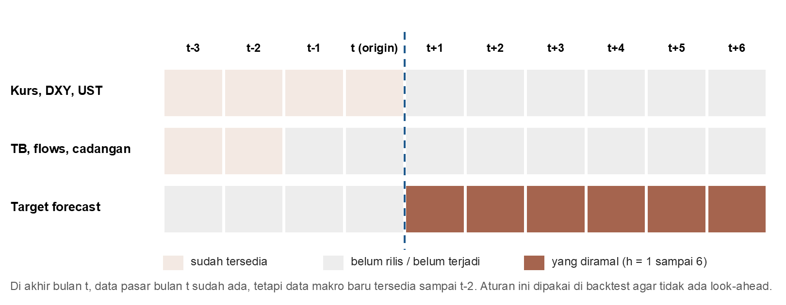
Gambar 4.3 Data yang boleh dipakai saat membuat forecast di bulan t.
Pelanggaran prinsip ini disebut look-ahead bias: memakai informasi yang belum ada saat forecast dibuat, sehingga akurasi backtest terlihat lebih baik dari kenyataan (Croushore & Stark, 2001). Satu keterbatasan tetap ada: database berisi data versi terakhir (latest vintage). Jika suatu angka direvisi setelah rilis pertama, backtest memakai angka revisi, bukan angka yang sebenarnya diketahui saat itu. Karena itu backtest disebut pseudo-real-time.

Data September 2026 (anchor)
Pada anchor September 2026, kurs, DXY, flows, dan cadangan devisa September sudah ada, tetapi trade balance September belum. Bulan lengkap terakhir (latest_complete) adalah Agustus 2026, dan anchor pasar (final_origin) adalah September 2026. Untuk forecast resmi, BVARX diestimasi sampai Agustus, lalu data September yang sudah ada dipakai sebagai kondisi "jembatan" (bridge, Bagian 6.8). Trade balance September dibiarkan kosong dan diperkirakan model, tidak diisi nol atau interpolasi.

4.5 Audit dan uji unit root
Sebelum model dijalankan, 01_import_audit.do memeriksa: bulan berurutan tanpa celah, tidak ada duplikat, kurs/DXY/cadangan positif, kolom core_complete konsisten dengan kelengkapan lima variabel inti, dan net flows tepat sama dengan jumlah saham + SBN + SRBI di sheet flow_components. Jika satu syarat gagal, run berhenti dengan pesan error.
Seri (sampel 2014 – Agu 2026) | Spesifikasi | Lag | ADF τ | ADF p | PP p | Kesimpulan
Log USD/IDR (level) | konstanta + tren | 0 | −3,78 | 0,018 | 0,023 | Stasioner di sekitar tren
Δ log USD/IDR | konstanta | 0 | −13,32 | < 0,001 | < 0,001 | Stasioner
Log cadangan (level) | konstanta + tren | 0 | −2,64 | 0,260 | 0,197 | Unit root
Δ log cadangan | konstanta | 0 | −11,81 | < 0,001 | < 0,001 | Stasioner
Log DXY (level) | konstanta + tren | 0 | −2,71 | 0,230 | 0,177 | Unit root
Δ log DXY | konstanta | 0 | −11,44 | < 0,001 | < 0,001 | Stasioner
Trade balance | konstanta | 1 | −3,28 | 0,001 | < 0,001 | Stasioner
Net flows | konstanta | 0 | −10,33 | < 0,001 | < 0,001 | Stasioner
Tabel 4.3 Uji unit root (D2_unit_root): ADF (Dickey & Fuller, 1979; Said & Dickey, 1984) dengan lag dipilih BIC (Schwarz, 1978; Ng & Perron, 1995), dan Phillips-Perron (Phillips & Perron, 1988). H₀ = unit root; p < 0,05 berarti stasioner.
Cara membaca. Cadangan dan DXY jelas ber-unit root di level dan stasioner setelah diambil perubahannya. Trade balance dan flows stasioner di level, sehingga dipakai apa adanya. Log USD/IDR menarik: uji menolak unit root di sekitar tren linear (p 0,018). Artinya, dalam sampel ini rupiah bergerak di sekitar tren depresiasi yang cukup teratur. Model tetap memakai perubahan kurs karena (1) uji unit root berdaya rendah pada sampel 12 tahun (Hamilton, 1994, Bab 17), (2) memakai tren deterministik untuk forecast berisiko jika tren berubah, dan (3) versi level terbukti kalah dari random walk di uji out-of-sample. Tren depresiasi masuk lewat konstanta (drift) di BMA.

5. Model 1: Bayesian Model Averaging (Baseline)

5.1 Intuisi: komite 64 analis
Bayangkan 64 analis. Masing-masing memakai regresi sederhana untuk meramal kurs, tetapi dengan kombinasi indikator yang berbeda: ada yang hanya memakai momentum kurs, ada yang memakai DXY dan flows, ada yang memakai semuanya, ada juga yang tidak memakai indikator apa pun (hanya rata-rata historis). Daripada memilih satu analis "terbaik" (yang bisa jadi hanya beruntung di masa lalu), BMA mengambil rata-rata pendapat semua analis, dengan bobot sesuai seberapa baik masing-masing menjelaskan data, dengan penalti untuk model yang terlalu rumit.
Keuntungannya: ketidakpastian tentang "variabel mana yang benar-benar penting" ikut diperhitungkan. Jika data tidak bisa membedakan model-model itu, bobotnya hampir rata, dan forecast menjadi rata-rata yang hati-hati. Kerangka ini diuraikan oleh Raftery, Madigan, dan Hoeting (1997) dan Hoeting et al. (1999).

5.2 Persamaan: regresi prediktif langsung
Untuk setiap horizon h = 1, …, 6 diestimasi satu persamaan terpisah:
y_{t,h} = α + β₁·ds_{t} + β₂·ddxy_{t} + β₃·dust_{t} + β₄·flow2_{t} + β₅·tb2_{t} + β₆·dres2_{t} + ε_{t+h}
dengan y_{t,h} = 100 × [ln S_{t+h} − ln S_{t}], yaitu persen perubahan kurs dari bulan t ke t+h. Semua variabel di kanan diketahui di akhir bulan t. Akibatnya, untuk meramal tidak diperlukan forecast variabel lain: cukup masukkan nilai prediktor bulan terakhir ke persamaan.
Kode | Prediktor | Bulan data | Logika ekonomi | Tanda yang diharapkan
ds | Perubahan USD/IDR (100 × Δln) | t | Momentum (tekanan berlanjut) atau pembalikan | + momentum / − pembalikan
ddxy | Perubahan DXY (100 × Δln) | t | Penguatan dolar global merambat ke rupiah dengan jeda | +
dust | Perubahan UST10Y (poin persen) | t | Yield AS naik mendorong arus modal keluar | +
flow2 | Net flows asing (Rp10 tn) | t−2 | Arus masuk memperkuat rupiah, atau berbalik | − (atau + jika berbalik)
tb2 | Trade balance (USD bn) | t−2 | Surplus menambah pasokan valas | −
dres2 | Perubahan cadangan (100 × Δln) | t−2 | Kapasitas stabilisasi BI; penurunan menandakan intervensi | −
Tabel 5.1 Enam kandidat prediktor BMA. Tanda + berarti nilai prediktor yang lebih tinggi meramal rupiah lebih lemah.
Mengapa regresi langsung, bukan VAR? Regresi langsung tidak membutuhkan model untuk meramal trade balance, flows, atau DXY ke depan (Marcellino et al., 2006). Setiap kesalahan spesifikasi di persamaan variabel lain tidak menular ke forecast kurs. Ini salah satu alasan BMA lebih akurat daripada BVARX di uji out-of-sample. Harga yang dibayar: BMA tidak bisa menjawab pertanyaan skenario, karena tidak ada tempat untuk memasukkan asumsi jalur variabel ke depan.
Data training. Untuk origin r dan horizon h, baris yang dipakai adalah bulan t sejak Januari 2014 dengan t + h ≤ r, sehingga targetnya sudah terealisasi. Contoh: untuk forecast resmi (origin September 2026) dan h = 6, baris terakhir adalah Maret 2026, yang targetnya adalah perubahan Maret→September 2026.

5.3 Ruang model: 64 kombinasi
Setiap prediktor bisa masuk atau tidak masuk, sehingga ada 2⁶ = 64 model, dari model tanpa prediktor (hanya konstanta) sampai model dengan keenam prediktor. Konstanta α selalu ada di semua model. Semua 64 model diestimasi (enumerasi penuh), tidak ada yang dilewati.
Prior atas model. Setiap prediktor diberi peluang awal 50% untuk masuk (mprior(binomial 0.5); Ley & Steel, 2009). Ini setara dengan memberi peluang awal yang sama, 1/64, kepada setiap model. Dengan kata lain, sebelum melihat data, model tidak memihak kombinasi tertentu.

5.4 g-prior Zellner: seberapa kuat koefisien disusutkan
Dalam bahasa sederhana. Setiap dari 64 regresi tidak memakai koefisien OLS apa adanya. Koefisiennya "dikecilkan" ke arah nol, dengan cara yang sama seperti contoh efek DXY di Bab 3.6. Seberapa kuat dikecilkan diatur oleh satu angka, g. Dengan g = 0,25, setiap koefisien tinggal 20% dari nilai OLS-nya. Konstanta tidak ikut dikecilkan. Alasannya: hubungan antara indikator dan kurs di masa depan sangat lemah, sehingga koefisien OLS yang besar kemungkinan besar hanya kebetulan.
Untuk setiap model, koefisien β diberi prior normal berpusat di nol:
β | σ², M ~ N( 0, g · σ² · (X′X)⁻¹ )
Bentuk varians ini (Zellner, 1986) membuat prior mengikuti skala dan korelasi data, sehingga cukup satu angka g untuk mengatur kekuatannya. Konstanta α dan varians σ² diberi prior datar (tidak informatif), mengikuti Fernández, Ley, dan Steel (2001). Akibatnya konstanta, yang mewakili drift depresiasi, tidak ikut disusutkan.
Dengan prior ini, rata-rata posterior koefisien punya bentuk yang sangat sederhana:
E[β | data, M] = g / (1 + g) × β_{OLS}
Contoh angka. Dengan g = 0,25, faktor penyusutan = 0,25/1,25 = 0,20. Jika OLS memberi koefisien flow2 = −0,50 (arus masuk Rp10 triliun meramal rupiah 0,5% lebih kuat), BMA memakai −0,10 untuk model itu. Dengan g = 4, faktornya 0,8, sehingga koefisien menjadi −0,40. Makin kecil g, makin kecil peran prediktor dan makin dekat forecast ke drift historis.
Bagaimana g dipilih. Nilai g tidak ditebak. Empat kandidat (0,25; 1; 4; n) diuji di periode validation (origin Januari 2021 – Juni 2023). Kandidat g = n (jumlah observasi) dikenal sebagai unit information prior, prior yang lemah (Kass & Wasserman, 1995). Skornya adalah rata-rata relative RMSE di horizon 1, 3, dan 6.
g | h = 1 | h = 3 | h = 6 | Skor
0,25 (terpilih) | 0,99 | 0,98 | 0,93 | 0,968
1 | 1,00 | 0,99 | 0,93 | 0,973
4 | 1,00 | 1,04 | 0,93 | 0,992
n (unit information) | 1,00 | 1,03 | 0,94 | 0,987
Tabel 5.2 Pemilihan g di validation (B1_bma_validation_g). Relative RMSE terhadap random walk.
Shrinkage paling kuat (g = 0,25) memberi skor terbaik, sejalan dengan temuan Wright (2008) bahwa BMA untuk kurs bekerja paling baik dengan shrinkage kuat. Setelah dipilih, g dikunci di 0,25 (global bma_g_grid "0.25") agar run lebih cepat. Untuk memvalidasi ulang, kembalikan ke "0.25 1 4 n".

5.5 Bobot model: marginal likelihood
Dalam bahasa sederhana. Setelah 64 regresi diestimasi, masing-masing diberi nilai: seberapa baik ia menjelaskan perubahan kurs di masa lalu, dikurangi penalti untuk setiap indikator tambahan yang dipakai. Nilai ini mirip kriteria BIC atau adjusted R² yang dikenal di ekonometrika dasar. Regresi dengan nilai tinggi mendapat bobot besar dalam rata-rata akhir. Jika semua regresi nilainya mirip, bobotnya hampir rata, dan itulah yang terjadi di model ini.
Bobot setiap model adalah probabilitas posterior model:
P(M | data) ∝ p(data | M) × P(M)
Karena P(M) sama untuk semua model, bobot ditentukan oleh marginal likelihood p(data | M): peluang data teramati jika model M benar, setelah dirata-ratakan atas semua kemungkinan nilai koefisien menurut prior. Untuk g-prior (Liang et al., 2008), ukuran ini bergantung pada R² model (R²_{M}), jumlah prediktor k_{M}, dan jumlah observasi n:
p(data | M) ∝ (1 + g)^{(n − 1 − k}_{M}^{)/2} × [1 + g(1 − R²_{M})]^{−(n − 1)/2}
Dua kekuatan bekerja di sini: R² yang lebih tinggi menaikkan bobot (model lebih cocok dengan data), sedangkan setiap prediktor tambahan memberi penalti (1 + g)^{−1/2}. Inilah cara BMA menyeimbangkan kecocokan dan kesederhanaan, mirip kriteria informasi seperti BIC (Schwarz, 1978; Kass & Raftery, 1995).
Contoh angka: mengapa PIP dekat 0,5. Bandingkan model dengan satu prediktor yang menjelaskan 2% variasi (R² = 0,02) dengan model tanpa prediktor, n = 150.
• Dengan g = 0,25: penalti = 1,25^{−0,5} = 0,89; keuntungan dari R² = [1,25 / (1 + 0,25×0,98)]^{74,5} = 1,35. Rasio bobot = 0,89 × 1,35 ≈ 1,2. Peluang prediktor itu masuk ≈ 1,2/2,2 = 0,55.
• Dengan g = n = 150: penalti = 151^{−0,5} = 0,08; keuntungan = 4,5. Rasio ≈ 0,36, sehingga peluang masuk ≈ 0,27.
Dengan g kecil, data hanya bisa menggeser bobot sedikit dari prior 50:50. Ini menjelaskan mengapa PIP semua prediktor berada di kisaran 0,47–0,69 (Bagian 5.6): sinyal kurs memang lemah, dan g kecil membuat BMA tidak mudah "yakin".

5.6 Posterior inclusion probability (PIP)
PIP sebuah prediktor adalah jumlah bobot semua model yang memuat prediktor itu (Hoeting et al., 1999). PIP adalah ukuran utama "seberapa penting" suatu variabel di BMA, menggantikan peran nilai-p di regresi biasa.
- PIP mendekati 1: data sangat yakin prediktor itu relevan.
- PIP sekitar 0,5: data tidak mengubah keyakinan awal (prior 0,5); tidak ada bukti kuat ke arah mana pun.
- PIP mendekati 0: data yakin prediktor itu tidak relevan.
Prediktor | PIP h = 1 | PIP h = 3 | PIP h = 6
ds: perubahan USD/IDR | 0,51 | 0,69 | 0,59
ddxy: perubahan DXY | 0,49 | 0,49 | 0,55
dust: perubahan UST10Y | 0,50 | 0,62 | 0,49
flow2: net flows (t−2) | 0,47 | 0,53 | 0,51
tb2: trade balance (t−2) | 0,48 | 0,52 | 0,47
dres2: perubahan cadangan (t−2) | 0,48 | 0,48 | 0,49
Tabel 5.3 PIP sampel penuh (sampai origin September 2026). Sumber: B4_bma_pip_final.
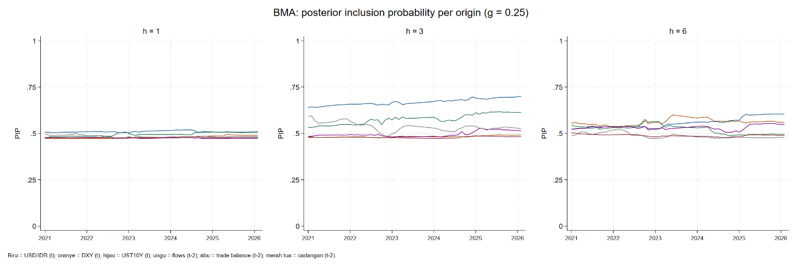
Gambar 5.1 PIP per origin backtest (2021–2026). Garis putus-putus = prior 0,5.
Hasilnya jelas: tidak ada prediktor yang dominan. Yang paling menonjol adalah momentum kurs (PIP 0,69 di h = 3) dan perubahan yield AS (0,62 di h = 3). Bobot juga tersebar: sepuluh model teratas di h = 3 hanya memegang sekitar 29% total bobot, dan model teratas hanya 3,3%.
Peringkat | Prediktor dalam model | Probabilitas posterior
1 | USD/IDR + UST10Y + flows + trade balance | 3,3%
2 | USD/IDR + DXY + UST10Y + flows + trade balance | 3,0%
3 | USD/IDR + UST10Y + flows | 3,0%
4 | USD/IDR + UST10Y + flows + trade balance + cadangan | 3,0%
5 | USD/IDR + UST10Y + trade balance | 2,8%
Tabel 5.4 Lima model dengan probabilitas posterior tertinggi, h = 3 (B6_bma_top_models_h3). Bandingkan dengan prior 1/64 = 1,6%.

5.7 Dari 64 model ke satu forecast
Dalam bahasa sederhana. Masukkan data bulan terakhir ke setiap regresi, sehingga didapat 64 ramalan perubahan kurs. Ambil rata-ratanya dengan bobot dari Bagian 5.5. Untuk rentang, gabungkan tiga sumber ketidakpastian: kejutan acak di masa depan, ketidakpastian koefisien, dan perbedaan pendapat antar-regresi. Terakhir, ubah persen perubahan menjadi level kurs.
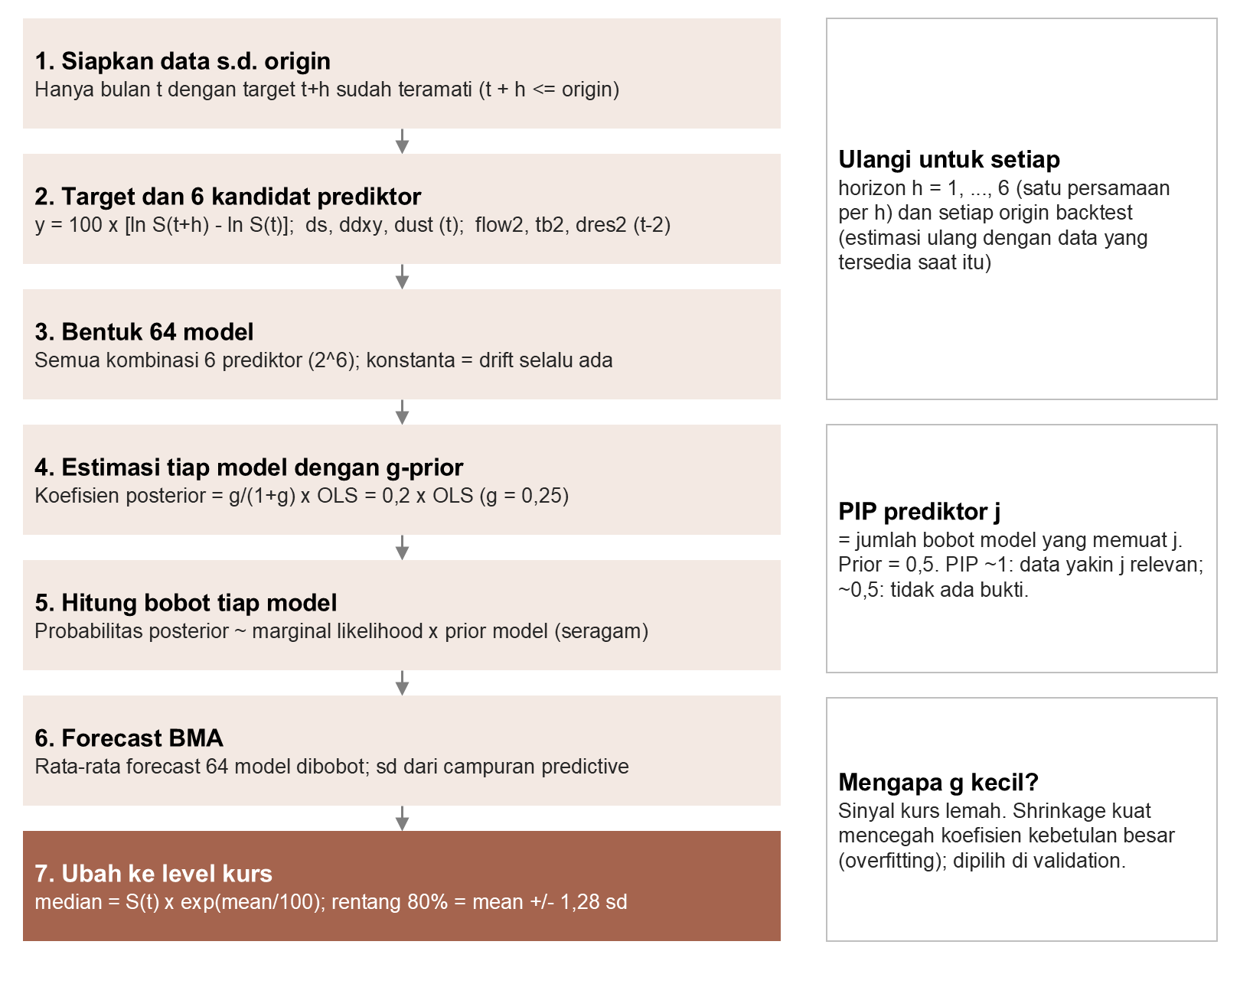
Gambar 5.2 Alur perhitungan BMA untuk satu origin dan satu horizon.
Forecast BMA adalah rata-rata forecast 64 model, dibobot probabilitas posteriornya:
ŷ_{BMA} = Σ_{M} P(M | data) × ŷ_{M}
Ketidakpastiannya (simpangan baku predictive) memuat tiga sumber: guncangan acak masa depan (σ²), ketidakpastian koefisien dalam tiap model, dan ketidakpastian model (perbedaan forecast antar-model). Stata menghitung mean dan simpangan baku ini secara analitis lewat bmapredict (StataCorp, 2025). Rentang dibentuk dengan pendekatan normal:
rentang 80% = ŷ ± 1,28 × sd; rentang 95% = ŷ ± 1,96 × sd
lalu diubah ke level kurs: S_{t+h} = S_{t} × exp(nilai/100). Karena transformasi eksponensial, rentang dalam rupiah sedikit tidak simetris (lebih panjang ke atas).
Bulan | h | Mean (%) | Sd (%) | Median | Rentang 80% | Rentang 95%
Okt 2026 | 1 | 0,32 | 2,29 | 17.927 | 17.408 – 18.461 | 17.139 – 18.751
Nov 2026 | 2 | 0,64 | 3,09 | 17.985 | 17.286 – 18.712 | 16.927 – 19.108
Des 2026 | 3 | 1,04 | 3,48 | 18.057 | 17.270 – 18.880 | 16.867 – 19.331
Jan 2027 | 4 | 1,26 | 3,71 | 18.097 | 17.256 – 18.979 | 16.827 – 19.463
Feb 2027 | 5 | 1,52 | 3,98 | 18.143 | 17.242 – 19.091 | 16.783 – 19.613
Mar 2027 | 6 | 1,81 | 4,15 | 18.196 | 17.254 – 19.190 | 16.775 – 19.738
Tabel 5.5 Forecast BMA dari anchor September 2026 = 17.870 (B5_bma_final_forecast).
Contoh hitung Maret 2027. Mean = 1,81%, sd = 4,15%.
Median = 17.870 × exp(1,81/100) = 17.870 × 1,01826 = 18.196.
Batas bawah 80% = 17.870 × exp((1,81 − 1,2816 × 4,15)/100) = 17.870 × exp(−0,0351) = 17.254.
Batas atas 80% = 17.870 × exp((1,81 + 1,2816 × 4,15)/100) = 17.870 × exp(0,0713) = 19.190.

5.8 Satu persamaan per horizon, estimasi ulang setiap origin
Karena persamaan untuk h = 1 berbeda dari persamaan untuk h = 6, forecast bulan Oktober 2026 dan Maret 2027 berasal dari dua regresi berbeda. Itu sebabnya jalur baseline tidak harus berupa garis lurus. Di backtest, untuk setiap origin dari Januari 2021 sampai Februari 2026, seluruh 64 model diestimasi ulang hanya dengan data yang tersedia saat itu. Tidak ada informasi masa depan yang bocor ke pemilihan bobot.

5.9 Mengapa baseline naik bertahap: peran drift
Baseline BMA naik sekitar 0,3% per bulan. Penyebab utamanya adalah konstanta α, yang ada di semua 64 model dan tidak disusutkan. Konstanta ini mencerminkan rata-rata perubahan kurs h bulan di sampel 2014–2026, yaitu tren depresiasi historis rupiah. Prediktor hanya menggeser forecast sedikit dari drift itu, karena koefisiennya tinggal sekitar 20% dari OLS dan PIP-nya sekitar 0,5.
Implikasi penting. Keunggulan BMA atas random walk di periode test sebagian besar berasal dari drift, dan periode test 2024–2026 kebetulan periode depresiasi rupiah. Jika tren rupiah berbalik menguat dalam waktu lama, baseline BMA akan tertinggal sampai drift yang diestimasi menyesuaikan. Ini dicatat sebagai keterbatasan (Bab 11) dan menjadi alasan untuk mengevaluasi ulang model secara berkala dengan data baru.

6. Model 2: BVARX (Efek Skenario)

6.1 Intuisi: VAR sebagai sistem persamaan
VAR (vector autoregression) adalah sekumpulan regresi (Sims, 1980), satu untuk setiap variabel, dengan aturan sederhana: setiap variabel dijelaskan oleh nilai masa lalu semua variabel dalam sistem. Jadi perubahan kurs bulan ini dijelaskan oleh perubahan kurs, trade balance, flows, dan perubahan cadangan satu dan dua bulan lalu; begitu pula trade balance, flows, dan cadangan. Karena semua variabel dimodelkan, sistem bisa diramal bersama: forecast bulan depan semua variabel dipakai untuk meramal bulan berikutnya, dan seterusnya.
Huruf X berarti ada variabel eksogen: variabel yang memengaruhi sistem tetapi tidak dimodelkan, sehingga nilainya ke depan harus diberikan dari luar. Di sini eksogen utamanya adalah perubahan DXY. Inilah pintu masuk skenario: jalur DXY ke depan bisa diatur sesuai asumsi.
Huruf B berarti Bayesian: koefisien diberi prior yang menyusutkannya, karena VAR punya banyak sekali parameter dibanding panjang data.

6.2 Spesifikasi lengkap
Dalam bahasa sederhana. Ada empat regresi yang dijalankan bersamaan. Contohnya persamaan kurs: perubahan kurs bulan ini dijelaskan oleh (1) perubahan kurs, trade balance, flows, dan perubahan cadangan pada satu dan dua bulan lalu, (2) perubahan DXY bulan ini, (3) pola musiman, dan (4) dummy bulan ekstrem. Tiga persamaan lain sama, hanya variabel di kiri yang berbeda. Kejutan (residual) di keempat persamaan boleh saling berkorelasi, dan korelasi inilah yang nanti dipakai untuk skenario.
Vektor variabel endogen (ditentukan di dalam sistem) pada bulan t:
y_{t} = [ Δs_{t}, TB_{t}, F_{t}/10, Δr_{t} ]′
dengan Δs = 100 × Δln USD/IDR, TB = trade balance (USD bn), F = net flows (Rp tn, dibagi 10), dan Δr = 100 × Δln cadangan devisa. Variabel eksogen:
x_{t} = [ Δd_{t}, sin12_{t}, cos12_{t}, sin6_{t}, cos6_{t}, D_{2015m10}, D_{2018m11}, D_{2020m3}, D_{2020m4} ]′
dengan Δd = 100 × Δln DXY. Model dengan lag p = 2:
y_{t} = c + A₁ y_{t−1} + A₂ y_{t−2} + B x_{t} + u_{t}, u_{t} ~ N(0, Σ)
Ditulis per persamaan, persamaan kurs berbunyi:
Δs_{t} = c₁ + a₁₁Δs_{t−1} + a₁₂TB_{t−1} + a₁₃F_{t−1}/10 + a₁₄Δr_{t−1} + (empat koefisien lag 2) + b₁₁Δd_{t} + (musiman) + (dummy) + u_{1t}
Tiga persamaan lain punya bentuk yang sama dengan variabel kiri berbeda. Setiap persamaan memiliki 18 koefisien: 1 konstanta, 8 koefisien lag (4 variabel × 2 lag), dan 9 koefisien eksogen. Total 72 koefisien ditambah 10 elemen unik matriks Σ, diestimasi dari 152 bulan (Januari 2014 – Agustus 2026). Rasio parameter terhadap data ini menjelaskan mengapa prior diperlukan.
Matriks Σ adalah kovarians guncangan antarpersamaan. Elemen di luar diagonal menangkap fakta bahwa guncangan kurs, flows, dan cadangan cenderung terjadi bersamaan (korelasi −0,36, −0,30, dan +0,43 di Gambar 4.2). Informasi ini penting untuk forecast bersyarat: jika flows dikunci lebih rendah, model tahu kurs cenderung lebih lemah di bulan yang sama.

Standardisasi
Sebelum estimasi, setiap variabel dikurangi rata-ratanya dan dibagi simpangan bakunya, dihitung hanya dari data training. Tujuannya agar satu tingkat shrinkage (λ) berlaku adil untuk semua variabel walau satuannya berbeda: persen, USD miliar, dan Rp10 triliun. Standardisasi ini adalah pilihan rancangan model ini. Prior Minnesota klasik mencapai hal serupa dengan menskalakan varians prior memakai varians residual AR(1) (Litterman, 1986), dan penskalaan itu tetap dilakukan di sini. Hasil forecast dikembalikan ke satuan asli di akhir.

6.3 Masalah utama: terlalu banyak parameter
Dengan 72 koefisien dan data 12 tahun, OLS per persamaan akan menghasilkan banyak koefisien yang besar karena kebetulan. Forecast dari koefisien seperti itu biasanya buruk di luar sampel: model "menemukan" hubungan yang tidak ada. Solusi standar sejak Doan, Litterman, dan Sims (1984) dan Litterman (1986) adalah prior Minnesota: semua koefisien lag ditarik ke nilai yang masuk akal, dan data harus memberi bukti kuat untuk menggesernya.

6.4 Prior Minnesota
Dalam bahasa sederhana. Prior Minnesota adalah dugaan awal untuk 72 koefisien VAR, dengan logika Bab 3.6. Dugaan awalnya: "perubahan kurs bulan depan tidak bisa diramal dari data bulan-bulan lalu", kecuali trade balance, yang memang cenderung bertahan dari bulan ke bulan. Data harus memberi bukti kuat untuk menggeser koefisien dari dugaan itu. Seberapa kuat bukti yang dibutuhkan diatur oleh λ; makin kecil λ, makin skeptis model.
Prior Minnesota punya tiga ide (Litterman, 1986; Bańbura et al., 2010; Karlsson, 2013):
- Mean prior. Untuk variabel dalam perubahan (kurs, cadangan) dan flows, semua koefisien lag berpusat di 0: perubahan bulan depan tidak bisa diramal dari masa lalu, dan dalam level ini sama dengan random walk. Pengecualian: koefisien lag 1 trade balance di persamaannya sendiri berpusat di 0,7 (global tb_prior_mean 0.7), karena trade balance terbukti persisten (autokorelasi lag 1 sebesar 0,69). Memusatkan lag sendiri pada nilai positif untuk variabel yang persisten mengikuti logika asli Minnesota, yang memusatkan lag sendiri variabel level di 1 (Litterman, 1986). Untuk variabel yang stasioner, mean prior 0 sesuai saran Bańbura et al. (2010).
- Keketatan (λ). Simpangan baku prior koefisien lag l dari variabel j adalah λ / (l × σ_{j}), dengan σ_{j}² varians residual AR(1) variabel j (skala terstandar). λ kecil berarti prior ketat: koefisien ditahan dekat mean prior.
- Lag jauh lebih ketat. Pembagi l membuat lag 2 dua kali lebih ketat daripada lag 1. Logikanya: informasi yang lebih lama biasanya kurang relevan.
Kelompok koefisien | Mean prior | Simpangan baku prior (skala terstandar) | Arti
Konstanta | 0 | 10 (sangat longgar) | Rata-rata ditentukan data
Lag 1 | 0 (TB sendiri: 0,7) | λ / σ_{j} = 0,03 / σ_{j} | Sangat ketat
Lag 2 | 0 | λ / (2σ_{j}) = 0,015 / σ_{j} | Lebih ketat lagi
Eksogen (DXY, musiman, dummy) | 0 | 0,5 (cukup longgar) | Efek DXY ditentukan terutama oleh data
Σ (kovarians guncangan) | Inverse-Wishart dengan derajat bebas K + 2 = 6 dan skala diagonal dari varians AR(1); prior lemah
Tabel 6.1 Prior BVARX pada spesifikasi terpilih (λ = 0,03, lag 2).
λ = 0,03 tergolong sangat ketat. Itu bukan pilihan subjektif: λ dipilih di validation dari grid 0,03; 0,05; 0,10; 0,30, dan nilai terkecil memberi akurasi terbaik. Memilih tingkat shrinkage dari akurasi forecast adalah praktik yang lazim (Carriero, Clark, & Marcellino, 2015), termasuk untuk BVAR kurs (Carriero, Kapetanios, & Marcellino, 2009); alternatifnya memilih lewat marginal likelihood (Giannone, Lenza, & Primiceri, 2015). Pesannya konsisten dengan literatur kurs: dinamika lag hanya mengandung sedikit informasi yang bisa diramal, sehingga model terbaik adalah yang paling skeptis terhadapnya. Sebaliknya, prior eksogen yang longgar membiarkan efek DXY dan dummy diestimasi dari data.
Prior sebagai data tambahan. Cara mudah memahami prior Minnesota: bayangkan ada "pengamatan semu" yang semuanya berkata "koefisien ini nol". Makin kecil λ, makin banyak pengamatan semu itu. Koefisien posterior adalah kompromi antara pengamatan semu dan data sungguhan. Data yang konsisten dan kuat (misalnya efek DXY ke kurs) tetap terlihat; pola lemah yang mungkin kebetulan akan tertekan mendekati nol.

6.5 Posterior: rumus tertutup
Dalam bahasa sederhana. Bagian ini sama dengan contoh efek DXY di Bab 3.6, hanya dilakukan untuk 72 koefisien sekaligus dalam bentuk matriks. Hasil akhirnya: setiap koefisien adalah rata-rata tertimbang antara dugaan awal (prior) dan estimasi OLS. Rumus di bawah boleh dilewati jika hanya ingin memahami intuisinya.
Prior yang dipakai bersifat konjugat (Normal-inverse-Wishart): posteriornya punya bentuk yang sama dengan prior, sehingga dapat dihitung dengan rumus langsung tanpa MCMC (Kadiyala & Karlsson, 1997; Koop & Korobilis, 2010; Karlsson, 2013). Dengan Z matriks regresor (konstanta, lag, eksogen), Y matriks variabel kiri, C₀ mean prior, dan V₀ varians prior koefisien:
V_{n} = ( V₀⁻¹ + Z′Z )⁻¹ C_{n} = V_{n} ( V₀⁻¹ C₀ + Z′Y )
S_{n} = S₀ + Ê′Ê + (C_{n} − C₀)′ V₀⁻¹ (C_{n} − C₀) ν_{n} = ν₀ + T
Perhatikan bentuk C_{n}: tanpa prior (V₀⁻¹ = 0), C_{n} = (Z′Z)⁻¹Z′Y, yaitu OLS biasa. Dengan prior, C_{n} adalah rata-rata tertimbang antara C₀ dan OLS, dengan bobot presisi prior (V₀⁻¹) dan presisi data (Z′Z). Inilah wujud matematis dari "kompromi" di atas.
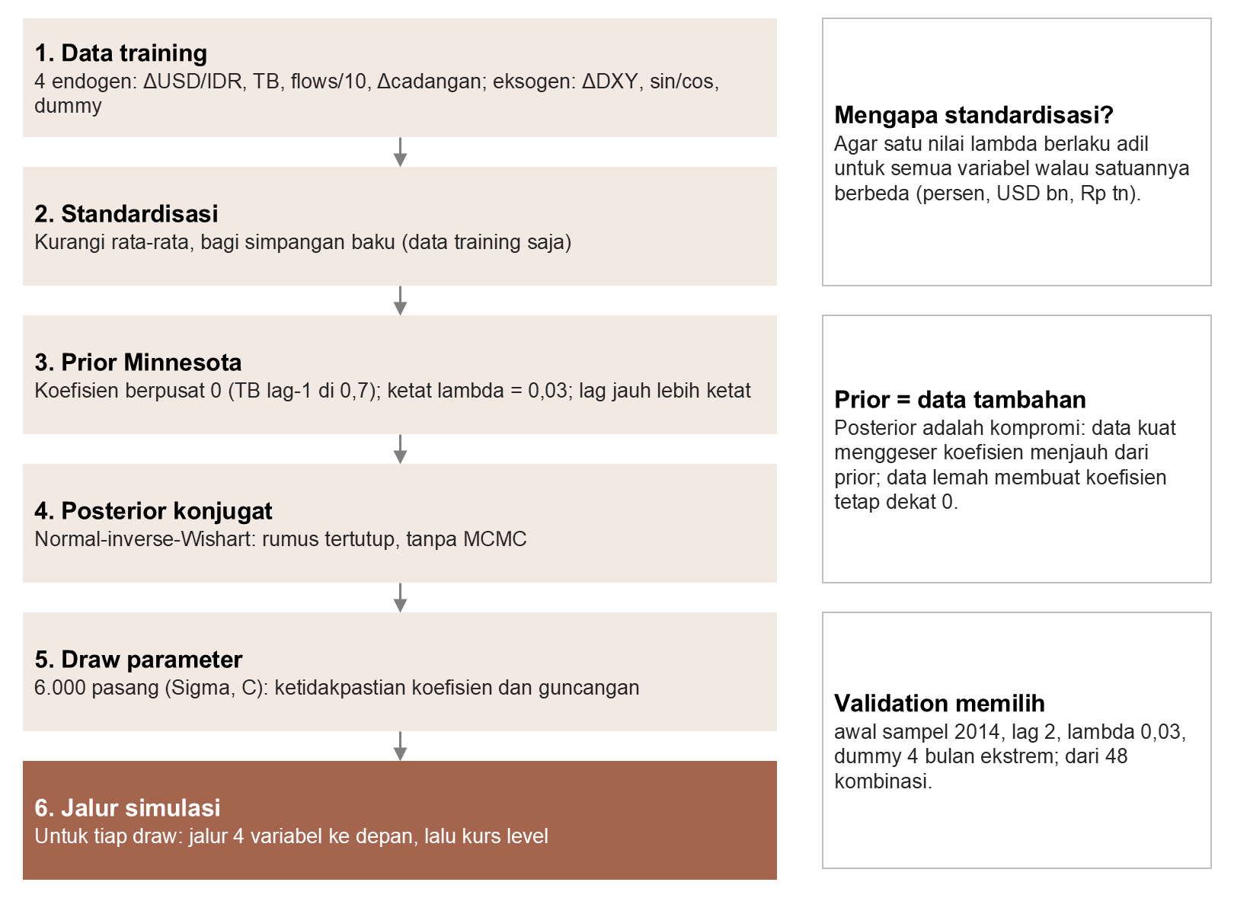
Gambar 6.1 Alur estimasi BVARX (02_bvarx_functions.do, fungsi bv_fit dan bv_draw).

6.6 Dari parameter ke jalur forecast
Dalam bahasa sederhana. Untuk membuat satu kemungkinan masa depan: ambil satu set koefisien dari posterior, lalu jalankan model bulan demi bulan ke depan sambil menambahkan kejutan acak di setiap bulan. Ulangi 6.000 kali dengan koefisien dan kejutan yang berbeda-beda (Bab 3.7). Kumpulan 6.000 jalur itulah forecast BVARX.
Forecast BVARX dibuat dengan simulasi. Untuk setiap draw ke-b (dari 6.000):
- Draw parameter. Ambil Σ dari distribusi inverse-Wishart(S_{n}, ν_{n}), lalu ambil koefisien C dari distribusi normal matriks dengan mean C_{n} (Karlsson, 2013). Σ di-draw dengan dekomposisi Bartlett (Smith & Hocking, 1972). Langkah ini memasukkan ketidakpastian parameter.
- Jalur rata-rata μ. Dengan koefisien C dan jalur eksogen (DXY, musiman), iterasikan model ke depan tanpa guncangan: forecast bulan pertama dipakai sebagai lag untuk bulan kedua, dan seterusnya.
- Tambah guncangan. Guncangan masa depan dibangkitkan sebagai z ~ N(0, I), lalu dirambatkan ke seluruh jalur lewat matriks G: Y = μ + Gz. Matriks G dibangun dari representasi moving average VAR (Lütkepohl, 2005). Matriks G memuat dua hal: korelasi antarguncangan (dari Σ) dan cara guncangan bulan tertentu merambat ke bulan-bulan berikutnya lewat koefisien lag (koefisien moving average).
- Kembali ke level. Jalur dikembalikan ke satuan asli. Perubahan kurs dijumlahkan dari level terakhir: ln S_{T+h} = ln S_{T} + Σ Δs/100.
Hasilnya 6.000 jalur untuk keempat variabel. Median dan persentil dihitung per bulan.
Mengapa menulis jalur sebagai Y = μ + G z? Bentuk ini membuat seluruh jalur masa depan (6 bulan × 4 variabel = 24 angka) menjadi fungsi linear dari 24 guncangan standar. Dengan bentuk linear itu, memaksa jalur memenuhi kondisi skenario cukup dengan satu rumus aljabar (Bagian 6.7), tanpa perlu simulasi coba-coba.

6.7 Forecast bersyarat (Waggoner dan Zha, 1999)
Dalam bahasa sederhana. Dari 6.000 kemungkinan masa depan, skenario hanya ingin melihat masa depan di mana, misalnya, flows Desember 2026 benar-benar Rp30 triliun di bawah baseline. Daripada membuang jalur yang tidak cocok, setiap jalur "disetel" sedikit: kejutan acaknya diubah sekecil mungkin sampai flows Desember tepat sesuai asumsi. Karena kejutan flows dan kejutan kurs biasanya bergerak bersama (korelasi −0,36), menyetel flows ke bawah otomatis ikut mendorong kurs ke arah pelemahan. Besarnya dorongan itu mengikuti pola historis, tidak diatur manual.
Forecast bersyarat menjawab: jika variabel tertentu mengikuti jalur yang ditentukan, bagaimana jalur variabel lain? Di model ini ada dua jenis kondisi:
- DXY adalah eksogen, sehingga jalurnya langsung dimasukkan ke x_{t}. Tidak perlu trik apa pun.
- Trade balance dan flows adalah endogen: nilainya dihasilkan model. Untuk menguncinya pada nilai skenario di bulan tertentu, dipakai metode Waggoner dan Zha (1999); penerapannya untuk analisis skenario dibahas oleh Bańbura, Giannone, dan Lenza (2015).
Kondisi ditulis sebagai RY = r: R memilih elemen jalur yang dikunci (misalnya flows Desember 2026), r adalah nilai yang diinginkan. Untuk setiap draw, guncangan acak z dikoreksi dengan perubahan sekecil mungkin agar kondisi terpenuhi tepat:
z* = z + (RG)′ [ (RG)(RG)′ ]⁻¹ ( r − Rμ − RGz )
Lalu jalur dihitung ulang: Y = μ + Gz*. Karena guncangan kurs berkorelasi dengan guncangan flows (lewat Σ dan G), memaksa flows lebih rendah otomatis menggeser guncangan kurs ke arah pelemahan. Besarnya mengikuti pola historis, bukan ditentukan manual.
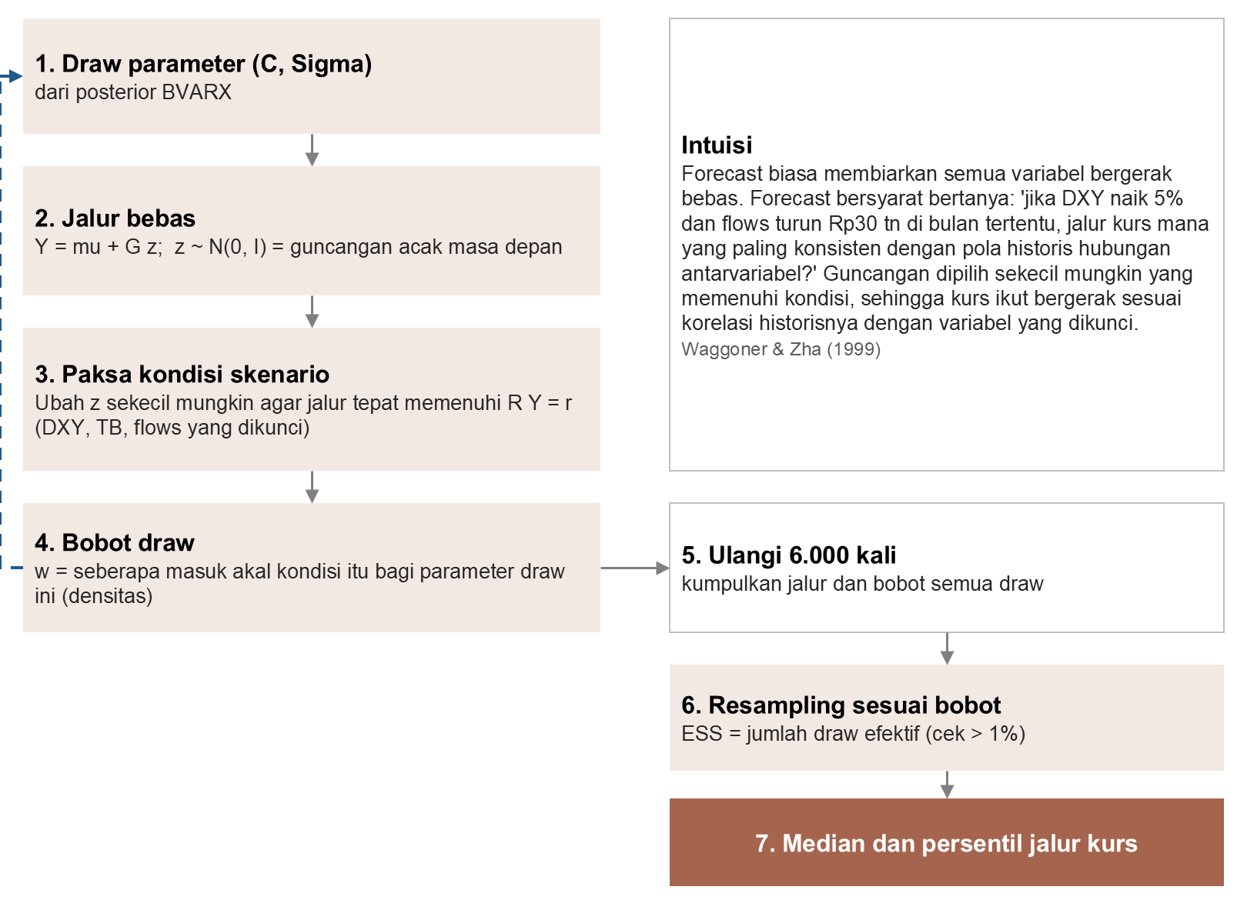
Gambar 6.2 Satu putaran forecast bersyarat untuk setiap draw, lalu resampling.

Bobot draw dan ESS
Draw parameter yang berbeda menilai kondisi skenario dengan tingkat "kewajaran" berbeda. Untuk draw yang menganggap kondisi itu sangat tidak mungkin, memaksanya terpenuhi memerlukan guncangan ekstrem. Karena itu setiap draw diberi bobot w_{b} = densitas kondisi di bawah draw itu, yaitu peluang N(Rμ, RGG′R′) menghasilkan r. Draw lalu di-resample sesuai bobot (sampling-importance resampling; Rubin, 1988). Catatan: Waggoner dan Zha (1999) memakai sampler Gibbs untuk ketidakpastian parameter; pembobotan importance di sini adalah penyederhanaan yang dipilih untuk model ini.
ESS (effective sample size) = 1 / Σw_{b}² mengukur berapa draw yang efektif berkontribusi (Kong, Liu, & Wong, 1994). Jika bobot rata, ESS = 6.000. Jika satu draw mendominasi, ESS mendekati 1, dan hasil skenario tidak bisa dipercaya. Model memberi peringatan jika ESS < 100 atau ESS/draw < 1%.
Skenario | ESS | ESS / draw | Draw dengan akar > 1
Baseline | 5.794 | 0,97 | 0%
Upside | 5.406 | 0,90 | 0%
Adverse | 5.383 | 0,90 | 0%
Severe Adverse | 4.713 | 0,79 | 0%
Tabel 6.2 ESS dan stabilitas per skenario (D5_scenario_ess_roots). Semua aman.
ESS Severe Adverse paling rendah karena kondisinya paling jauh dari perkiraan model, tetapi 79% masih sangat memadai. Kolom "akar > 1" adalah persentase draw yang sistemnya tidak stabil (akar companion terbesar di atas 1, sehingga jalur bisa meledak; Lütkepohl, 2005); di semua skenario nilainya 0%.

6.8 Bridge: menjembatani data yang sudah ada
BVARX resmi diestimasi sampai Agustus 2026 (bulan lengkap terakhir), sedangkan anchor September 2026. Untuk September, kurs, flows, dan cadangan sudah teramati; nilainya dimasukkan sebagai kondisi tetap di semua skenario (jembatan, atau bridge). DXY September dimasukkan sebagai realisasi eksogen. Trade balance September tidak ada, sehingga diperkirakan model. Dengan cara ini forecast Oktober 2026 dan seterusnya berangkat dari kondisi September yang sebenarnya.
Di backtest, logikanya sama: model diestimasi sampai origin − 2, kurs untuk origin − 1 dan origin dimasukkan sebagai kondisi, dan DXY memakai realisasi sampai origin. Setelah origin, DXY diasumsikan datar.

6.9 Efek DXY dan diagnostik

Efek kontemporer DXY
Variabel | Efek +1% DXY | Interval 90% | Kesimpulan
USD/IDR | +0,38% | 0,28 s/d 0,49 | Rupiah melemah, signifikan
Trade balance | +USD0,02 bn | −0,07 s/d 0,12 | Tidak jelas
Net flows | −Rp3,2 tn | −4,9 s/d −1,6 | Modal keluar, signifikan
Cadangan devisa | −0,28% | −0,41 s/d −0,15 | Cadangan turun, signifikan
Tabel 6.3 Efek kenaikan DXY 1% pada bulan yang sama (D6_dxy_effect). Interval dari distribusi posterior koefisien.
Ini hanya efek di bulan yang sama. Efek total dalam skenario lebih besar karena DXY naik bertahap beberapa bulan dan efeknya merambat lewat lag dan korelasi guncangan.

Diagnostik residual
Apa yang diperiksa. Residual adalah bagian data yang tidak bisa dijelaskan model, yaitu "kejutan". Pada model yang baik, kejutan bulan ini tidak bisa diramal dari kejutan bulan-bulan sebelumnya. Jika masih bisa diramal (residual berautokorelasi), berarti ada pola yang belum ditangkap model. Uji Ljung-Box (Ljung & Box, 1978) memeriksa hal ini sampai 12 bulan ke belakang; p di bawah 0,05 berarti masih ada pola. Uji normalitas skewness-kurtosis (D'Agostino, Belanger, & D'Agostino, 1990) memeriksa apakah kejutan berbentuk lonceng (normal), sesuai asumsi model.
Persamaan | SD residual | Ljung-Box Q(12) p | Normalitas p | Status
Δ USD/IDR | 1,50 | 0,90 | 0,09 | Bersih
Trade balance | 1,37 | < 0,001 | 0,27 | Masih berautokorelasi
Net flows | 2,37 | 0,03 | 0,23 | Sedikit berautokorelasi
Δ cadangan | 1,91 | 0,87 | 0,90 | Bersih
Tabel 6.4 Uji residual fit akhir (D3_residual_tests). Ljung-Box H₀: tidak ada autokorelasi sampai lag 12. Normalitas: uji skewness-kurtosis.
Persamaan kurs, yang paling penting untuk skenario, tidak menunjukkan autokorelasi tersisa (p 0,90). Residual trade balance masih berautokorelasi karena prior yang sangat ketat (λ = 0,03) menahan koefisien lag. Ini kompromi yang disengaja: λ yang lebih longgar memberi koefisien lag lebih banyak ruang, tetapi semua nilai λ yang lebih besar menghasilkan skor validation yang lebih buruk. Prior mean 0,7 untuk lag TB sendiri sudah ditambahkan untuk mengurangi masalah ini, tetapi belum menghilangkannya. Dampaknya terutama pada jalur TB tanpa kondisi; di bulan yang dikunci skenario, TB ditentukan asumsi.
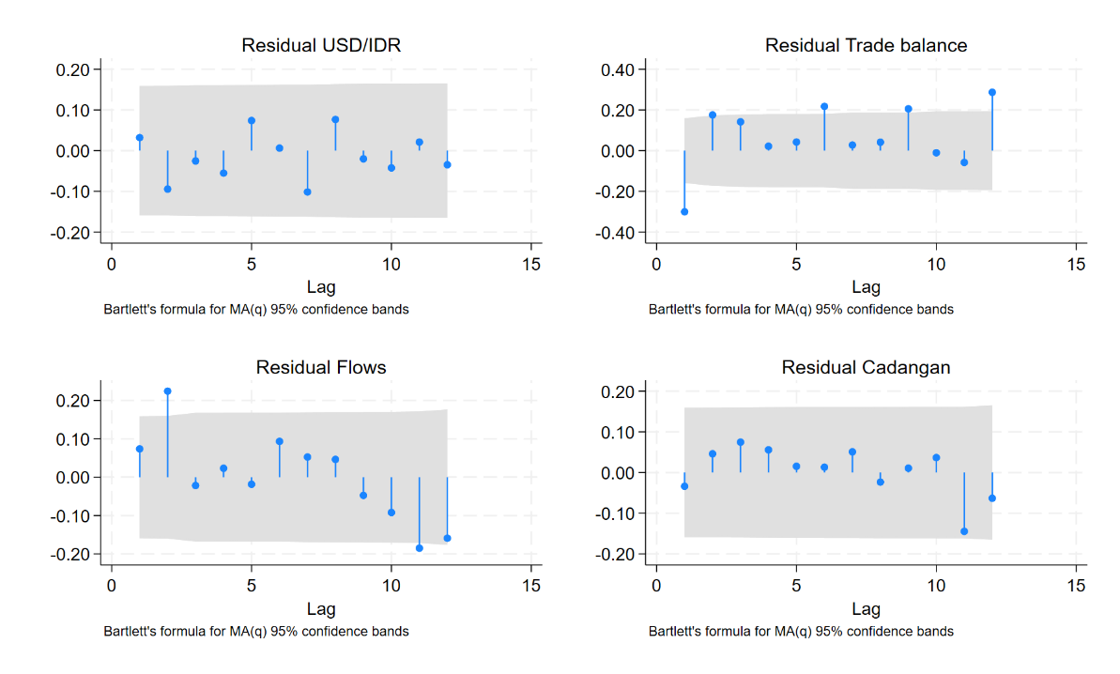
Gambar 6.3 Autokorelasi residual empat persamaan. Batang di luar area abu-abu = autokorelasi signifikan di lag itu.

6.10 Validation BVARX: memilih spesifikasi
Spesifikasi BVARX (awal sampel, lag, λ, dan opsi tambahan) dipilih dengan backtest di periode validation, sebelum periode test disentuh.
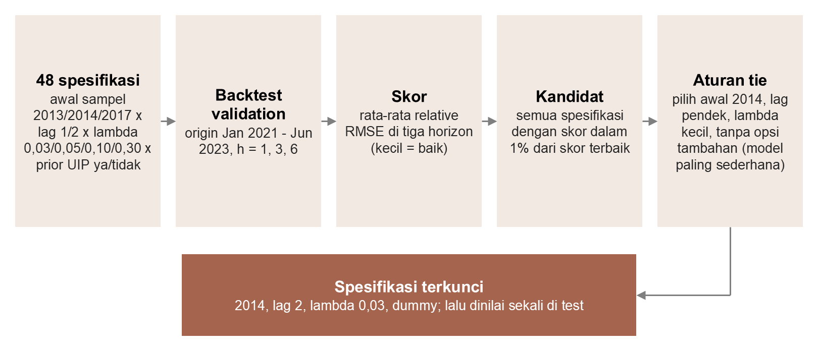
Gambar 6.4 Proses pemilihan spesifikasi BVARX (03_validation.do).
Grid yang diuji di run terakhir: awal sampel (2013, 2014, 2017) × lag (1, 2) × λ (0,03; 0,05; 0,10; 0,30) × prior UIP (ya, tidak) = 48 spesifikasi. Di run sebelumnya juga diuji UST10Y, selisih BI rate − Fed funds, dan VIX; ketiganya tidak memperbaiki skor, sehingga grid-nya dikunci ke 0 untuk menghemat waktu. Dummy bulan ekstrem terpilih.
Prior UIP (uncovered interest parity) adalah opsi yang memasukkan selisih suku bunga BI − Fed ke persamaan kurs dengan koefisien berpusat di 1/12, sesuai teori bahwa mata uang dengan bunga lebih tinggi cenderung terdepresiasi sebesar selisih bunganya (Engel, 2014). Secara empiris hubungan ini sering tidak berlaku dalam jangka pendek (Fama, 1984), sehingga di sini ia hanya diuji sebagai opsi prior. Opsi ini tidak terpilih.
Aturan tie ditetapkan sebelum melihat hasil: jika beberapa spesifikasi punya skor dalam 1% dari yang terbaik, pilih awal sampel 2014, lalu lag lebih pendek, lalu λ lebih kecil, lalu tanpa opsi tambahan. Logikanya: jika akurasi praktis sama, pilih model paling sederhana.
Spesifikasi terpilih | Nilai
Awal sampel | Januari 2014
Lag | 2
λ | 0,03
Eksogen tambahan | Dummy 4 bulan ekstrem (tanpa UST, selisih bunga, VIX, UIP)
Skor validation | 0,927 (relative RMSE 0,98 / 0,93 / 0,87 untuk h = 1 / 3 / 6)
Tabel 6.5 Spesifikasi BVARX terkunci (T2_validation_grid, S0_settings).
Di periode test, BVARX tidak mempertahankan keunggulannya: relative RMSE 1,05 / 1,04 / 0,98, dengan interval bootstrap yang memuat 1. Karena itulah BVARX tidak dipakai untuk baseline, tetapi hanya untuk persentase pergeseran skenario. Untuk peran itu yang dibutuhkan adalah arah dan besaran hubungan antarvariabel yang masuk akal (Tabel 6.3), bukan akurasi forecast titik.

7. Skenario dan Penggabungan

7.1 Apa itu skenario di model ini
Skenario adalah jawaban atas pertanyaan "bagaimana jika". Setiap skenario terdiri dari tiga asumsi jalur ke depan:
- DXY: berapa persen dolar global menguat atau melemah dibanding bulan anchor, di setiap bulan.
- Trade balance: berapa USD miliar di atas atau di bawah perkiraan baseline, di bulan-bulan tertentu.
- Net flows asing: berapa Rp triliun di atas atau di bawah perkiraan baseline, di bulan-bulan tertentu.
Skenario bukan ramalan bahwa kejadian itu akan terjadi, dan bukan estimasi efek kausal murni. Pendekatannya adalah analisis skenario dengan forecast bersyarat (Waggoner & Zha, 1999; Bańbura, Giannone, & Lenza, 2015). Skenario adalah proyeksi kurs yang konsisten dengan asumsi tersebut dan dengan pola hubungan historis antarvariabel.
Skenario | DXY s/d Mar-27 | Trade balance vs baseline | Net flows vs baseline | Narasi
Baseline | datar (0%) | jalur model | jalur model | Tidak ada guncangan tambahan
Upside | −2% | +USD1 bn | +Rp10 tn | Dolar melemah, ekspor membaik, modal masuk
Adverse | +2% | −USD1 bn | −Rp10 tn | Dolar menguat moderat, risk-off ringan
Severe Adverse | +5% | −USD2 bn | −Rp30 tn | Dolar menguat tajam, arus modal keluar besar
Tabel 7.1 Asumsi default. DXY bergerak bertahap (geometrik) menuju angka akhir di Maret 2027; trade balance dan flows dikunci di Desember 2026 dan Maret 2027.
Besaran Adverse dan Upside mengikuti contoh ilustratif di manual asli model; Severe Adverse dirancang sebagai tekanan sekitar dua sampai tiga kali Adverse. Sebagai pembanding: pergerakan rupiah enam bulanan sejak 2014 punya median +1,8%, persentil ke-75 +4,5%, persentil ke-90 +7,3%, dan persentil ke-95 +8,3%. Severe Adverse saat ini (+6,0%) setara kira-kira persentil 80–85. Untuk skenario stres yang lebih berat, besarannya dapat dinaikkan lewat sheet input (Bagian 7.2).
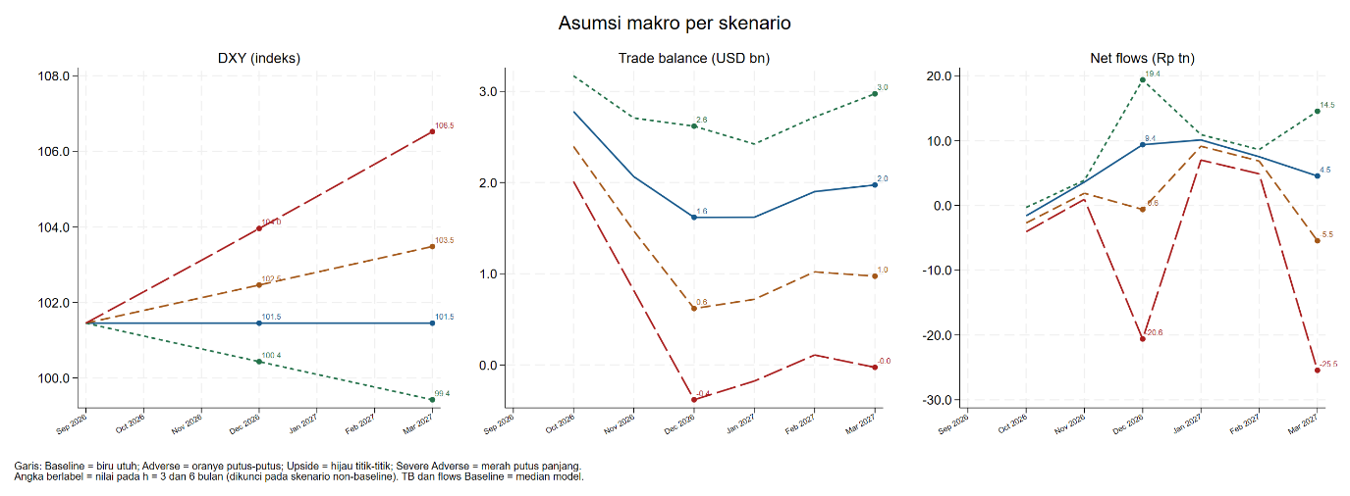
Gambar 7.1 Jalur DXY, trade balance, dan flows per skenario. Titik berlabel = bulan yang dikunci.

7.2 Mengisi asumsi: sheet scenario_inputs
Semua asumsi skenario diisi di sheet scenario_inputs pada input/Database_Rupiah_Bulanan.xlsx. Tidak ada angka skenario yang perlu diubah di do-file. Sheet berisi satu baris untuk setiap kombinasi skenario × bulan ke-h: 4 skenario × 6 bulan = 24 baris.
Kolom | Isi | Aturan
A scenario | Baseline, Adverse, Upside, Severe Adverse | Nama harus persis seperti ini; keempatnya wajib ada
B h | Bulan ke-h setelah anchor (1 = bulan pertama forecast) | Lengkap 1 sampai 6 untuk setiap skenario
C dxy_pct | DXY kumulatif dibanding DXY bulan anchor, dalam persen | Wajib diisi semua baris. 2 berarti DXY 2% di atas anchor
D tb_shift_usdbn | Trade balance bulan itu = median baseline BVARX + angka ini (USD miliar) | Kosong = bulan itu tidak dikunci
E flows_shift_idrtn | Net flows bulan itu = median baseline BVARX + angka ini (Rp triliun) | Kosong = bulan itu tidak dikunci
F bulan (info) | Label bulan dari sel anchor I3 | Hanya tampilan; tidak dibaca kode
Tabel 7.2 Kolom sheet scenario_inputs. Kolom H–I berisi petunjuk singkat.
scenario | h | dxy_pct | tb_shift_usdbn | flows_shift_idrtn | bulan
Adverse | 1 | 0,33 |  |  | Okt-26
Adverse | 2 | 0,66 |  |  | Nov-26
Adverse | 3 | 1,00 | −1,0 | −10,0 | Des-26
Adverse | 4 | 1,34 |  |  | Jan-27
Adverse | 5 | 1,68 |  |  | Feb-27
Adverse | 6 | 2,00 | −1,0 | −10,0 | Mar-27
Tabel 7.3 Contoh isi default untuk Adverse. DXY naik bertahap menuju +2%; TB dan flows dikunci 1 miliar dan 10 triliun di bawah baseline pada Desember dan Maret.

Prinsip mengisi
- Tanda. Untuk TB dan flows, angka negatif berarti lebih buruk bagi rupiah. Untuk DXY, angka positif berarti dolar lebih kuat, yang juga lebih buruk bagi rupiah.
- Relatif terhadap baseline. Geser TB dan flows dihitung dari median baseline BVARX di bulan itu. Contoh: median TB baseline Desember 2026 = USD1,6 miliar, sehingga Adverse (−1,0) mengunci TB Desember di USD0,6 miliar. Nilai yang benar-benar dikunci tercatat di T10_scenario_inputs.
- Mengunci lebih banyak bulan membuat skenario lebih tegas tetapi menurunkan ESS. Mengunci TB dan flows di keenam bulan dengan besaran ekstrem bisa membuat ESS jatuh; periksa D5 setiap kali asumsi diubah.
- DXY Baseline biasanya 0. Jika diisi (misalnya sesuai konsensus), semua skenario dihitung relatif terhadap jalur DXY baseline itu, karena efek skenario adalah rasio terhadap baseline BVARX.
- Periode baru. Kolom h selalu relatif terhadap anchor. Saat data Oktober 2026 masuk, h = 1 otomatis menjadi November 2026. Ubah sel I3 agar kolom label bulan ikut bergeser.
Validasi otomatis. 06_final_scenarios.do memeriksa isi sheet sebelum menghitung: nama skenario dikenal, h bilangan bulat 1–6, setiap skenario × h muncul tepat sekali, dan dxy_pct terisi. Jika ada yang salah, run berhenti dengan pesan yang menjelaskan masalahnya. Isian TB/flows pada baris Baseline diabaikan dengan catatan di log. Input yang dipakai disimpan ke output/tables/T0_scenario_inputs.csv.

7.3 Bagaimana skenario merambat ke kurs
Untuk setiap skenario, BVARX dijalankan ulang dengan jalur DXY dari sheet sebagai eksogen dan kondisi TB/flows sebagai kunci Waggoner-Zha (Bagian 6.7). Kurs merespons lewat tiga kanal:
- Efek langsung DXY di bulan yang sama (sekitar 0,38% per 1% DXY).
- Korelasi guncangan. Mengunci flows lebih rendah berarti ada guncangan flows negatif; karena guncangan flows dan kurs berkorelasi −0,36, kurs ikut digeser ke arah pelemahan.
- Dinamika lag. Perubahan di bulan t memengaruhi bulan berikutnya lewat koefisien lag. Karena prior sangat ketat, kanal ini kecil.
Bulan | Upside | Adverse | Severe Adverse
Okt 2026 | −0,17% | +0,18% | +0,42%
Nov 2026 | −0,37% | +0,34% | +0,87%
Des 2026 | −0,85% | +0,71% | +2,03%
Jan 2027 | −0,99% | +0,90% | +2,41%
Feb 2027 | −1,16% | +1,04% | +2,84%
Mar 2027 | −1,49% | +1,48% | +4,06%
Tabel 7.4 Efek skenario dari BVARX: median skenario ÷ median baseline BVARX − 1 (T15_hybrid_scenarios, kolom scen_shift_pct).
Lonjakan di Desember dan Maret terjadi karena di bulan itu TB dan flows dikunci. Kontribusi DXY bisa diperkirakan kasar: DXY +5% × 0,38 ≈ 1,9 poin; sisanya, sekitar 2,2 poin pada Maret 2027, datang dari tekanan flows dan trade balance.

7.4 Rumus penggabungan
Untuk setiap skenario s dan bulan m:
Skenario(s, m) = Baseline BMA(m) × [ median skenario BVARX(s, m) ÷ median baseline BVARX(m) ]
Rentang 80% dan 95% skenario dihitung dengan mengalikan batas-batas rentang BMA dengan rasio yang sama.
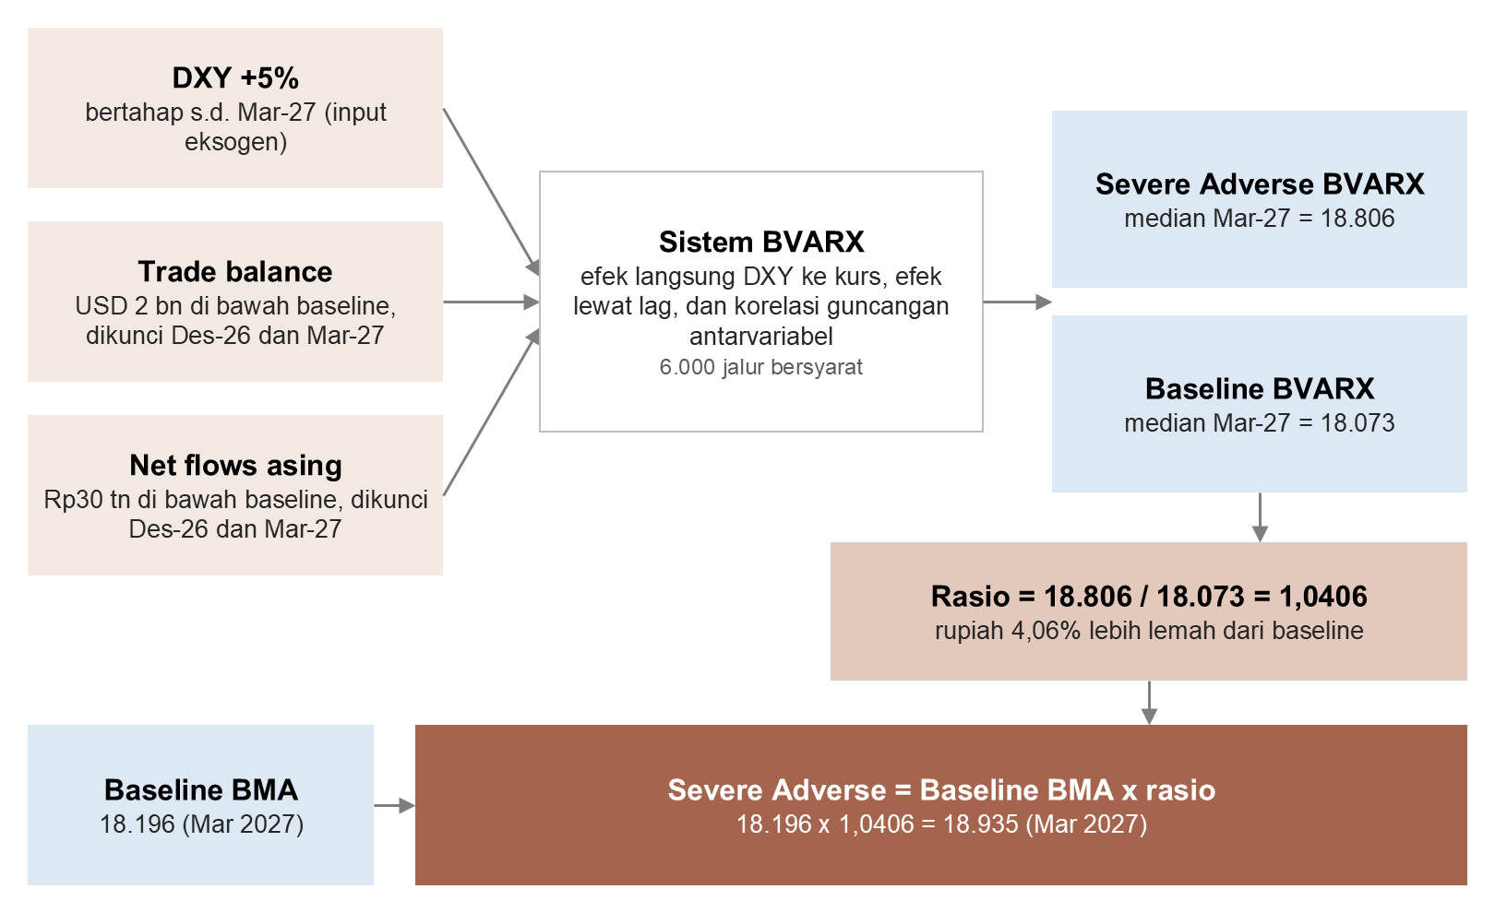
Gambar 7.2 Contoh lengkap Severe Adverse untuk Maret 2027, dari asumsi sampai angka akhir.

Mengapa rasio, bukan selisih rupiah?
Level baseline BMA (18.196) dan BVARX (18.073) berbeda. Efek skenario yang stabil adalah efek relatif (persen), karena model bekerja dalam perubahan log. Rasio memindahkan "Severe Adverse 4,06% lebih lemah dari baseline" apa adanya ke baseline BMA. Selisih rupiah (18.806 − 18.073 = 733) akan menjadi 4,03% bila ditambahkan ke 18.196. Bedanya kecil di sini, tetapi rasio konsisten secara konsep.

Mengapa tidak memakai BVARX saja untuk skenario?
Karena baseline BVARX kurang akurat daripada BMA (Bab 8). Penggabungan memakai bagian terbaik dari setiap model: level dan rentang dari model yang paling akurat, dan respons terhadap asumsi dari model yang punya struktur antarvariabel. Rasio penggabungan ini adalah rancangan khusus model ini, bukan metode baku dari literatur. Yang paling dekat adalah literatur kombinasi forecast (Bates & Granger, 1969; Timmermann, 2006), tetapi di sini kedua model tidak dirata-rata: satu model menentukan level, model lain menentukan pergeseran.

Konsekuensi yang perlu diingat
- Rentang skenario memuat ketidakpastian forecast BMA, tetapi tidak menambah ketidakpastian dari jalur skenario itu sendiri. Rentang skenario karena itu tidak lebih lebar dari rentang baseline, dalam persen.
- BMA dan BVARX adalah dua model dengan struktur berbeda. Rasio dari BVARX diasumsikan berlaku juga di sekitar baseline BMA. Asumsi ini wajar selama kedua baseline tidak berbeda jauh; saat ini selisihnya 0,7%.

7.5 Hasil skenario
Bulan | Baseline (BMA) | Upside | Adverse | Severe Adverse
Okt 2026 | 17.927 | 17.897 | 17.959 | 18.002
Nov 2026 | 17.985 | 17.918 | 18.045 | 18.141
Des 2026 | 18.057 | 17.903 | 18.184 | 18.424
Jan 2027 | 18.097 | 17.918 | 18.259 | 18.533
Feb 2027 | 18.143 | 17.933 | 18.332 | 18.659
Mar 2027 | 18.196 | 17.924 | 18.465 | 18.935
Rentang 80% Mar 2027 | 17.254–19.190 | 16.996–18.903 | 17.509–19.473 | 17.954–19.969
Tabel 7.5 Median USD/IDR per skenario (T15_hybrid_scenarios). Anchor September 2026 = 17.870.
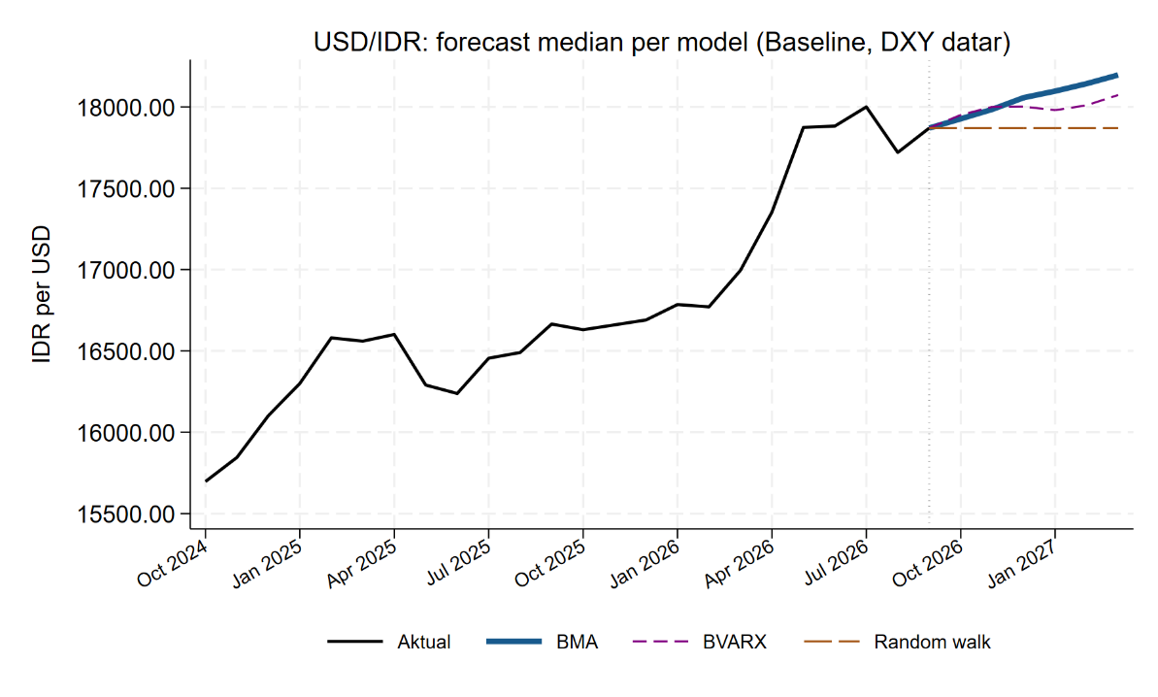
Gambar 7.3 Baseline BMA dibanding forecast baseline BVARX dan random walk. BVARX hanya ditampilkan sebagai pembanding.

8. Evaluasi: Seberapa Bisa Dipercaya

8.1 Desain: validation dan test
Data backtest dibagi dua periode yang tidak tumpang tindih:
- Validation (origin Januari 2021 – Juni 2023): dipakai untuk memilih spesifikasi, yaitu λ, lag, dan awal sampel BVARX, serta g BMA. Target terakhirnya Desember 2023.
- Test (origin Januari 2024 – Februari 2026, 26 origin per horizon): dipakai hanya untuk menilai akurasi spesifikasi yang sudah dikunci.
Pemisahan ini mencegah model "dipilih karena kebetulan bagus di periode yang dinilai" (Hastie et al., 2009). Jika spesifikasi dipilih dan dinilai di periode yang sama, skor akan bias optimistis.
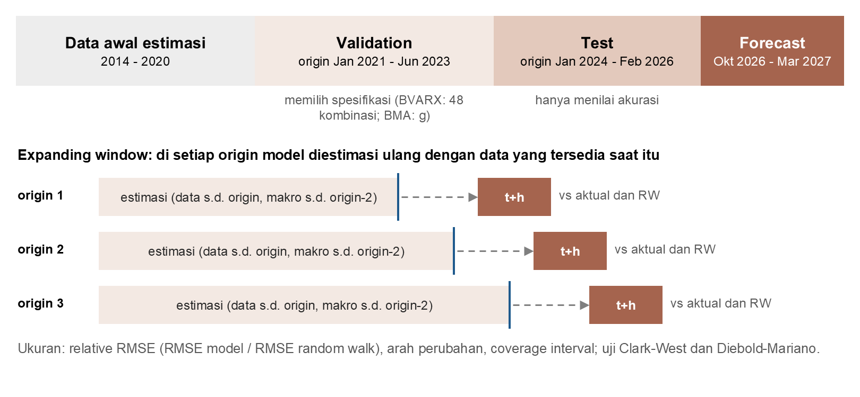
Gambar 8.1 Pembagian periode dan prosedur expanding window.
Di setiap origin, model diestimasi ulang dengan data sampai origin (data makro sampai origin − 2), lalu meramal h = 1, 3, dan 6 bulan. Forecast dibandingkan dengan realisasi dan dengan random walk. Jendela estimasi terus memanjang seiring origin bergeser (expanding window; West, 1996).

8.2 Ukuran akurasi
Ukuran | Rumus / definisi | Cara membaca
RMSE | √ rata-rata (aktual − forecast)², dalam rupiah | Kesalahan rata-rata; kesalahan besar dihukum lebih berat
Relative RMSE | RMSE model ÷ RMSE random walk | < 1: model lebih akurat dari random walk
MAE | rata-rata |aktual − forecast| | Kesalahan rata-rata tanpa penekanan pada kesalahan besar
Akurasi arah | Persentase origin di mana arah forecast (naik/turun dari level origin) sama dengan arah realisasi | 50% = setara lempar koin (Pesaran & Timmermann, 1992)
Coverage 80% / 95% | Persentase realisasi yang jatuh di dalam rentang 80% / 95% | Ideal mendekati 0,80 / 0,95 (Christoffersen, 1998). Terlalu rendah = rentang terlalu sempit
Tabel 8.1 Ukuran akurasi forecast.

8.3 Uji statistik: apakah keunggulan itu kebetulan?
Relative RMSE 0,94 belum tentu berarti model benar-benar lebih baik; dengan 26 forecast, selisih kecil bisa terjadi karena kebetulan. Dua uji dipakai:
Dalam bahasa sederhana. Kedua uji bertanya hal yang sama: "jika sebenarnya model dan random walk sama akuratnya, seberapa besar peluang kita melihat selisih kesalahan sebesar ini hanya karena kebetulan?" Peluang itu adalah nilai p. Nilai p kecil (di bawah 0,05) berarti selisihnya sulit dijelaskan sebagai kebetulan, sehingga keunggulan model dianggap nyata.

Diebold-Mariano dengan koreksi HLN
Hitung selisih kerugian setiap origin: d_{t} = (kesalahan model)² − (kesalahan RW)². Jika kedua forecast sama akurat, rata-rata d_{t} nol. Statistik DM = rata-rata d ÷ simpangan bakunya. Untuk h > 1, forecast yang berurutan saling tumpang tindih sehingga d_{t} berautokorelasi; simpangan baku dikoreksi dengan Newey-West (lag h − 1; Newey & West, 1987). Harvey, Leybourne, dan Newbold (1997) menambahkan koreksi untuk sampel kecil dan memakai distribusi t. Uji dua sisi.

Clark-West
Random walk adalah kasus khusus BMA: jika semua koefisien dan konstanta nol, BMA sama dengan random walk. Untuk model bersarang seperti ini, uji DM cenderung terlalu konservatif, karena model besar harus mengestimasi parameter yang mungkin sebenarnya nol, dan noise estimasi itu menambah kesalahannya. Clark dan West (2007) mengoreksi hal ini dengan menambahkan kembali bagian noise tersebut:
f_{t} = (aktual − RW)² − [ (aktual − model)² − (model − RW)² ]
lalu menguji apakah rata-rata f_{t} positif (uji satu sisi, varians Newey-West). Clark-West adalah uji utama untuk BMA vs random walk.

Bootstrap blok (BVARX)
Untuk BVARX, interval kepercayaan relative RMSE dihitung dengan circular block bootstrap (Künsch, 1989; Politis & Romano, 1992): pasangan (aktual, forecast) di-resample dalam blok 3, 6, atau 12 bulan berurutan (menjaga autokorelasi), 1.000 kali. Jika interval 95% memuat 1, belum ada bukti kuat bahwa model berbeda dari random walk.

8.4 Hasil: baseline BMA
Bagian ini merangkum hasil uji. Tabel lengkap, termasuk MAE, RMSE log, bootstrap, dan hasil validation, ada di Bab 9.6.
Horizon | RMSE BMA | RMSE RW | Rel. RMSE | Clark-West p | DM p | Arah benar | Coverage 80% | Coverage 95%
1 bulan | 255 | 257 | 0,99 | 0,23 | 0,71 | 62% | 0,92 | 0,96
3 bulan | 513 | 544 | 0,94 | 0,07 | 0,35 | 73% | 0,85 | 0,96
6 bulan | 588 | 684 | 0,86 | 0,02 | 0,29 | 77% | 0,81 | 1,00
Tabel 8.2 Test 2024–2026, 26 forecast per horizon (B2_bma_test_scores, T17_hybrid_baseline_test). RMSE dalam rupiah per USD.
Cara membaca:
- BMA lebih akurat dari random walk di ketiga horizon, dan keunggulannya membesar dengan horizon: 1% di h = 1, 6% di h = 3, 14% di h = 6.
- Keunggulan di 6 bulan signifikan pada 5% (Clark-West p 0,02), di 3 bulan lemah (p 0,07), dan di 1 bulan belum terbukti.
- Uji DM tidak signifikan di semua horizon. Ini wajar untuk sampel 26 forecast dan model bersarang; DM dilaporkan sebagai pelengkap.
- Arah benar 62–77%, lebih baik dari 50%.
- Coverage mendekati target: rentang 80% memuat realisasi 81–92% dari waktu. Rentang tidak terlalu sempit.
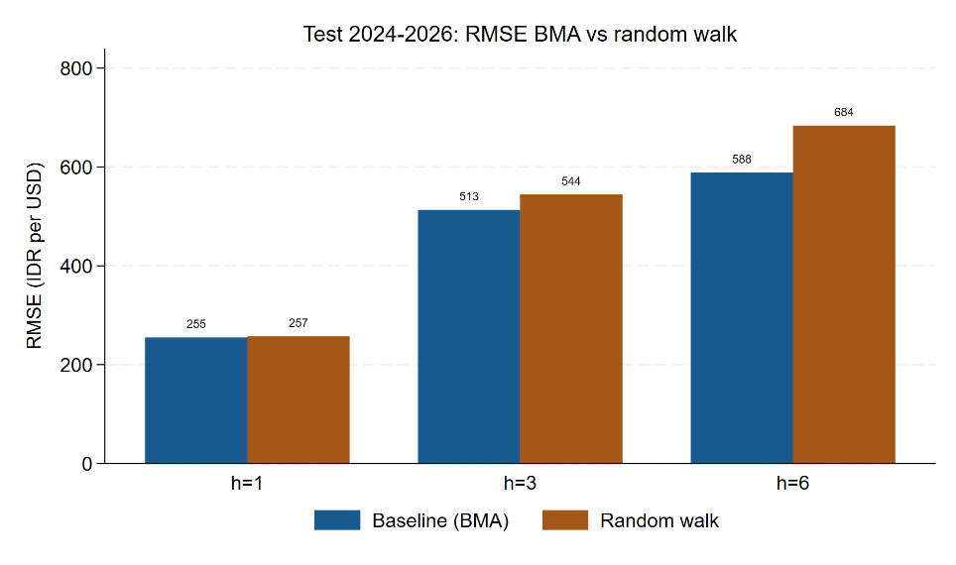
Gambar 8.2 RMSE BMA dan random walk di periode test.
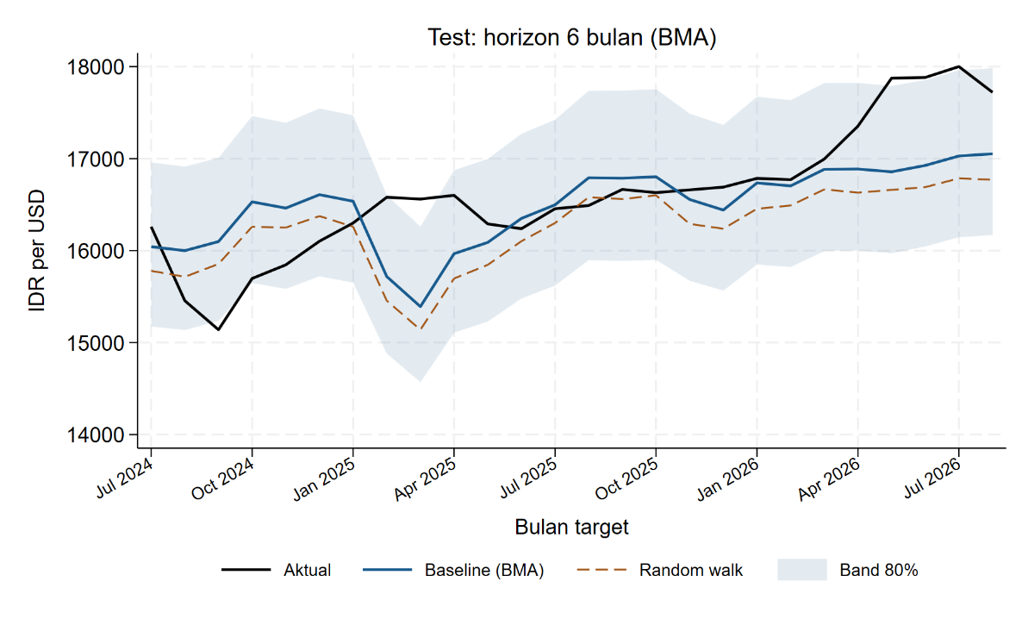
Gambar 8.3 Backtest horizon 6 bulan: realisasi (hitam), forecast BMA (biru) dengan band 80%, dan random walk (putus-putus). Random walk selalu tertinggal saat rupiah terdepresiasi; BMA ikut naik karena drift.

8.5 Hasil: BVARX dan perbandingan
Model | Val h=1 | Val h=3 | Val h=6 | Test h=1 | Test h=3 | Test h=6
BMA (baseline) | 0,99 | 0,98 | 0,93 | 0,99 | 0,94 | 0,86
BVARX | 0,98 | 0,93 | 0,87 | 1,05 | 1,04 | 0,98
Random walk tanpa drift | 1,00 | 1,00 | 1,00 | 1,00 | 1,00 | 1,00
Tabel 8.3 Relative RMSE terhadap random walk, validation dan test.
BVARX unggul di validation tetapi kalah dari random walk di test untuk h = 1 dan 3. Interval bootstrap 95% relative RMSE BVARX di test memuat 1 di semua horizon (misalnya 0,80–1,24 untuk h = 6 dengan blok 6). Coverage 80% BVARX juga terlalu rendah di h = 6 (0,69), artinya rentangnya terlalu sempit. Dua temuan ini menjadi alasan BVARX tidak dipakai untuk baseline maupun rentang.
BMA adalah satu-satunya model yang lebih akurat dari random walk di keenam kombinasi periode × horizon. Selisihnya kecil (1–14%), sejalan dengan literatur: kurs sulit diramal, dan keunggulan yang realistis memang tidak besar.
Catatan kejujuran metodologis. Beberapa keputusan desain (memakai model perubahan, dummy, BMA, dan cara menyusun skenario) diambil setelah melihat hasil test 2024–2026 dari versi-versi sebelumnya. Akibatnya angka test di atas cenderung sedikit optimistis. Bukti yang benar-benar bersih hanya bisa datang dari data baru (Oktober 2026 dan seterusnya) dengan spesifikasi yang dibekukan. Dianjurkan mencatat forecast setiap bulan dan membandingkannya dengan realisasi (Bab 10).

9. Hasil Lengkap
Bab ini memuat semua hasil model secara utuh, bukan potongan. Setiap tabel disertai tiga keterangan: sumber (file output), apa yang ditunjukkan, dan artinya. Semua angka berasal dari run 30 Oktober 2026 dengan anchor September 2026 (USD/IDR = 17.870) dan bisa dicek ulang di folder output/ atau di workbook output/rupiah_bvarx_results.xlsx (satu sheet per tabel).
Bagian | Isi | File sumber
9.1 | Forecast per skenario, lengkap per bulan | T15_hybrid_scenarios
9.2 | Asumsi skenario yang benar-benar dipakai | T0, T9, T10, T11
9.3 | Hasil mentah BVARX (sebelum digabung) | T8_scenarios
9.4 | Hasil BMA: forecast, PIP, model teratas | B4, B5, B6
9.5 | Forecast semua model dan pembanding | T12, T19
9.6 | Akurasi lengkap: test, bootstrap, validation | B2, T17, T4, T5, T6, T2
9.7 | Diagnostik lengkap | D1, D3, D4, D5, D6
9.8 | Kesimpulan dari semua hasil
Tabel 9.0 Isi bab ini.

9.1 Forecast per skenario, lengkap
Sumber: tables/T15_hybrid_scenarios.csv. Apa yang ditunjukkan: untuk setiap skenario dan bulan: median USD/IDR, rentang 80% dan 95%, persen perubahan dibanding anchor (17.870), dan efek skenario (persen di atas atau di bawah baseline, berasal dari BVARX).
Bulan | Median | Rentang 80% | Rentang 95% | vs anchor
Okt 2026 | 17.927 | 17.408 – 18.461 | 17.139 – 18.751 | +0,32%
Nov 2026 | 17.985 | 17.286 – 18.712 | 16.927 – 19.108 | +0,64%
Des 2026 | 18.057 | 17.270 – 18.880 | 16.867 – 19.331 | +1,05%
Jan 2027 | 18.097 | 17.256 – 18.979 | 16.827 – 19.463 | +1,27%
Feb 2027 | 18.143 | 17.242 – 19.091 | 16.783 – 19.613 | +1,53%
Mar 2027 | 18.196 | 17.254 – 19.190 | 16.775 – 19.738 | +1,83%
Tabel 9.1 Baseline (BMA).
Bulan | Median | Rentang 80% | Rentang 95% | vs anchor | Efek skenario
Okt 2026 | 17.897 | 17.379 – 18.431 | 17.111 – 18.720 | +0,15% | −0,17%
Nov 2026 | 17.918 | 17.222 – 18.642 | 16.865 – 19.038 | +0,27% | −0,37%
Des 2026 | 17.903 | 17.122 – 18.719 | 16.723 – 19.166 | +0,18% | −0,85%
Jan 2027 | 17.918 | 17.086 – 18.791 | 16.661 – 19.270 | +0,27% | −0,99%
Feb 2027 | 17.933 | 17.042 – 18.870 | 16.589 – 19.386 | +0,35% | −1,16%
Mar 2027 | 17.924 | 16.996 – 18.903 | 16.524 – 19.443 | +0,30% | −1,49%
Tabel 9.2 Upside.
Bulan | Median | Rentang 80% | Rentang 95% | vs anchor | Efek skenario
Okt 2026 | 17.959 | 17.439 – 18.495 | 17.170 – 18.785 | +0,50% | +0,18%
Nov 2026 | 18.045 | 17.344 – 18.775 | 16.984 – 19.173 | +0,98% | +0,34%
Des 2026 | 18.184 | 17.391 – 19.013 | 16.986 – 19.467 | +1,76% | +0,71%
Jan 2027 | 18.259 | 17.411 – 19.149 | 16.978 – 19.637 | +2,18% | +0,90%
Feb 2027 | 18.332 | 17.422 – 19.291 | 16.958 – 19.818 | +2,59% | +1,04%
Mar 2027 | 18.465 | 17.509 – 19.473 | 17.023 – 20.029 | +3,33% | +1,48%
Tabel 9.3 Adverse.
Bulan | Median | Rentang 80% | Rentang 95% | vs anchor | Efek skenario
Okt 2026 | 18.002 | 17.480 – 18.539 | 17.211 – 18.829 | +0,74% | +0,42%
Nov 2026 | 18.141 | 17.436 – 18.874 | 17.074 – 19.274 | +1,52% | +0,87%
Des 2026 | 18.424 | 17.621 – 19.264 | 17.210 – 19.724 | +3,10% | +2,03%
Jan 2027 | 18.533 | 17.672 – 19.436 | 17.233 – 19.931 | +3,71% | +2,41%
Feb 2027 | 18.659 | 17.732 – 19.634 | 17.260 – 20.170 | +4,41% | +2,84%
Mar 2027 | 18.935 | 17.954 – 19.969 | 17.456 – 20.539 | +5,96% | +4,06%
Tabel 9.4 Severe Adverse.
Artinya:
- Baseline naik pelan dan stabil, sekitar 0,3% per bulan, sampai 18.196 pada Maret 2027 (+1,8%). Ini mencerminkan tren depresiasi historis (Bab 5.9).
- Upside hampir datar di sekitar 17.900–17.930. Penguatan dolar yang lebih lemah dan arus modal masuk menahan tren depresiasi.
- Adverse dan Severe Adverse melemah lebih cepat, dengan lompatan di Desember dan Maret, yaitu bulan saat trade balance dan flows dikunci pada nilai tertekan.
- Rentang tetap lebar di semua skenario. Bahkan di Severe Adverse, batas bawah 80% Maret 2027 (17.954) hampir sama dengan anchor. Artinya, skenario menggeser pusat distribusi, tetapi ketidakpastian kurs tetap besar.
- Skenario saling tumpang tindih: rentang 80% Baseline (17.254–19.190) memuat median ketiga skenario lain. Perbedaan antarskenario lebih kecil daripada ketidakpastian forecast itu sendiri.

9.2 Asumsi skenario yang benar-benar dipakai
Apa yang ditunjukkan: nilai asumsi dalam satuan aslinya, setelah diterjemahkan dari sheet scenario_inputs. Untuk TB dan flows, nilai yang dikunci = median baseline BVARX + geser. Bulan yang tidak dikunci mengikuti model.
Bulan | Baseline | Upside | Adverse | Severe Adverse
Sep 2026 (anchor) | 101,45 | 101,45 | 101,45 | 101,45
Okt 2026 | 101,45 | 101,11 | 101,79 | 102,28
Nov 2026 | 101,45 | 100,77 | 102,12 | 103,11
Des 2026 | 101,45 | 100,43 | 102,46 | 103,96
Jan 2027 | 101,45 | 100,09 | 102,80 | 104,81
Feb 2027 | 101,45 | 99,76 | 103,14 | 105,66
Mar 2027 | 101,45 | 99,42 | 103,48 | 106,52
Tabel 9.5 Jalur DXY (level indeks) per skenario (T11_global_paths).
Bulan | Baseline | Upside | Adverse | Severe Adverse
Okt 2026 | 2,78 | 3,17 | 2,40 | 2,01
Nov 2026 | 2,06 | 2,71 | 1,47 | 0,82
Des 2026 | 1,62 | 2,62 | 0,62 | −0,38
Jan 2027 | 1,62 | 2,42 | 0,72 | −0,18
Feb 2027 | 1,90 | 2,72 | 1,02 | 0,11
Mar 2027 | 1,97 | 2,97 | 0,97 | −0,03
Tabel 9.6 Trade balance (USD miliar, median) per skenario (T9_scenario_paths_all). Angka tebal = bulan yang dikunci.
Bulan | Baseline | Upside | Adverse | Severe Adverse
Okt 2026 | −1,6 | −0,3 | −2,7 | −4,1
Nov 2026 | 3,6 | 3,9 | 1,9 | 0,9
Des 2026 | 9,4 | 19,4 | −0,6 | −20,6
Jan 2027 | 10,1 | 10,9 | 9,1 | 7,0
Feb 2027 | 7,5 | 8,6 | 6,9 | 4,9
Mar 2027 | 4,5 | 14,5 | −5,5 | −25,5
Tabel 9.7 Net flows asing (Rp triliun, median) per skenario (T9_scenario_paths_all). Angka tebal = bulan yang dikunci.
Kondisi jembatan September 2026 (T10_scenario_inputs, baris "bridge"): perubahan USD/IDR +0,84% dari Agustus, net flows −Rp12,1 triliun, perubahan cadangan devisa +0,42%. Ketiganya dipakai sama di semua skenario. Trade balance September tidak tersedia, sehingga diperkirakan model.
Artinya:
- DXY bergerak bertahap: Severe Adverse menambah sekitar 0,8–0,9 poin indeks per bulan sampai 106,5 (+5%).
- Pada bulan yang dikunci, selisih terhadap baseline tepat sesuai sheet: Adverse −1,0 untuk TB dan −10 untuk flows; Severe Adverse −2,0 dan −30.
- Bulan yang tidak dikunci juga ikut bergeser. Di Severe Adverse, TB Oktober–November sudah lebih rendah dari baseline karena DXY yang naik dan karena model "tahu" TB akan dikunci rendah di Desember. Setelah bulan yang dikunci, flows kembali naik (Januari 7,0) karena flows tidak persisten: arus keluar besar di satu bulan tidak otomatis berlanjut ke bulan berikutnya. Ini perilaku model, bukan asumsi.

9.3 Hasil mentah BVARX sebelum digabung
Sumber: tables/T8_scenarios.csv. Apa yang ditunjukkan: forecast USD/IDR dari BVARX sendiri untuk setiap skenario. Dari tabel inilah rasio skenario diambil (median skenario ÷ median baseline BVARX).
Bulan | Baseline BVARX | Upside | Adverse | Severe Adverse
Okt 2026 | 17.951  17.604–18.306 | 17.921  17.578–18.286 | 17.983  17.644–18.340 | 18.026  17.685–18.363
Nov 2026 | 18.001  17.511–18.504 | 17.934  17.448–18.450 | 18.061  17.583–18.568 | 18.157  17.669–18.657
Des 2026 | 18.002  17.407–18.633 | 17.848  17.270–18.474 | 18.129  17.577–18.747 | 18.368  17.769–18.963
Jan 2027 | 17.980  17.276–18.757 | 17.802  17.133–18.547 | 18.141  17.452–18.871 | 18.413  17.742–19.170
Feb 2027 | 18.010  17.226–18.874 | 17.802  17.033–18.625 | 18.198  17.416–19.028 | 18.522  17.724–19.378
Mar 2027 | 18.073  17.204–19.028 | 17.803  16.977–18.706 | 18.340  17.495–19.249 | 18.806  17.920–19.733
Tabel 9.8 Forecast BVARX: median dan rentang 80% (angka kecil).
Artinya: baseline BVARX hampir datar di 18.000 selama Oktober–Februari, lalu naik ke 18.073. Ini karena BVARX dengan prior ketat hampir tidak membawa drift, berbeda dengan BMA. Karena itu level baseline diambil dari BMA (yang lebih akurat), sedangkan BVARX hanya menyumbang persentase pergeseran. Contoh Maret 2027: 18.806 ÷ 18.073 = 1,0406 untuk Severe Adverse, lalu 18.196 × 1,0406 = 18.935 (Tabel 9.4).

9.4 Hasil BMA lengkap

Forecast
Bulan | h | Rata-rata perubahan (%) | Simpangan baku (%) | Median | Rentang 80% | Rentang 95%
Okt 2026 | 1 | 0,32 | 2,29 | 17.927 | 17.408 – 18.461 | 17.139 – 18.751
Nov 2026 | 2 | 0,64 | 3,09 | 17.985 | 17.286 – 18.712 | 16.927 – 19.108
Des 2026 | 3 | 1,04 | 3,48 | 18.057 | 17.270 – 18.880 | 16.867 – 19.331
Jan 2027 | 4 | 1,26 | 3,71 | 18.097 | 17.256 – 18.979 | 16.827 – 19.463
Feb 2027 | 5 | 1,52 | 3,98 | 18.143 | 17.242 – 19.091 | 16.783 – 19.613
Mar 2027 | 6 | 1,81 | 4,15 | 18.196 | 17.254 – 19.190 | 16.775 – 19.738
Tabel 9.9 Forecast BMA (B5_bma_final_forecast). "Rata-rata perubahan" dalam persen log dari anchor; median = 17.870 × exp(rata-rata/100).
Artinya: simpangan baku naik dari 2,3% (1 bulan) ke 4,1% (6 bulan), tetapi tidak naik secepat √h (yang akan memberi 5,6%). Ini wajar karena ada sedikit pembalikan dalam data kurs bulanan.

Posterior inclusion probability
Prediktor | h = 1 | h = 3 | h = 6 | Bacaan
ds: perubahan USD/IDR (t) | 0,505 | 0,688 | 0,594 | Bukti terkuat, terutama di 3 bulan
dust: perubahan UST10Y (t) | 0,505 | 0,616 | 0,495 | Bukti sedang di 3 bulan
ddxy: perubahan DXY (t) | 0,490 | 0,488 | 0,555 | Sedikit bukti di 6 bulan
flow2: net flows (t−2) | 0,473 | 0,526 | 0,514 | Tidak ada bukti jelas
tb2: trade balance (t−2) | 0,480 | 0,519 | 0,473 | Tidak ada bukti jelas
dres2: perubahan cadangan (t−2) | 0,482 | 0,483 | 0,486 | Tidak ada bukti jelas
Tabel 9.10 PIP sampel penuh (B4_bma_pip_final). Prior = 0,50.

Sepuluh model teratas per horizon
# | h = 1 | Bobot | h = 3 | Bobot | h = 6 | Bobot
1 | ds, dust | 1,85% | ds, dust, flow2, tb2 | 3,31% | ds, ddxy, flow2 | 2,51%
2 | dust | 1,84% | ds, ddxy, dust, flow2, tb2 | 3,03% | ds, ddxy, dust, flow2 | 2,38%
3 | ds, ddxy | 1,80% | ds, dust, flow2 | 3,00% | ds, ddxy | 2,31%
4 | (konstanta saja) | 1,80% | ds, dust, flow2, tb2, dres2 | 2,97% | ds, ddxy, dres2 | 2,31%
5 | ds, ddxy, dust | 1,78% | ds, dust, tb2 | 2,82% | ds, ddxy, flow2, dres2 | 2,28%
6 | ds | 1,76% | ds, dust, tb2, dres2 | 2,78% | ds, ddxy, flow2, tb2 | 2,25%
7 | ds, dust, tb2 | 1,73% | ds, ddxy, dust, flow2 | 2,76% | ds, ddxy, dust, flow2, dres2 | 2,16%
8 | ddxy | 1,71% | keenam prediktor | 2,71% | ds, ddxy, dust, dres2 | 2,15%
9 | dust, tb2 | 1,71% | ds, dust, flow2, dres2 | 2,69% | ds, ddxy, dust | 2,15%
10 | dust, dres2 | 1,70% | ds, ddxy, dust, tb2 | 2,63% | ds, ddxy, dust, flow2, tb2 | 2,13%
 | Total 10 teratas | 17,7% |  | 28,7% |  | 22,7%
Tabel 9.11 Model dengan probabilitas posterior tertinggi (B6_bma_top_models_h*, B6_bma_varinclusion_h*). Bobot awal setiap model = 1/64 = 1,56%.
Artinya:
- Di 1 bulan, model teratas hanya sedikit di atas bobot awal 1,56%, dan model "konstanta saja" ada di peringkat 4. Data hampir tidak bisa membedakan model; forecast 1 bulan pada dasarnya drift.
- Di 3 bulan, semua model teratas memuat perubahan kurs (ds) dan UST (dust). Pola ini paling jelas.
- Di 6 bulan, semua model teratas memuat ds dan DXY (ddxy).
- Tidak ada satu model yang dominan: bobot tertinggi hanya 3,3%. Inilah alasan memakai rata-rata banyak model, bukan satu model.

9.5 Forecast akhir semua model
Bulan | BMA | BVARX | Random walk | RW + drift BI–Fed | Kombinasi BVARX dan RW+drift
Okt 2026 | 17.927 | 17.951 | 17.870 | 17.898 | 17.924
Nov 2026 | 17.985 | 18.001 | 17.870 | 17.926 | 17.963
Des 2026 | 18.057 | 18.002 | 17.870 | 17.954 | 17.978
Jan 2027 | 18.097 | 17.980 | 17.870 | 17.982 | 17.981
Feb 2027 | 18.143 | 18.010 | 17.870 | 18.010 | 18.010
Mar 2027 | 18.196 | 18.073 | 17.870 | 18.038 | 18.056
Rentang 80% Mar 2027 | 17.254–19.190 | 17.204–19.028 | 16.602–19.235 | 16.758–19.416 | 16.981–19.222
Tabel 9.12 Median forecast semua model, skenario baseline (T12_forecast_compare, T19_hybrid_forecast_compare). RW + drift: random walk ditambah selisih BI rate − Fed funds per bulan.
Artinya: semua model selain random walk murni memperkirakan depresiasi ringan. Perbedaan antarmodel untuk Maret 2027 hanya sekitar 1% (18.038–18.196), jauh lebih kecil dari lebar rentang mana pun. Pilihan model lebih memengaruhi rentang dan akurasi jangka panjang daripada angka tengahnya.

9.6 Akurasi lengkap

BMA di periode test (origin Jan 2024 – Feb 2026, 26 forecast per horizon)
Horizon | RMSE BMA | RMSE RW | Rel. RMSE | Arah benar | DM (HLN) | DM p | Clark-West t | CW p | Cov. 80% | Cov. 95%
1 bulan | 255,0 | 257,4 | 0,991 | 61,5% | −0,38 | 0,705 | 0,72 | 0,235 | 0,92 | 0,96
3 bulan | 513,0 | 544,3 | 0,943 | 73,1% | −0,96 | 0,347 | 1,46 | 0,073 | 0,85 | 0,96
6 bulan | 588,4 | 683,8 | 0,860 | 76,9% | −1,07 | 0,294 | 2,02 | 0,022 | 0,81 | 1,00
Tabel 9.13 Akurasi BMA (B2_bma_test_scores, T17_hybrid_baseline_test). Uji DM dengan koreksi HLN (Diebold & Mariano, 1995; Harvey et al., 1997) dan Clark-West (Clark & West, 2007). RMSE dalam rupiah. DM negatif = kesalahan BMA lebih kecil.

BVARX di periode test
Horizon | RMSE BVARX | RMSE RW | Rel. RMSE | MAE BVARX | MAE RW | Arah benar | Cov. 80% | Cov. 95% | Cov. 80% RW | Lebar 80%
1 bulan | 270,6 | 257,4 | 1,051 | 188,2 | 180,7 | 42,3% | 0,81 | 0,92 | 0,92 | 651
3 bulan | 567,2 | 544,3 | 1,042 | 449,4 | 445,2 | 53,8% | 0,77 | 0,81 | 0,88 | 1.182
6 bulan | 671,3 | 683,8 | 0,982 | 534,8 | 546,2 | 73,1% | 0,69 | 0,96 | 0,96 | 1.680
Tabel 9.14 Akurasi BVARX (T4_test_scores). Lebar 80% dalam rupiah. ESS ratio terendah di backtest: 0,34.
Horizon | Rel. RMSE | Blok 3 bulan | Blok 6 bulan | Blok 12 bulan
1 bulan | 1,051 | 0,94 – 1,12 | 0,92 – 1,10 | 0,93 – 1,09
3 bulan | 1,042 | 0,89 – 1,17 | 0,86 – 1,15 | 0,86 – 1,13
6 bulan | 0,982 | 0,83 – 1,24 | 0,80 – 1,24 | 0,79 – 1,13
Tabel 9.15 Interval bootstrap 95% relative RMSE BVARX (T5_test_bootstrap), circular block bootstrap (Politis & Romano, 1992). Semua interval memuat 1.

Semua pembanding di validation dan test
Periode | Horizon | RMSE RW | BMA | BVARX | RW + drift | Kombinasi
Validation | 1 bulan | 220,5 | 0,99 | 0,98 | 0,99 | 0,98
Validation | 3 bulan | 366,2 | 0,98 | 0,93 | 0,98 | 0,94
Validation | 6 bulan | 555,0 | 0,93 | 0,87 | 0,93 | 0,88
Test | 1 bulan | 257,4 | 0,99 | 1,05 | 0,99 | 1,02
Test | 3 bulan | 544,3 | 0,94 | 1,04 | 0,98 | 1,00
Test | 6 bulan | 683,8 | 0,86 | 0,98 | 0,94 | 0,95
Rata-rata enam angka |  |  | 0,950 | 0,976 | 0,965 | 0,962
Tabel 9.16 Relative RMSE terhadap random walk (T6_benchmarks, B1, B2). Validation: 30 origin; test: 26 origin.

Sepuluh spesifikasi BVARX terbaik di validation
# | Awal sampel | Lag | λ | Prior UIP | Skor | h=1 | h=3 | h=6 | Status
1 | 2014 | 2 | 0,03 | Tidak | 0,927 | 0,98 | 0,93 | 0,87 | Terpilih
2 | 2013 | 2 | 0,05 | Tidak | 0,933 | 0,96 | 0,93 | 0,91 | Kandidat (dalam 1%)
3 | 2013 | 2 | 0,03 | Ya | 0,939 | 1,02 | 0,93 | 0,87
4 | 2013 | 2 | 0,05 | Ya | 0,945 | 1,02 | 0,95 | 0,87
5 | 2013 | 1 | 0,10 | Tidak | 0,946 | 0,94 | 0,95 | 0,94
6 | 2013 | 1 | 0,05 | Tidak | 0,950 | 0,93 | 0,96 | 0,96
7 | 2013 | 2 | 0,03 | Tidak | 0,956 | 0,99 | 0,96 | 0,92
8 | 2013 | 2 | 0,10 | Tidak | 0,957 | 1,00 | 0,94 | 0,93
9 | 2013 | 1 | 0,03 | Tidak | 0,957 | 0,93 | 0,99 | 0,95
10 | 2014 | 1 | 0,05 | Tidak | 0,958 | 0,98 | 0,97 | 0,93
Tabel 9.17 Validation grid BVARX (T2_validation_grid). Semua memakai dummy bulan ekstrem. Skor = rata-rata relative RMSE di tiga horizon.
Artinya, dibaca bersama:
- BMA satu-satunya model yang lebih akurat dari random walk di keenam kombinasi periode × horizon, dengan rata-rata terbaik (0,950). Keunggulannya signifikan di 6 bulan (CW p 0,022) dan rentangnya terkalibrasi (coverage 80% antara 0,81 dan 0,92).
- BVARX paling bagus di validation (0,87 di 6 bulan), tetapi turun di test. Akurasi arah 1 bulannya hanya 42%, lebih buruk dari lempar koin, dan rentang 80%-nya terlalu sempit di 6 bulan (memuat kenyataan hanya 69% dari waktu). Ini konsisten dengan keputusan memakai BVARX hanya untuk efek skenario.
- RW + drift konsisten sedikit lebih baik dari random walk. Ini menunjukkan bahwa sebagian besar "sinyal" yang bisa diramal adalah drift depresiasi, temuan yang juga terlihat di BMA.
- Pemilihan spesifikasi BVARX tidak sensitif: sepuluh spesifikasi teratas punya skor 0,93–0,96. Hasil skenario tidak bergantung pada satu pilihan yang kebetulan.

9.7 Diagnostik lengkap

Data yang hilang
diagnostics/D1_audit_missing.csv: hanya tiga sel kosong, yaitu trade balance, ekspor, dan impor September 2026 (belum dirilis). Tidak ada data hilang lain di variabel inti.

Residual BVARX
Persamaan | N | SD residual | Ljung-Box Q(12) | p | Skewness p | Kurtosis p | Normalitas gabungan p
Δ USD/IDR (%) | 152 | 1,50 | 6,3 | 0,902 | 0,451 | 0,040 | 0,090
Trade balance (USD bn) | 152 | 1,37 | 51,6 | < 0,001 | 0,524 | 0,140 | 0,269
Net flows (Rp10 tn) | 152 | 2,37 | 22,8 | 0,030 | 0,556 | 0,108 | 0,226
Δ cadangan (%) | 152 | 1,91 | 6,8 | 0,869 | 0,699 | 0,820 | 0,904
Tabel 9.18 Uji residual fit akhir (D3_residual_tests).
Artinya: kejutan kurs bulanan rata-rata sekitar 1,5% (dengan dummy bulan ekstrem); kejutan flows sekitar Rp23,7 triliun. Persamaan kurs dan cadangan bersih. Ekor distribusi kurs sedikit lebih tebal dari normal (kurtosis p 0,04): bulan-bulan ekstrem sedikit lebih sering dari yang diasumsikan, walaupun normalitas gabungan tidak ditolak. Trade balance dan flows masih menyisakan pola (Bab 6.9).

Korelasi residual
 | Δ USD/IDR | Trade balance | Net flows | Δ cadangan
Δ USD/IDR | 1 | −0,14 | −0,36 | −0,30
Trade balance | −0,14 | 1 | −0,01 | 0,00
Net flows | −0,36 | −0,01 | 1 | 0,43
Δ cadangan | −0,30 | 0,00 | 0,43 | 1
Tabel 9.19 Korelasi kejutan antarpersamaan (D4_residual_corr).
Artinya: ini "mesin" skenario. Saat flows dikunci lebih rendah, kurs ikut melemah karena korelasi −0,36. Kejutan trade balance hampir tidak berkorelasi dengan kejutan kurs di bulan yang sama (−0,14), sehingga efek TB di skenario lebih kecil daripada efek flows.

Efek DXY dan ESS
Variabel | Efek +1% DXY | Simpangan baku | Interval 90%
USD/IDR | +0,384% | 0,064 | 0,278 – 0,490
Trade balance | +USD0,020 bn | 0,058 | −0,075 – 0,115
Net flows | −Rp3,25 tn | 1,01 | −4,90 – −1,59
Cadangan devisa | −0,280% | 0,081 | −0,414 – −0,147
Tabel 9.20 Efek kontemporer DXY (D6_dxy_effect). ESS per skenario ada di Tabel 6.2: semuanya di atas 79%.

9.8 Kesimpulan dari semua hasil
- Arah: semua model kecuali random walk murni memperkirakan rupiah melemah ringan ke sekitar 18.000–18.200 pada Maret 2027. Baseline resmi (BMA) 18.196.
- Ketidakpastian besar: rentang 80% baseline sekitar ±5% (17.254–19.190). Perbedaan antarskenario (17.924–18.935) masih berada di dalam rentang itu.
- Risiko condong ke pelemahan: Severe Adverse menambah 4,1% di atas baseline. Kanal utamanya arus modal (melalui korelasi flows–kurs) dan DXY (0,38% per 1%).
- Kepercayaan pada baseline: BMA lebih akurat dari random walk secara konsisten dan signifikan di 6 bulan, dengan rentang yang terkalibrasi. Sumber utama keunggulannya adalah drift, sehingga perlu dipantau jika tren rupiah berubah.
- Kepercayaan pada skenario: hubungan yang dipakai (efek DXY, korelasi flows–kurs) signifikan dan masuk akal, ESS aman, dan sistem stabil. Besaran shock masih ilustratif dan belum dikalibrasi ke distribusi historis.

10. Menjalankan Model

10.1 Struktur folder
Folder / file | Isi
input/Database_Rupiah_Bulanan.xlsx | Data (database_monthly, flow_components, rating_events, sources) dan asumsi skenario (scenario_inputs). Hanya dibaca kode.
input/reference/ | Manual R Markdown asli yang menjadi titik awal model
script/00_master.do | Satu-satunya file yang dijalankan: path, setting, lalu memanggil modul 01–10
script/01–10_*.do | Modul per tahap (Gambar 10.1)
script/rupiah_bvarx_all.do | Semua modul dalam satu file, untuk ditempel di Do-file Editor
intermediate/ | Dataset Stata hasil olahan (.dta), ditulis ulang setiap run
output/figures/ | Grafik hasil utama; subfolder komponen_bvarx/ dan komponen_bma/ untuk grafik komponen
output/tables/ | Tabel hasil (CSV)
output/diagnostics/ | Uji dan diagnostik (unit root, residual, ESS, PIP)
output/rupiah_bvarx_results.xlsx | Semua tabel dalam satu workbook, satu sheet per tabel
output/run_log.log | Log lengkap run terakhir
archive/ | Versi lama model (v2 level, v3.5 BVARX saja), tidak dipakai
Tabel 10.1 Struktur repositori.
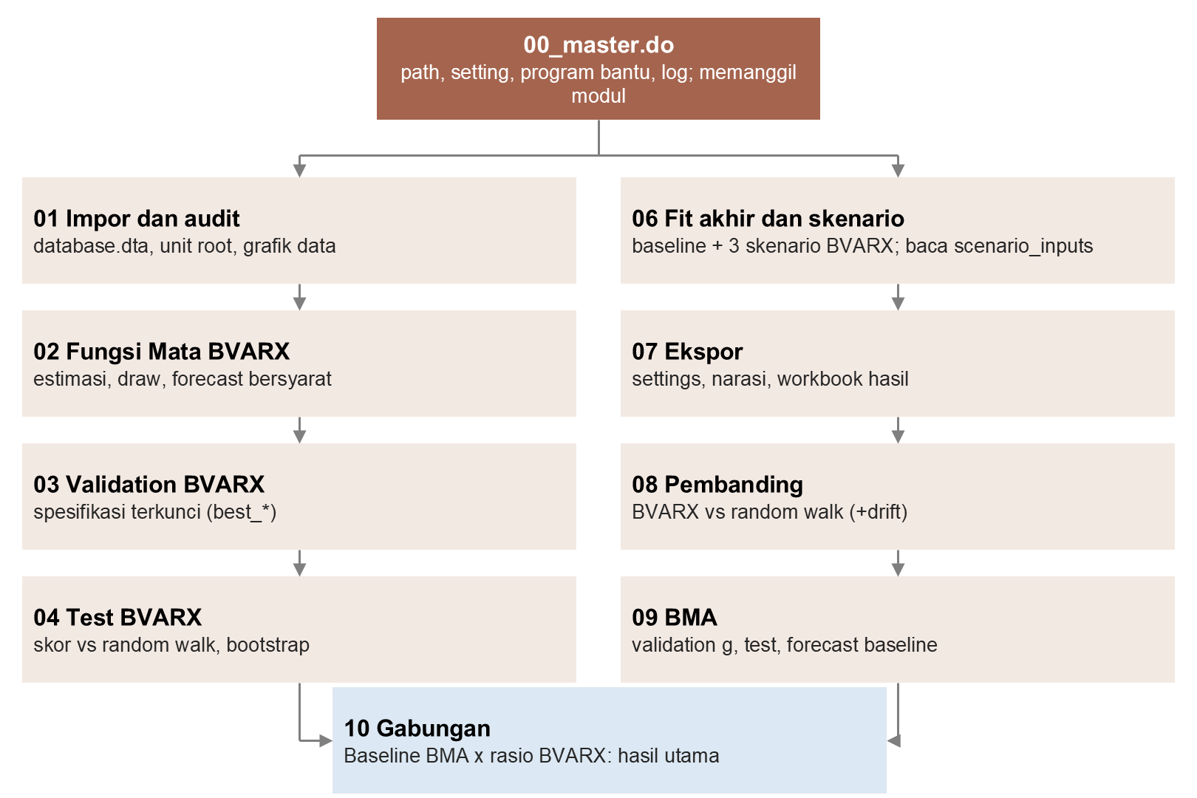
Gambar 10.1 Modul dan urutan eksekusi. Modul 10 membutuhkan hasil 06 (skenario BVARX) dan 09 (baseline BMA).

10.2 Siklus bulanan
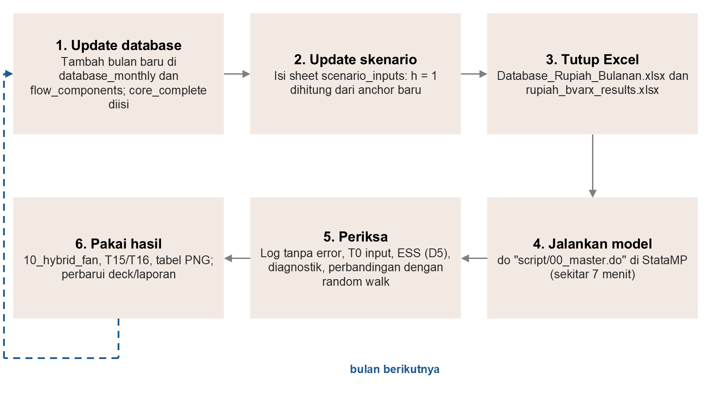
Gambar 10.2 Langkah rutin setiap ada data baru.
- Update database. Tambahkan baris bulan baru di database_monthly (dan komponen flows di flow_components). Isi core_complete = 1 hanya jika kurs, trade balance, flows, cadangan, dan DXY semuanya tersedia. Jika trade balance belum rilis, biarkan kosong; jangan diisi nol.
- Update skenario. Tinjau sheet scenario_inputs. Ingat bahwa h = 1 sekarang bulan setelah anchor baru. Ubah sel I3 ke anchor baru agar label bulan benar.
- Tutup Excel. Stata tidak bisa membaca file yang sedang terbuka di Excel, dan tidak bisa menulis workbook hasil yang sedang terbuka.
- Jalankan. Di StataMP: do "C:\Users\...\Simulasi-Rupiah\script\00_master.do". Run penuh dengan profile standard butuh sekitar 6–8 menit. Jika folder dipindah, ubah global base di baris awal 00_master.do.
- Periksa dengan daftar periksa di Bagian 10.4.
- Pakai hasil. Grafik dan tabel utama ada di output/figures/10_*.png dan output/tables/T15–T19.

10.3 Output utama dan cara membacanya
File | Isi | Dipakai untuk
figures/10_hybrid_fan.png | Fan chart baseline BMA + median skenario | Gambar utama laporan
figures/10_hybrid_table.png | Forecast bulanan per skenario, median [rentang 80%] | Tabel utama laporan
figures/10_hybrid_scenario_table.png | Asumsi makro + hasil kurs per skenario | Ringkasan satu halaman
figures/10_hybrid_macro.png | Jalur DXY, TB, flows per skenario | Menjelaskan asumsi
figures/10_test_*.png | Backtest baseline BMA | Bukti akurasi
tables/T0_scenario_inputs | Isi sheet skenario yang dipakai | Memastikan input benar
tables/T15_hybrid_scenarios | Semua skenario × bulan: median, rentang, % vs anchor, % efek skenario | Angka lengkap
tables/T16_hybrid_summary | Ringkasan bulan terakhir horizon | Angka headline
tables/T17_hybrid_baseline_test | Akurasi baseline: relative RMSE, uji, coverage | Bukti akurasi
tables/T18_hybrid_scenario_assumptions | Asumsi dan hasil per skenario | Tabel asumsi
tables/B1–B6 | Komponen BMA: pemilihan g, skor test, forecast, PIP, model teratas | Analisis BMA
tables/T2–T14 | Komponen BVARX: validation, test, skenario BVARX | Analisis BVARX
diagnostics/D2–D6 | Unit root, residual, korelasi residual, ESS, efek DXY | Diagnostik
tables/S0_settings | Semua setting dan spesifikasi terpilih run ini | Reproduksibilitas
Tabel 10.2 Output yang paling sering dipakai.

10.4 Daftar periksa setelah run
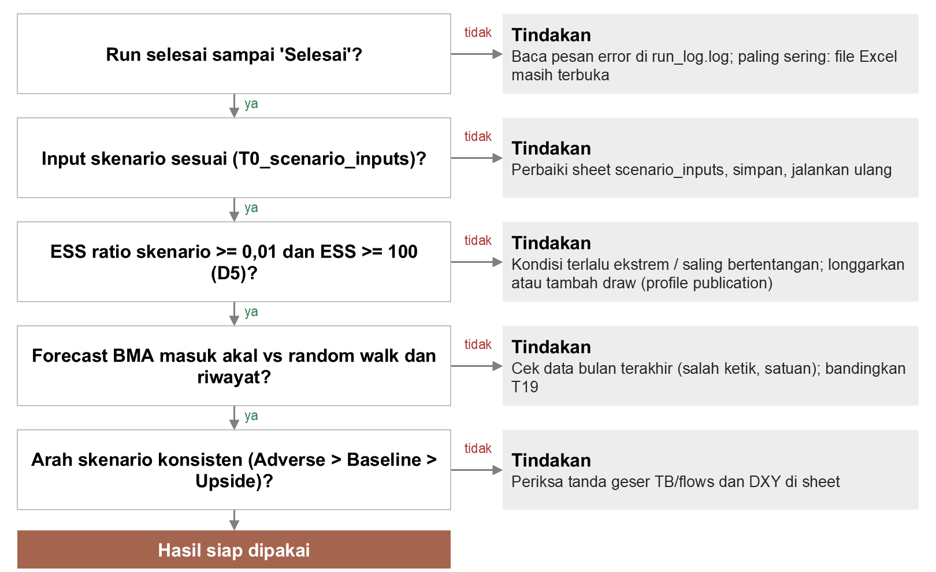
Gambar 10.3 Pertanyaan yang perlu dijawab "ya" sebelum hasil dipakai.

10.5 Setting di 00_master.do
Global | Arti | Nilai saat ini
base | Folder repositori | C:\Users\LENOVO05\github\Simulasi-Rupiah
profile | Jumlah draw BVARX: quick (cek alur), standard, publication (angka final yang lebih halus) | standard (6.000 draw skenario)
scen_sheet | Nama sheet asumsi skenario | scenario_inputs
horizons, H_final | Horizon evaluasi; horizon forecast akhir | 1 3 6; 6
release_lag | Jeda rilis data makro (bulan) | 2
bma_preds, bma_g_grid, bma_start, bma_inc | Prediktor BMA, kandidat g, awal sampel, prior inklusi | 6 prediktor; 0.25; 2014; 0.5
grid_start, grid_p, grid_lambda | Grid validation BVARX | 2013 2014 2017; 1 2; 0.03 0.05 0.10 0.30
grid_dum, outlier_months | Dummy bulan ekstrem | 1; 2015m10 2018m11 2020m3 2020m4
grid_ust, grid_rate, grid_vix, grid_uip | Opsi eksogen tambahan BVARX | 0; 0; 0; 0 1
tb_prior_mean, seas_harm | Prior lag TB; jumlah harmonik musiman | 0.7; 2
val_from, val_to, test_from | Periode validation dan awal test | 2021m1–2023m6; 2024m1
Tabel 10.3 Setting utama.
Jangan mengubah setting berdasarkan hasil test. Mengubah λ, g, atau prediktor karena angka test terlihat lebih baik akan membuat test kehilangan fungsinya sebagai penilaian independen. Perubahan spesifikasi seharusnya didorong oleh alasan ekonomi atau hasil validation, lalu dicatat di CHANGELOG.md.

10.6 Masalah yang sering terjadi
Gejala | Penyebab | Solusi
"Tidak dapat membaca … Tutup file di Excel" | Database terbuka di Excel | Tutup file, jalankan ulang
"Gagal menulis rupiah_bvarx_results.xlsx" | Workbook hasil terbuka | Tutup file, jalankan ulang
Error dari sheet scenario_inputs | Nama skenario salah ketik, h kurang/ganda, DXY kosong | Baca pesan di log; perbaiki sheet
"PERHATIAN: … ESS rendah" | Kondisi skenario terlalu ekstrem atau terlalu banyak bulan dikunci | Longgarkan kondisi atau pakai profile publication
"BMA: prediktor … kosong pada final_origin" | Data makro bulan anchor − 2 belum ada | Lengkapi database
Assertion gagal di 01 | Bulan loncat, duplikat, flows ≠ jumlah komponen, atau core_complete tidak konsisten | Periksa baris terakhir database
Tabel 10.4 Pemecahan masalah.

11. Keterbatasan dan Pengembangan

11.1 Keterbatasan
- Periode test ikut memengaruhi desain. Beberapa keputusan diambil setelah melihat hasil test versi sebelumnya, sehingga akurasi test cenderung optimistis. Bukti bersih hanya dari data baru.
- Keunggulan BMA terutama dari drift. PIP semua prediktor sekitar 0,5 dan koefisien disusutkan 80%. Baseline pada dasarnya drift depresiasi historis ditambah sinyal kecil. Jika tren berbalik, baseline akan tertinggal.
- Skenario adalah gabungan dua model. Rasio dari BVARX diterapkan ke baseline BMA. Rentang skenario tidak memuat ketidakpastian tambahan dari jalur skenario.
- Besaran shock belum dikalibrasi ke distribusi historis. Severe Adverse saat ini setara persentil 80–85 pergerakan enam bulanan, belum persentil 90–95 yang lazim untuk stress test.
- Data latest vintage. Backtest memakai data revisi terakhir, bukan data yang tersedia saat itu (Croushore & Stark, 2001).
- Baseline DXY datar. BVARX baseline mengasumsikan DXY tidak berubah. Ini netral, tetapi bukan forecast DXY.
- Residual trade balance BVARX masih berautokorelasi, dan bulan dummy dipilih dari seluruh sampel.
- Target tumpang tindih di BMA. Untuk h > 1, target bulan-bulan berurutan saling tumpang tindih sehingga error regresi berautokorelasi (Hansen & Hodrick, 1980). BMA tidak memodelkan ini secara eksplisit; coverage yang baik di backtest menunjukkan dampaknya terbatas.

11.2 Arah pengembangan
- Kalibrasi skenario ke persentil historis: misalnya Adverse ≈ persentil 75 dan Severe Adverse ≈ persentil 90–95 pergerakan enam bulanan, atau berdasarkan episode historis (taper tantrum 2013, 2015, 2018, Maret 2020). Cukup dilakukan lewat sheet scenario_inputs.
- Bekukan spesifikasi dan catat forecast bulanan untuk membangun rekam jejak out-of-sample yang bersih.
- Jalur DXY baseline dari konsensus atau harga forward, bukan datar.
- Data real-time vintage untuk data makro yang sering direvisi.

Lampiran A. Glosarium
Istilah | Penjelasan (dalam konteks model ini)
Anchor | Bulan terakhir data kurs yang dipakai sebagai titik awal forecast resmi (saat ini September 2026)
Akar companion | Ukuran stabilitas VAR. Jika akar terbesar > 1, jalur forecast bisa meledak; dilaporkan sebagai persentase draw di D5
Backtest | Simulasi forecast masa lalu: model diestimasi dengan data sampai origin, forecast dibandingkan dengan realisasi
BMA | Bayesian Model Averaging: rata-rata forecast banyak model, dibobot probabilitas posterior masing-masing
Bootstrap blok | Resampling data dalam blok bulan berurutan untuk menghitung ketidakpastian statistik tanpa asumsi distribusi
Bridge | Data bulan setelah akhir sampel estimasi yang sudah teramati, dimasukkan sebagai kondisi tetap
BVARX | Bayesian Vector Autoregression dengan variabel eksogen
Clark-West | Uji akurasi forecast untuk model bersarang; uji utama BMA vs random walk
Conditional forecast | Forecast dengan sebagian jalur variabel ditetapkan (dikunci) sesuai asumsi
Konjugat | Prior yang membuat posterior punya bentuk sama dengan prior, sehingga posterior dihitung dengan rumus langsung
Coverage | Persentase realisasi yang jatuh di dalam rentang forecast
Diebold-Mariano (DM) | Uji apakah dua forecast berbeda akurasinya secara statistik; koreksi HLN untuk sampel kecil
Direct forecast | Regresi khusus untuk setiap horizon, memakai data yang diketahui di origin
Draw | Satu set nilai parameter yang diambil acak dari distribusi posterior
Drift | Kecenderungan rata-rata seri bergerak ke satu arah; di BMA diwakili konstanta
Dummy impulse | Variabel bernilai 1 di satu bulan tertentu dan 0 di bulan lain, untuk menetralkan bulan ekstrem
Endogen / eksogen | Endogen: ditentukan di dalam sistem (kurs, TB, flows, cadangan). Eksogen: ditentukan di luar sistem dan diberikan sebagai input (DXY, musiman, dummy)
ESS | Effective sample size: jumlah draw yang efektif berkontribusi setelah pembobotan
Expanding window | Jendela estimasi yang terus memanjang seiring origin bergeser
g-prior | Prior Zellner untuk koefisien regresi; g mengatur kekuatan shrinkage (koefisien posterior = g/(1+g) × OLS)
Horizon (h) | Berapa bulan ke depan dari origin
Importance resampling | Mengambil ulang draw dengan peluang sebanding bobotnya
Inverse-Wishart | Distribusi untuk matriks kovarians; dipakai sebagai prior dan posterior Σ
λ (lambda) | Tingkat keketatan prior Minnesota; kecil = ketat
Latest vintage | Data versi revisi terakhir, bukan versi saat pertama dirilis
Look-ahead bias | Kesalahan memakai informasi yang belum tersedia saat forecast dibuat
Marginal likelihood | Seberapa baik model menjelaskan data setelah dirata-ratakan atas prior koefisien; dasar bobot BMA
Median | Nilai tengah distribusi forecast; dilaporkan sebagai forecast titik
Origin | Bulan saat forecast dibuat
Out-of-sample | Penilaian pada data yang tidak dipakai untuk estimasi
Overfitting | Model menyesuaikan diri dengan kebetulan sampel sehingga buruk saat meramal data baru
PIP | Posterior inclusion probability: total bobot model yang memuat suatu prediktor
Posterior / prior | Prior: keyakinan sebelum melihat data. Posterior: keyakinan setelah data, gabungan prior dan likelihood
Prior Minnesota | Prior VAR yang menarik koefisien lag ke nilai sederhana (0 atau random walk), makin ketat untuk lag jauh
Random walk | Forecast kurs = kurs terakhir; benchmark utama
Rasio skenario | Median skenario BVARX ÷ median baseline BVARX; dipakai untuk menggeser baseline BMA
Relative RMSE | RMSE model ÷ RMSE random walk; < 1 berarti lebih akurat
Release lag | Jeda antara akhir bulan data dan rilisnya; diasumsikan 2 bulan untuk data makro
Rentang (interval) prediktif | Rentang yang memuat realisasi dengan peluang tertentu (80% atau 95%)
Shrinkage | Penyusutan koefisien ke arah nilai prior (biasanya nol) untuk mengurangi overfitting
Spesifikasi terkunci | Pilihan model hasil validation yang tidak diubah lagi saat test dan forecast
Stasioner / unit root | Stasioner: rata-rata dan varians tetap. Unit root: guncangan berdampak permanen
Test / validation | Validation: periode untuk memilih spesifikasi. Test: periode terpisah untuk menilai
UIP | Uncovered interest parity: mata uang berbunga lebih tinggi cenderung terdepresiasi sebesar selisih bunga
Waggoner-Zha | Metode memaksa jalur simulasi VAR memenuhi kondisi dengan koreksi guncangan sekecil mungkin

Lampiran B. Referensi
Format APA. Setiap referensi dikutip di teks; kolom kanan Tabel B.1 menunjukkan di bagian mana dan untuk apa.
- Bańbura, M., Giannone, D., & Lenza, M. (2015). Conditional forecasts and scenario analysis with vector autoregressions for large cross-sections. International Journal of Forecasting, 31(3), 739–756.
- Bańbura, M., Giannone, D., & Reichlin, L. (2010). Large Bayesian vector auto regressions. Journal of Applied Econometrics, 25(1), 71–92.
- Bates, J. M., & Granger, C. W. J. (1969). The combination of forecasts. Operational Research Quarterly, 20(4), 451–468.
- Carriero, A., Clark, T. E., & Marcellino, M. (2015). Bayesian VARs: Specification choices and forecast accuracy. Journal of Applied Econometrics, 30(1), 46–73.
- Carriero, A., Kapetanios, G., & Marcellino, M. (2009). Forecasting exchange rates with a large Bayesian VAR. International Journal of Forecasting, 25(2), 400–417.
- Christoffersen, P. F. (1998). Evaluating interval forecasts. International Economic Review, 39(4), 841–862.
- Clark, T. E., & West, K. D. (2007). Approximately normal tests for equal predictive accuracy in nested models. Journal of Econometrics, 138(1), 291–311.
- Croushore, D., & Stark, T. (2001). A real-time data set for macroeconomists. Journal of Econometrics, 105(1), 111–130.
- D'Agostino, R. B., Belanger, A., & D'Agostino, R. B., Jr. (1990). A suggestion for using powerful and informative tests of normality. The American Statistician, 44(4), 316–321.
- Dickey, D. A., & Fuller, W. A. (1979). Distribution of the estimators for autoregressive time series with a unit root. Journal of the American Statistical Association, 74(366), 427–431.
- Diebold, F. X., & Mariano, R. S. (1995). Comparing predictive accuracy. Journal of Business & Economic Statistics, 13(3), 253–263.
- Doan, T., Litterman, R., & Sims, C. (1984). Forecasting and conditional projection using realistic prior distributions. Econometric Reviews, 3(1), 1–100.
- Eichengreen, B., & Gupta, P. (2015). Tapering talk: The impact of expectations of reduced Federal Reserve security purchases on emerging markets. Emerging Markets Review, 25, 1–15.
- Engel, C. (2014). Exchange rates and interest parity. Dalam G. Gopinath, E. Helpman, & K. Rogoff (Eds.), Handbook of International Economics (Vol. 4, hlm. 453–522). Elsevier.
- Evans, M. D. D., & Lyons, R. K. (2002). Order flow and exchange rate dynamics. Journal of Political Economy, 110(1), 170–180.
- Fama, E. F. (1984). Forward and spot exchange rates. Journal of Monetary Economics, 14(3), 319–338.
- Fernández, C., Ley, E., & Steel, M. F. J. (2001). Benchmark priors for Bayesian model averaging. Journal of Econometrics, 100(2), 381–427.
- Forbes, K. J., & Warnock, F. E. (2012). Capital flow waves: Surges, stops, flight, and retrenchment. Journal of International Economics, 88(2), 235–251.
- Fratzscher, M., Gloede, O., Menkhoff, L., Sarno, L., & Stöhr, T. (2019). When is foreign exchange intervention effective? Evidence from 33 countries. American Economic Journal: Macroeconomics, 11(1), 132–156.
- Gelman, A., Carlin, J. B., Stern, H. S., Dunson, D. B., Vehtari, A., & Rubin, D. B. (2013). Bayesian Data Analysis (edisi ke-3). CRC Press.
- Giannone, D., Lenza, M., & Primiceri, G. E. (2015). Prior selection for vector autoregressions. Review of Economics and Statistics, 97(2), 436–451.
- Gneiting, T., & Katzfuss, M. (2014). Probabilistic forecasting. Annual Review of Statistics and Its Application, 1, 125–151.
- Granger, C. W. J., & Newbold, P. (1974). Spurious regressions in econometrics. Journal of Econometrics, 2(2), 111–120.
- Hamilton, J. D. (1994). Time Series Analysis. Princeton University Press.
- Hansen, L. P., & Hodrick, R. J. (1980). Forward exchange rates as optimal predictors of future spot rates: An econometric analysis. Journal of Political Economy, 88(5), 829–853.
- Harvey, D., Leybourne, S., & Newbold, P. (1997). Testing the equality of prediction mean squared errors. International Journal of Forecasting, 13(2), 281–291.
- Hastie, T., Tibshirani, R., & Friedman, J. (2009). The Elements of Statistical Learning (edisi ke-2). Springer.
- Hendry, D. F., Johansen, S., & Santos, C. (2008). Automatic selection of indicators in a fully saturated regression. Computational Statistics, 23(2), 317–335.
- Hoeting, J. A., Madigan, D., Raftery, A. E., & Volinsky, C. T. (1999). Bayesian model averaging: A tutorial. Statistical Science, 14(4), 382–417.
- Hyndman, R. J., & Athanasopoulos, G. (2021). Forecasting: Principles and Practice (edisi ke-3). OTexts.
- Hyndman, R. J., & Fan, Y. (1996). Sample quantiles in statistical packages. The American Statistician, 50(4), 361–365.
- Kadiyala, K. R., & Karlsson, S. (1997). Numerical methods for estimation and inference in Bayesian VAR-models. Journal of Applied Econometrics, 12(2), 99–132.
- Karlsson, S. (2013). Forecasting with Bayesian vector autoregression. Dalam G. Elliott & A. Timmermann (Eds.), Handbook of Economic Forecasting (Vol. 2B, hlm. 791–897). Elsevier.
- Kass, R. E., & Raftery, A. E. (1995). Bayes factors. Journal of the American Statistical Association, 90(430), 773–795.
- Kass, R. E., & Wasserman, L. (1995). A reference Bayesian test for nested hypotheses and its relationship to the Schwarz criterion. Journal of the American Statistical Association, 90(431), 928–934.
- Kong, A., Liu, J. S., & Wong, W. H. (1994). Sequential imputations and Bayesian missing data problems. Journal of the American Statistical Association, 89(425), 278–288.
- Koop, G. (2003). Bayesian Econometrics. Wiley.
- Koop, G., & Korobilis, D. (2010). Bayesian multivariate time series methods for empirical macroeconomics. Foundations and Trends in Econometrics, 3(4), 267–358.
- Künsch, H. R. (1989). The jackknife and the bootstrap for general stationary observations. The Annals of Statistics, 17(3), 1217–1241.
- Lenza, M., & Primiceri, G. E. (2022). How to estimate a vector autoregression after March 2020. Journal of Applied Econometrics, 37(4), 688–699.
- Ley, E., & Steel, M. F. J. (2009). On the effect of prior assumptions in Bayesian model averaging with applications to growth regression. Journal of Applied Econometrics, 24(4), 651–674.
- Liang, F., Paulo, R., Molina, G., Clyde, M. A., & Berger, J. O. (2008). Mixtures of g priors for Bayesian variable selection. Journal of the American Statistical Association, 103(481), 410–423.
- Litterman, R. B. (1986). Forecasting with Bayesian vector autoregressions: Five years of experience. Journal of Business & Economic Statistics, 4(1), 25–38.
- Ljung, G. M., & Box, G. E. P. (1978). On a measure of lack of fit in time series models. Biometrika, 65(2), 297–303.
- Lustig, H., Roussanov, N., & Verdelhan, A. (2011). Common risk factors in currency markets. Review of Financial Studies, 24(11), 3731–3777.
- Lütkepohl, H. (2005). New Introduction to Multiple Time Series Analysis. Springer.
- Marcellino, M., Stock, J. H., & Watson, M. W. (2006). A comparison of direct and iterated multistep AR methods for forecasting macroeconomic time series. Journal of Econometrics, 135(1–2), 499–526.
- Meese, R. A., & Rogoff, K. (1983). Empirical exchange rate models of the seventies: Do they fit out of sample? Journal of International Economics, 14(1–2), 3–24.
- Newey, W. K., & West, K. D. (1987). A simple, positive semi-definite, heteroskedasticity and autocorrelation consistent covariance matrix. Econometrica, 55(3), 703–708.
- Ng, S., & Perron, P. (1995). Unit root tests in ARMA models with data-dependent methods for the selection of the truncation lag. Journal of the American Statistical Association, 90(429), 268–281.
- Obstfeld, M., & Rogoff, K. (1996). Foundations of International Macroeconomics. MIT Press.
- Pesaran, M. H., & Timmermann, A. (1992). A simple nonparametric test of predictive performance. Journal of Business & Economic Statistics, 10(4), 461–465.
- Phillips, P. C. B., & Perron, P. (1988). Testing for a unit root in time series regression. Biometrika, 75(2), 335–346.
- Politis, D. N., & Romano, J. P. (1992). A circular block-resampling procedure for stationary data. Dalam R. LePage & L. Billard (Eds.), Exploring the Limits of Bootstrap (hlm. 263–270). Wiley.
- Raftery, A. E., Madigan, D., & Hoeting, J. A. (1997). Bayesian model averaging for linear regression models. Journal of the American Statistical Association, 92(437), 179–191.
- Rey, H. (2013). Dilemma not trilemma: The global financial cycle and monetary policy independence. Proceedings of the Economic Policy Symposium, Jackson Hole (hlm. 285–333). Federal Reserve Bank of Kansas City.
- Rossi, B. (2013). Exchange rate predictability. Journal of Economic Literature, 51(4), 1063–1119.
- Rubin, D. B. (1988). Using the SIR algorithm to simulate posterior distributions. Dalam J. M. Bernardo, M. H. DeGroot, D. V. Lindley, & A. F. M. Smith (Eds.), Bayesian Statistics 3 (hlm. 395–402). Oxford University Press.
- Said, S. E., & Dickey, D. A. (1984). Testing for unit roots in autoregressive-moving average models of unknown order. Biometrika, 71(3), 599–607.
- Schwarz, G. (1978). Estimating the dimension of a model. The Annals of Statistics, 6(2), 461–464.
- Sims, C. A. (1980). Macroeconomics and reality. Econometrica, 48(1), 1–48.
- Sims, C. A., & Zha, T. (1998). Bayesian methods for dynamic multivariate models. International Economic Review, 39(4), 949–968.
- Smith, W. B., & Hocking, R. R. (1972). Algorithm AS 53: Wishart variate generator. Journal of the Royal Statistical Society, Series C (Applied Statistics), 21(3), 341–345.
- StataCorp. (2025). Stata Statistical Software: Release 19 (termasuk manual Bayesian Model Averaging Reference Manual: bmaregress, bmapredict, bmastats). StataCorp LLC.
- Timmermann, A. (2006). Forecast combinations. Dalam G. Elliott, C. W. J. Granger, & A. Timmermann (Eds.), Handbook of Economic Forecasting (Vol. 1, hlm. 135–196). Elsevier.
- Verdelhan, A. (2018). The share of systematic variation in bilateral exchange rates. Journal of Finance, 73(1), 375–418.
- Waggoner, D. F., & Zha, T. (1999). Conditional forecasts in dynamic multivariate models. Review of Economics and Statistics, 81(4), 639–651.
- West, K. D. (1996). Asymptotic inference about predictive ability. Econometrica, 64(5), 1067–1084.
- Wright, J. H. (2008). Bayesian model averaging and exchange rate forecasts. Journal of Econometrics, 146(2), 329–341.
- Zellner, A. (1986). On assessing prior distributions and Bayesian regression analysis with g-prior distributions. Dalam P. K. Goel & A. Zellner (Eds.), Bayesian Inference and Decision Techniques (hlm. 233–243). North-Holland.

Peta referensi: teori atau pilihan model dan dasarnya
Teori / metode / pilihan di model | Bagian | Referensi
Random walk sebagai benchmark; prediktabilitas kurs lemah | 3.5, 8 | Meese & Rogoff (1983); Rossi (2013)
Forecast sebagai distribusi; persentil | 3.1, 3.7 | Gneiting & Katzfuss (2014); Hyndman & Fan (1996)
Unit root, hubungan palsu, pemilihan lag | 3.3, 4.5 | Granger & Newbold (1974); Dickey & Fuller (1979); Said & Dickey (1984); Phillips & Perron (1988); Schwarz (1978); Ng & Perron (1995); Hamilton (1994)
Out-of-sample, overfitting, validation/test, expanding window | 3.4, 8.1 | Hastie et al. (2009); West (1996)
Dasar Bayesian, shrinkage, simulasi | 3.6, 3.7 | Koop (2003); Gelman et al. (2013); Bańbura et al. (2010)
Forecast langsung vs bertahap; target tumpang tindih | 3.8, 5.2, 11 | Marcellino et al. (2006); Hansen & Hodrick (1980)
Kanal DXY / faktor dolar | 4.2 | Lustig et al. (2011); Verdelhan (2018)
Yield AS dan arus modal ke negara berkembang | 4.2 | Eichengreen & Gupta (2015); Forbes & Warnock (2012); Rey (2013)
Arus modal / order flow dan kurs | 4.2 | Evans & Lyons (2002); Forbes & Warnock (2012)
Neraca perdagangan dan kurs | 4.2 | Obstfeld & Rogoff (1996)
Intervensi valas dan cadangan devisa | 4.2 | Fratzscher et al. (2019)
Musiman Fourier (sin/cos) | 2.4, 4.3 | Hyndman & Athanasopoulos (2021)
Dummy bulan ekstrem / Maret 2020 | 2.4, 4.3 | Hendry et al. (2008); Lenza & Primiceri (2022)
Data vintage dan look-ahead bias | 4.4, 11 | Croushore & Stark (2001)
BMA, ruang model, PIP | 5 | Raftery et al. (1997); Hoeting et al. (1999); Ley & Steel (2009)
g-prior, prior acuan, marginal likelihood | 5.4, 5.5 | Zellner (1986); Fernández et al. (2001); Liang et al. (2008); Kass & Wasserman (1995); Kass & Raftery (1995)
BMA untuk kurs; shrinkage kuat | 5.4 | Wright (2008)
Implementasi BMA | 5.7 | StataCorp (2025)
VAR dan endogen/eksogen | 2.3, 6.1 | Sims (1980); Lütkepohl (2005)
Prior Minnesota; mean own-lag; pemilihan λ | 6.3, 6.4 | Doan et al. (1984); Litterman (1986); Bańbura et al. (2010); Carriero et al. (2015); Giannone et al. (2015); Carriero et al. (2009)
Posterior konjugat Normal-inverse-Wishart; draw | 6.5, 6.6 | Kadiyala & Karlsson (1997); Koop & Korobilis (2010); Karlsson (2013); Smith & Hocking (1972)
Representasi moving average; stabilitas (akar companion) | 6.6, 6.7 | Lütkepohl (2005)
Forecast bersyarat dan skenario | 6.7, 7.1 | Waggoner & Zha (1999); Bańbura, Giannone, & Lenza (2015)
Importance resampling dan ESS | 6.7 | Rubin (1988); Kong et al. (1994)
Diagnostik residual | 6.9 | Ljung & Box (1978); D'Agostino et al. (1990)
Dummy sum-of-coefficients (diuji, tidak dipakai) | 2.5 | Doan et al. (1984); Sims & Zha (1998)
UIP (diuji, tidak dipakai) | 2.5, 6.10 | Fama (1984); Engel (2014)
VIX / siklus keuangan global (diuji, tidak dipakai) | 2.5 | Rey (2013); Forbes & Warnock (2012)
Kombinasi forecast; dasar terdekat untuk penggabungan | 2.5, 7.4 | Bates & Granger (1969); Timmermann (2006)
Akurasi arah dan evaluasi interval | 8.2 | Pesaran & Timmermann (1992); Christoffersen (1998)
Uji DM, HLN, Clark-West, Newey-West | 8.3 | Diebold & Mariano (1995); Harvey et al. (1997); Clark & West (2007); Newey & West (1987)
Block bootstrap | 8.3, 9.6 | Künsch (1989); Politis & Romano (1992)
Tabel B.1 Peta referensi.
Pilihan rancangan tanpa referensi langsung. Beberapa bagian model adalah keputusan rancangan sendiri. Semuanya diuji dengan validation atau backtest, bukan diambil dari literatur: (1) penggabungan "baseline BMA × rasio BVARX" (Bagian 7.4); (2) standardisasi variabel sebelum prior Minnesota (Bagian 6.2); (3) mean prior 0,7 untuk lag trade balance, yang dikalibrasi dari autokorelasi data (Bagian 6.4); (4) ambang 2,5 simpangan baku untuk memilih bulan dummy; (5) jeda rilis 2 bulan untuk data makro; (6) besaran shock skenario.

Lampiran C. Sumber Data
Data | Sumber
USD/IDR, DXY, yield UST 10 tahun | Bloomberg (akhir bulan)
Ekspor dan impor barang | Badan Pusat Statistik, tabel nilai ekspor dan impor; IMF International Trade in Goods untuk impor 2013–2015
Cadangan devisa (foreign currency reserves) | IMF, International Reserves and Foreign Currency Liquidity (IRFCL), I.A.1; Bank Indonesia SDDS untuk September 2026
Net flows saham | Bloomberg / Bursa Efek Indonesia
Net flows SBN | DJPPR Kementerian Keuangan (kepemilikan nonresiden)
Net flows SRBI | Bank Indonesia
VIX | Cboe Global Markets
BI rate | Bank for International Settlements, central bank policy rates
Fed funds target range | Federal Reserve Board melalui FRED
Rating dan outlook sovereign | Bank Indonesia, Indonesia Sovereign Rating
Tabel C.1 Sumber data (rincian dan tautan di sheet sources pada file input).

